QUALITY CONTROL dan METODE PELAKSANAAN SUBGRADE pada PROYEK JALAN TOL MANADO-BITUNG CSU 01

Diajukan Sebagai Persyaratan Untuk Menyelesaikan Studi Pada
Program Studi Diploma III Teknik Sipil Konsentrasi Jalan dan Jembatan Jurusan Teknik Sipil

Oleh :

Febiola Stephani Debora Harjanto
NIM. 14 011 003



KEMENTERIAN RISET, TEKNOLOGI DAN PENDIDIKAN TINGGI POLITEKNIK NEGERI MANADO
TAHUN 2017

QUALITY CONTROL dan METODE PELAKSANAAN SUBGRADE pada PROYEK JALAN TOL MANADO-BITUNG CSU 01

Diajukan Sebagai Persyaratan Untuk Menyelesaikan Studi Pada
Program Studi Diploma III Teknik Sipil Konsentrasi Jalan dan Jembatan Jurusan Teknik Sipil

Oleh :

Febiola Stephani Debora Harjanto
NIM. 14 011 003

Dosen Pembimbing

Fery Sondakh, ST., MT NIP. 19660907 199003 1 003
Ir. Jeanely Rangkang, M.Eng.Sc
NIP: 19621115 199303 2 002

KEMENTERIAN RISET, TEKNOLOGI DAN PENDIDIKAN TINGGI POLITEKNIK NEGERI MANADO
TAHUN 2017

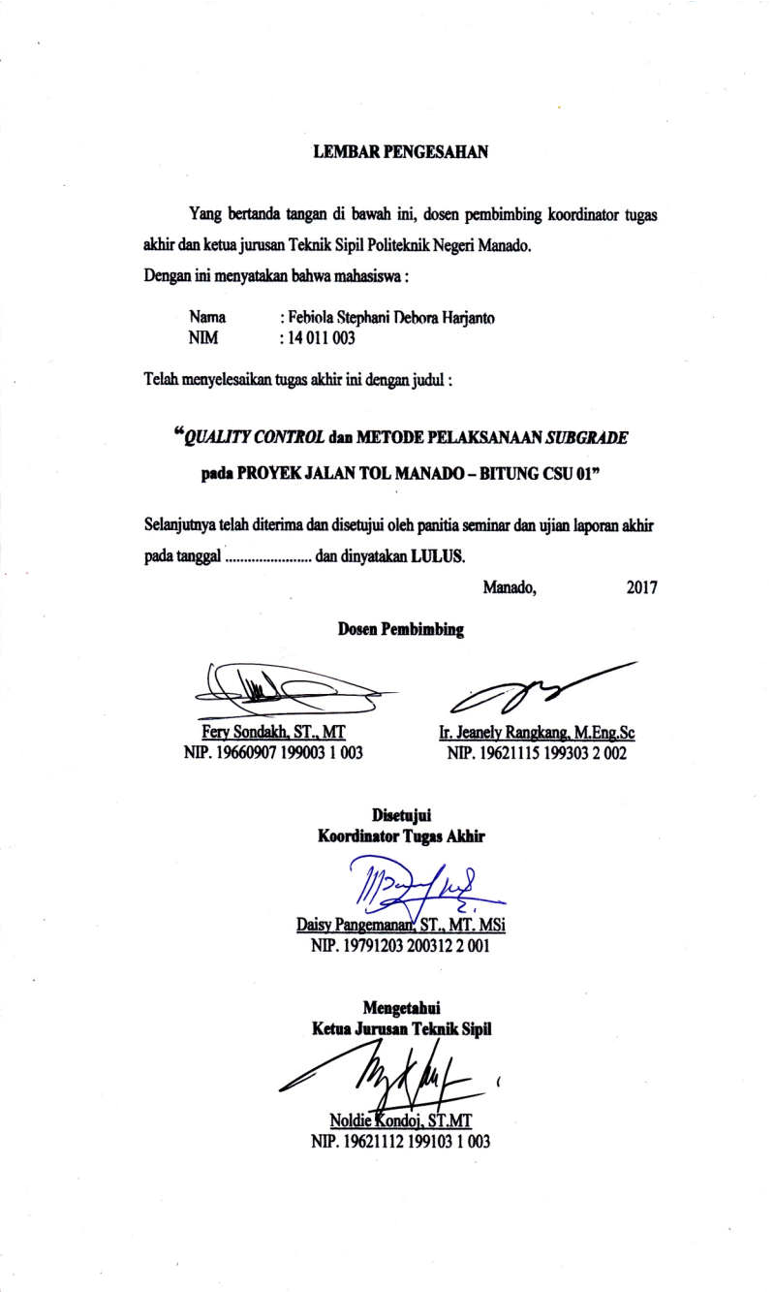

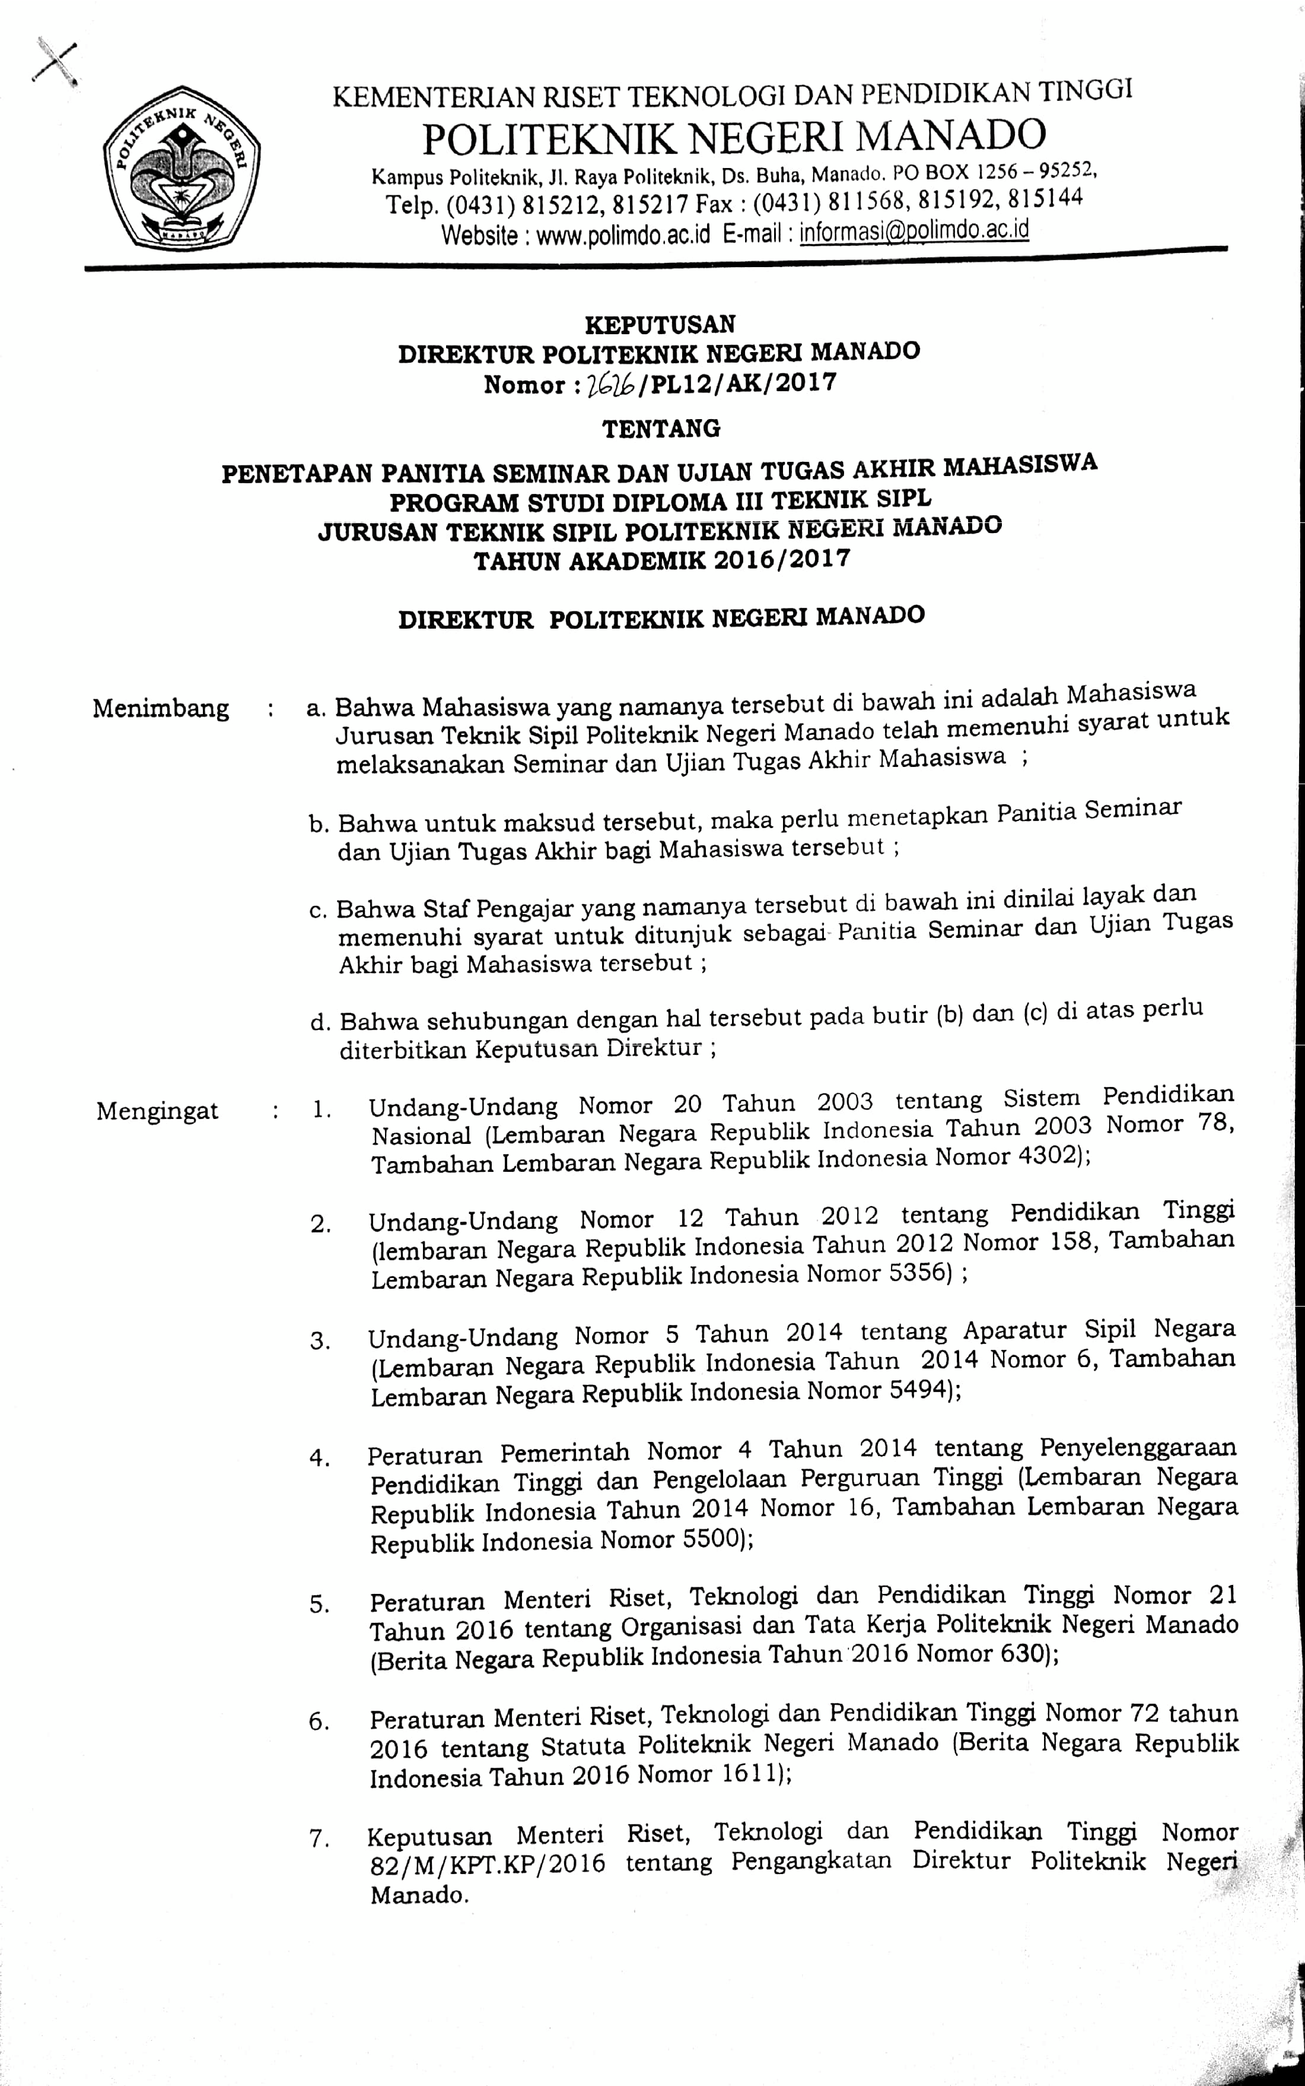

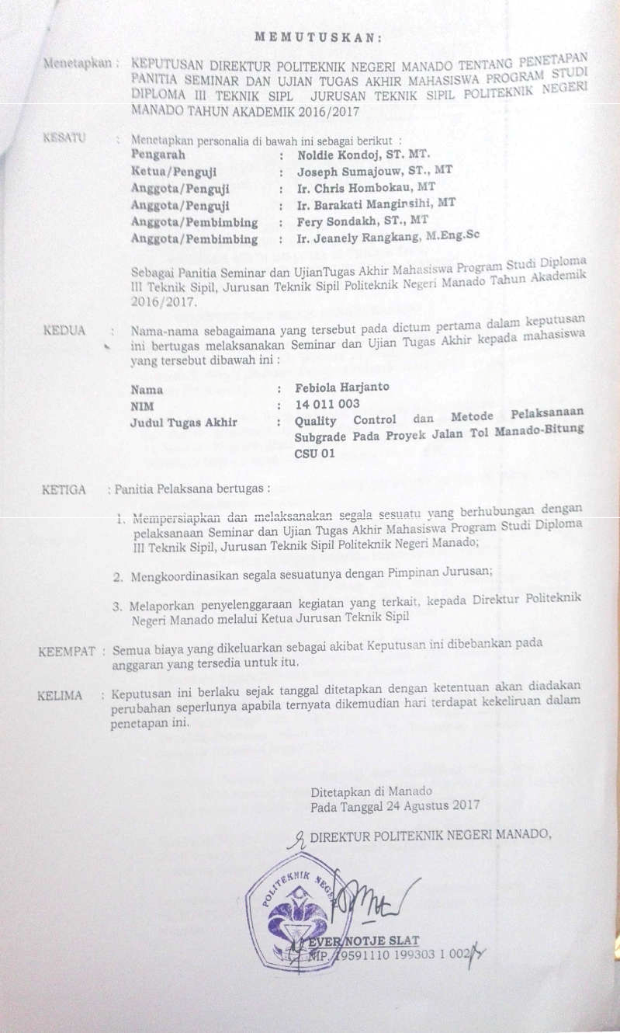

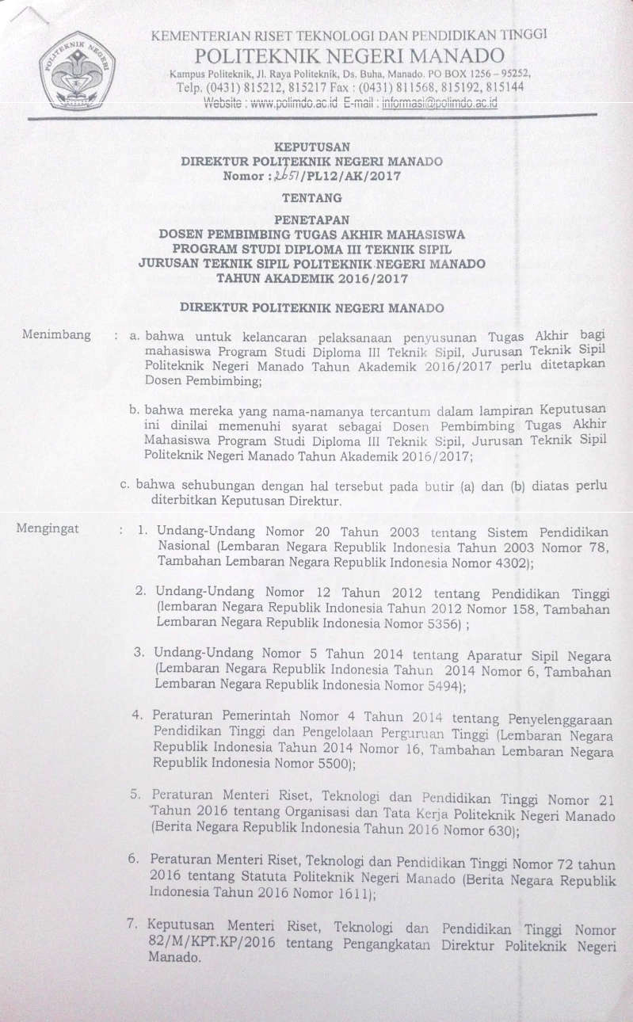

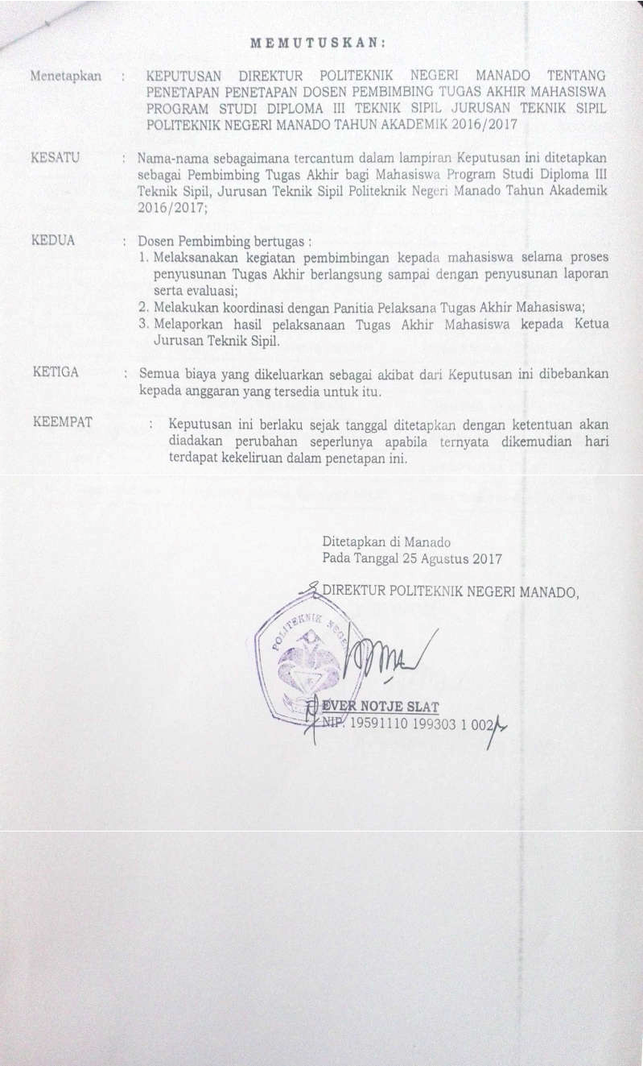

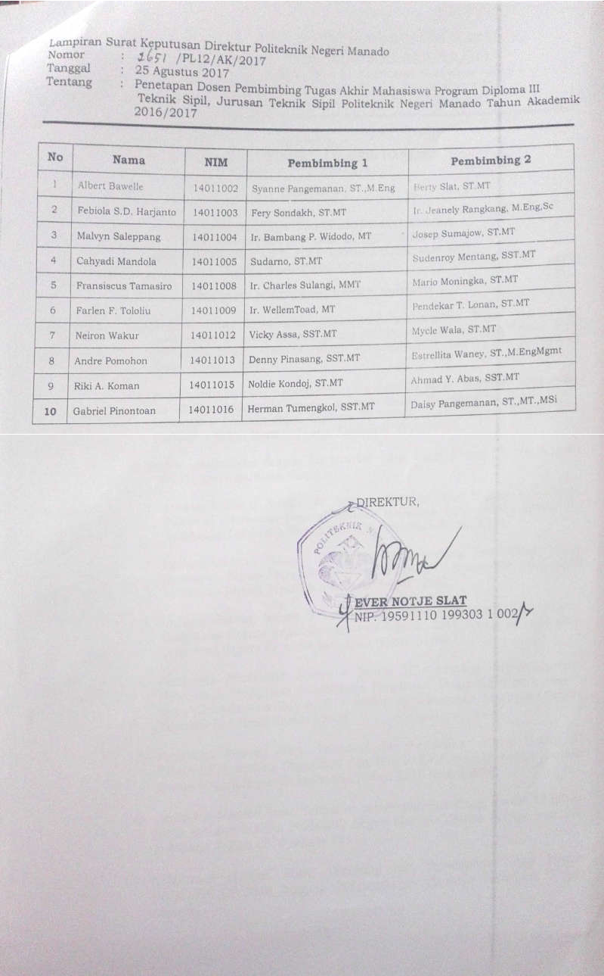

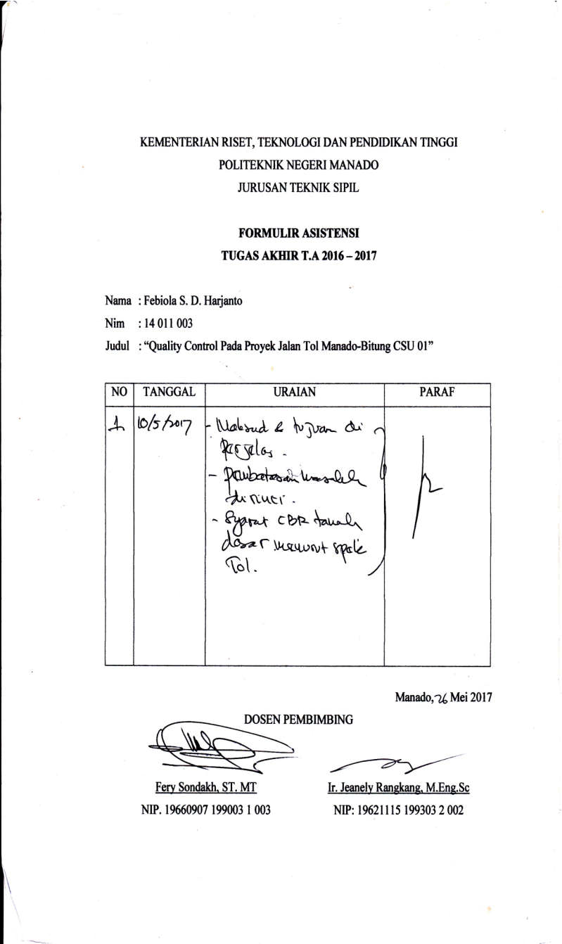

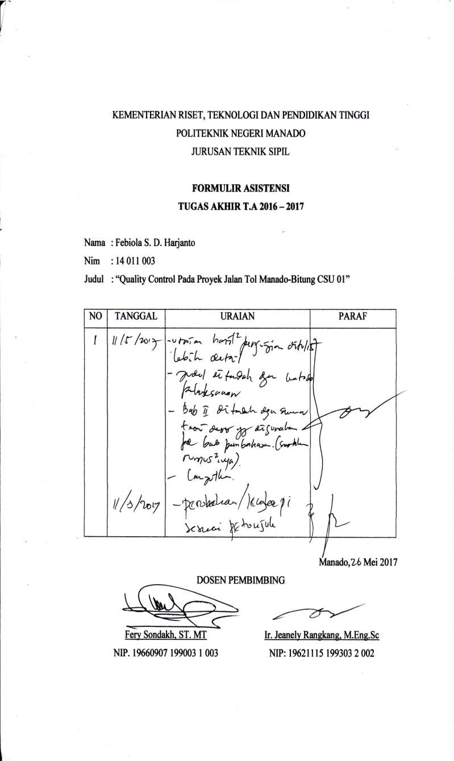

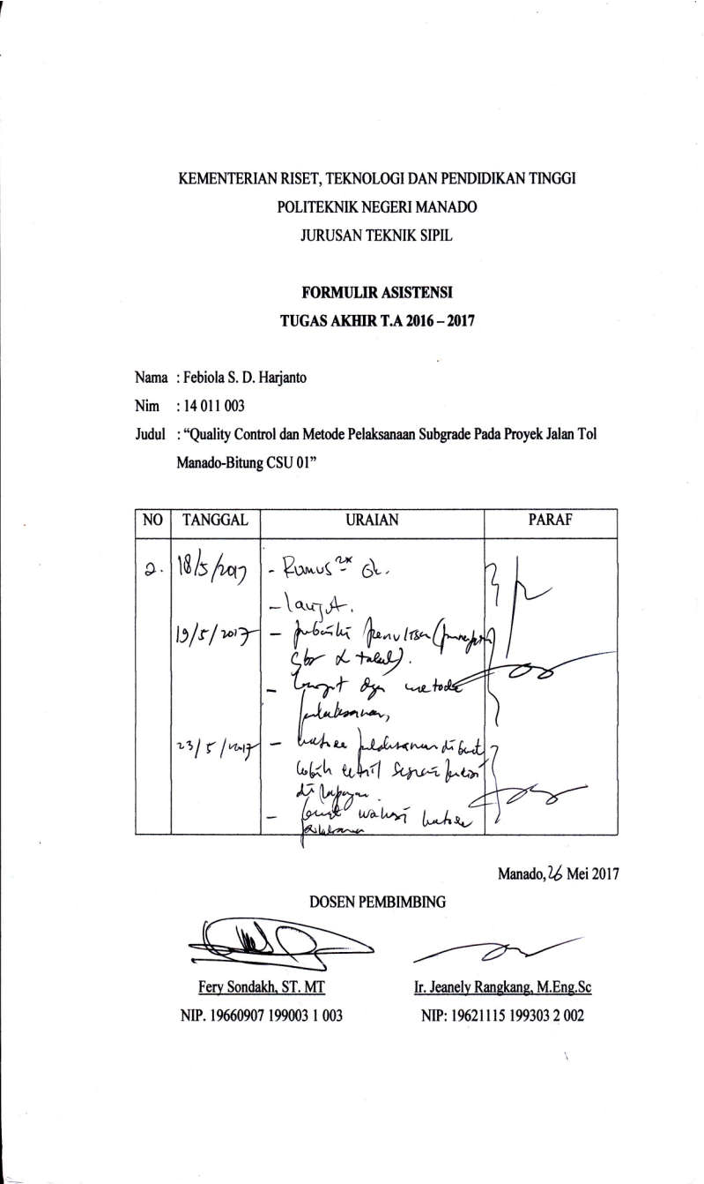

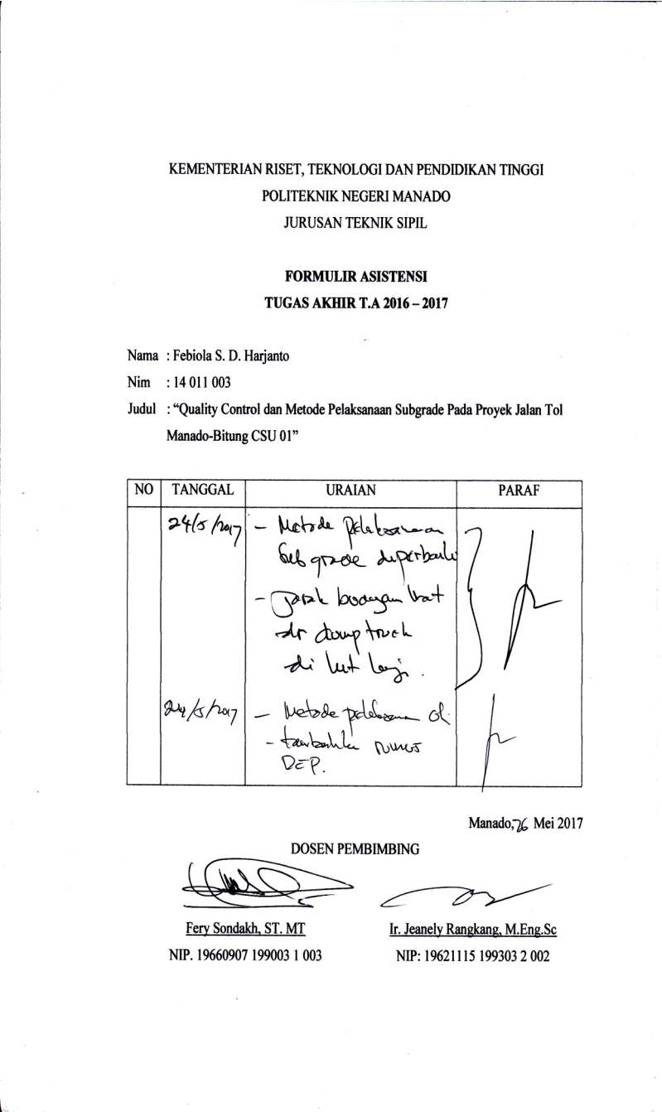

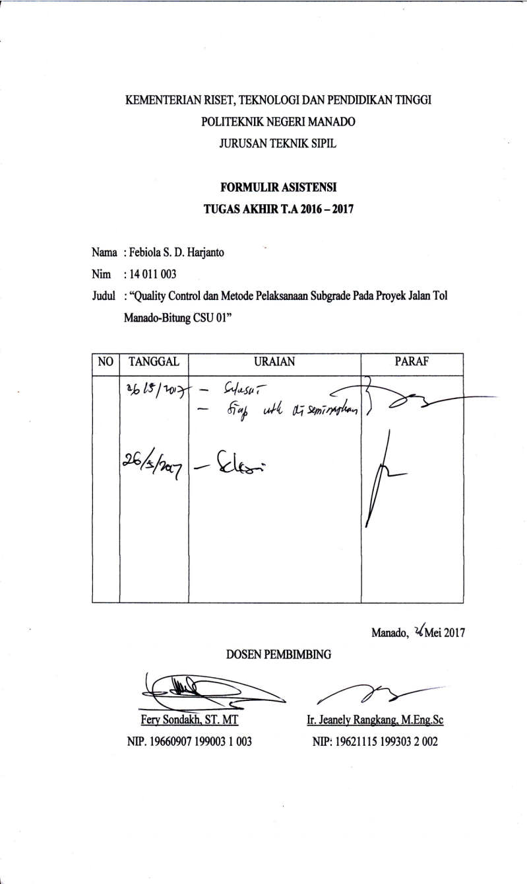

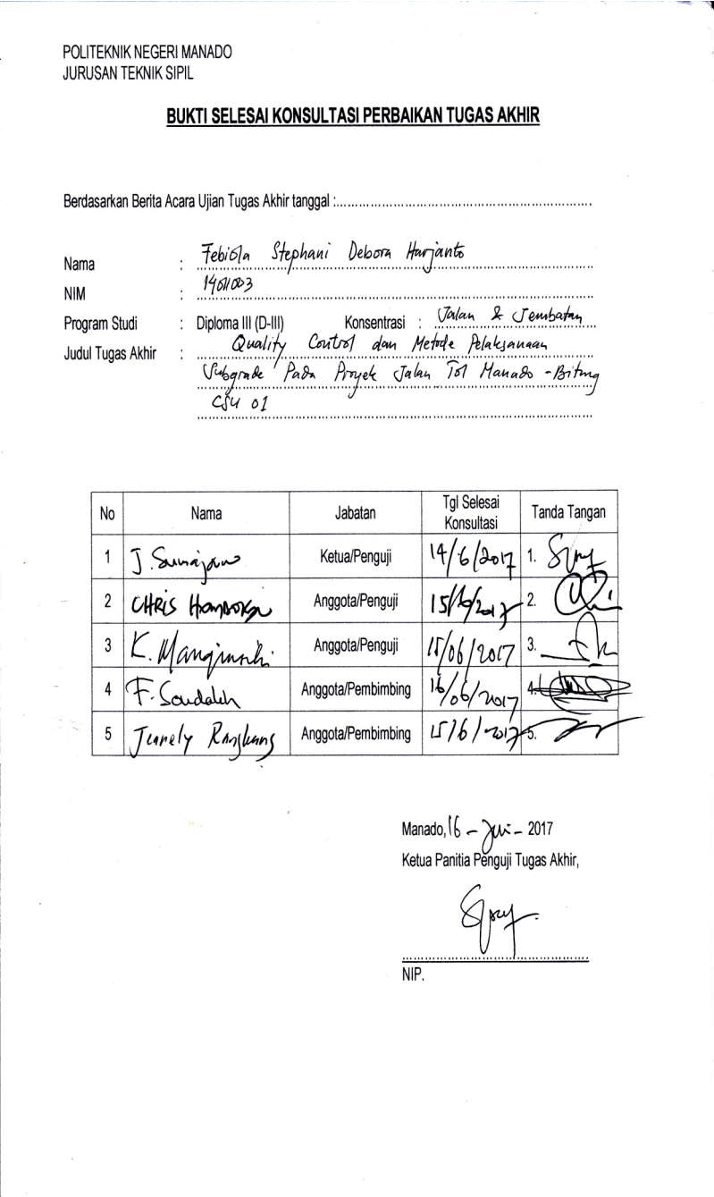

KATA PENGANTAR

Puji dan syukur kepada Tuhan Yesus Kristus, karena atas berkat dan penyertaan-Nya penulisan tugas akhir dengan judul “Quality Control dan Metode Pelaksanaan Subgrade Pada Proyek Jalan Tol Manado-Bitung CSU 01” dapat diselesaikan dengan baik.
Tugas akhir ini ditulis untuk memenuhi persyaratan kelulusan program studi Diploma III Konsentrasi Jalan dan Jembatan pada Jurusan Teknik Sipil di Politeknik Negeri Manado. Selama penyusunan tugas akhir ini, ada begitu banyak hambatan yang dihadapi. Namun karena adanya bantuan, bimbingan serta dukungan dari berbagai pihak sehingga semuanya itu dapat dilewati dengan baik. Oleh karena itu, pada kesempatan ini penulis menyampaikan rasa terima kasih yang tulus kepada:
Dear mommy, Almarhumah Folourtje Sigar yang didikan dan pesannya selalu kuingat. I miss you so much, Mom. Untuk papi, mama Heni, kakak-kakakku Gracia Harjanto dan Naftali Harjanto yang selalu memberikan doa, semangat dan motivasi selama ini. Kepada Bapak Fery Sondakh, ST., MT dan Ir. Jeanely Rangkang, M.Eng.Sc, selaku dosen pembimbing yang telah mengarahkan, membimbing, membantu dan memberikan masukan serta ilmu selama kuliah dan dalam penyusunan tugas akhir ini. Mr. Ding Ke dan Bapak Nyoman Budiarta yang telah membimbing, memberikan saran mengenai Quality Control dan selalu memberikan motivasi dan semangat. Miss Andika Mamahani selaku senior, mentor dan sahabat yang selalu membantu, membimbing, memotivasi dan memberikan semangat sejak PKL sampai sekarang. You are one of my best friends, juga seluruh staf Quality Control Departement in Toll Road Development Project of Manado- Bitung CSU-01 yang selalu memberikan semangat dan doa. Untuk teman-teman D3 angkatan 2014, Gaby, Malvyn, Andre, Frans, Albert, Riki, Allen, Neiron dan Cahyadi yang telah sama-sama berjuang selama tiga tahun melalui suka dan duka serta selalu memberikan semangat dan doa. Kepada Ir. Ever Slat, MT, selaku Direktur Politeknik Negeri Manado dan Bapak Noldie Kondoj, ST., MT, selaku ketua jurusan Teknik Sipil Politeknik Negeri Manado. Semua pihak yang tidak dapat disebutkan lagi satu per satu, terima kasih.

Tiada gading yang tak retak, begitu pula dengan penulisan tugas akhir ini. Sangat disadari bahwa tugas akhir ini masih memiliki banyak kekurangan, sehingga penulis mengharapkan kritik dan saran untuk menyempurnakan tugas akhir ini.

Manado, Mei 2017

Febiola S. D. Harjanto

ABSTRAK

Peningkatan arus lalu lintas pada ruas jalan Manado-Bitung mengakibatkan pengurangan aksesibilitas yang berimplikasi positif pada waktu tempuh. Untuk memudahkan pergerakan lalu lintas pada ruas jalan Manado- Bitung, pemerintah membangun jalan alternatif yang bertujuan untuk meningkatkan kenyamanan pengguna jalan, meningkatkan aksesibilitas dan kapasitas jaringan jalan. Pembangunan jalan alternatif Manado-Bitung direalisasikan pada proyek pembangunan jalan tol sepanjang 39 km yang dibagi dalam beberapa segmen. Adapun maksud dari penulisan tugas akhir ini adalah melakukan Quality Control pada proyek Toll Road Development Project of Manado-Bitung CSU-01, pada pengujian di laboratorium, pekerjaan timbunan tanah dan pengujian beton. Quality control pada pekerjaan tersebut bertujuan untuk mencari nilai CBR, γd, ωoptimum, nilai kepadatan lapangan dari tanah timbunan, sifat fisis dan sifat mekanis agregat pada beton tipe SCC (Self Compacting Concrete).
Untuk melakukan quality control di proyek Toll Road Development Project of Manado-Bitung CSU-01 pada pengujian di laboratorium, pekerjaan timbunan tanah dan pengujian beton, semuanya berdasarkan SNI, spesifikasi tol Indonesia, ASTM, AASTHO, ACI dan EFNARC. Quality Control yang dilakukan meliputi metode pelaksanaan, metode pengujian, material yang digunakan dan hasil pengujian.
Adapun hasil pengujian yang dilakukan adalah nilai γd STA 1+000 adalah
1,487 gr/cm3, STA 1+200 adalah 1,332 gr/cm3 dan STA 1+575 adalah 1,542 gr/cm3. nilai CBR desain STA 1+000 adalah 51%, STA 1+200 adalah 31%, STA
1+575 adalah 46%, pengujian sand cone STA 1+175 kepadatannya adalah
95,43% dengan kadar air 20,30%. Absorbsi pasir Tendeki adalah 9,463%, berat jenis jenuh permukaan kering dari pasir Tendeki adalah 2,320, berat jenis curah adalah 2,120, berat jenis semu adalah 2,652. Tes flow beton tipe SCC adalah 57 cm dan 54 cm. Kuat tekan beton rata-rata pada umur 3 hari adalah 18,82 Mpa, pada 7 hari adalah 26,7 Mpa dan pada 28 hari adalah 37,25 Mpa
Dari hasil pengujian di atas diambil kesimpulan bahwa kepadatan tanah di laboratorium didapat nilai γd dari tiga quarry tanah untuk daerah timbunan memiliki hasil yang beragam. Hasil pengujian sand cone pada STA 1 + 175 telah memenuhi standar ≥ 95%. Namun untuk hasil pengujian kadar air setelah pemadatan di atas kadar air optimum yaitu 17,8%. Sedangkan syarat rentang kadar adalah -3% dan +1% dari kadar air optimum. Pasir Tendeki dapat digunakan pada beton tipe SCC, karena hasil uji kuat tekan beton telah menunjukan bahwa penggunaan pasir tersebut dapat menghasilkan kekuatan yang baik dan sesuai standar, walaupun berat jenis dan penyerapan dari pasir Tendeki tidak memenuhi standar.

DAFTAR ISI

Halaman Judul

Lembar Pengesahan

Surat Keputusan Dosen Pembimbing

Lembar Asistensi

Bukti Selesai Konsultasi untuk Perbaikan Tugas Akhir

Kata Pengantar…………………………………………………………………....... i Abstrak …………………………………………………………………………….. iii Daftar Isi…….............……………………………………………………………... iv Daftar Gambar……………………………………………………………………... vi Daftar Tabel .…………...………………………………………………………….viii Daftar Lampiran……..……………………………………………………………....x

BAB I PENDAHULUAN

1.1 Latar Belakang ........................................................................... 1

1.2 Maksud dan Tujuan ....................................................................2

1.3 Pembatasan Masalah .................................................................. 2

1.4 Metode Penelitian …………………………………………….. 2

1.5 Sistematika Penulisan ................................................................ 2

BAB II DASAR TEORI

2.1 Pengertian Quality Management Proyek ……………………... 4

2.2 Pengertian Quality Control ………………………...…………. 4

2.3 Manfaat Quality Control ………………………………………4

2.4 Bagian-Bagian yang Termasuk Dalam Quality Control ……....5

2.5 Tanah Dasar ………………………………………………...… 6

2.6 Lapis Pondasi (Base Course) …………………………………. 7

2.7 Lapis Pondasi Bawah (Subbase Course) ……………………... 9

2.8 Beton Normal ……………………………………………….....10

2.9 Beton Tipe SCC (Self Compacting Concrete) ………………... 14

2.10 Metode-Metode Pengujian …………………………………...15

BAB III PEMBAHASAN

3.1 Pengujian Pemadatan Tanah dan CBR di Laboratorium…...… 31

3.2 Hasil Pengujian Pemadatan Tanah dan CBR STA 1 + 000, STA

1 + 200 dan STA 1 + 575……………………………………… 31

3.3 Perhitungan Kepadatan Lapangan pada STA 1 + 175………... 62

3.4 Analisa Hasil Perhitungan Kepadatan Lapangan STA 1 + 175... 63

3.5 Hasil Uji Fisik Pasir Tendeki …………………………...…….. 64

3.6 Hasil Pengujian Flow Beton B2 Tipe SCC Menggunakan Pasir

Tendeki ……………………………………………….……..... 66

3.7 Hasil Pengujian Kuat Tekan Beton B2 Tipe SCC yang

Menggunakan Pasir Tendeki ...……………….………………...67

3.8 Metode Pelaksanaan Subgrade ……………………………….. 68

3.9 Evaluasi Hasil Keseluruhan Pengujian ………………………... 71

3.9.1 Pengujian Kepadatan Tanah dan CBR Laboratorium ……71

3.9.2 Pengujian Sand Cone STA 1 + 175 ……………………. 72

3.9.3 Pengujian Berat Jenis dan Absorpsi Pasir Tendeki ………73

3.9.4 Pengujian Analisa Saringan Pasir Tendeki ………...……. 73

3.9.5 Pengujian Flow Beton B2 Tipe SCC yang Menggunakan

Pasir Tendeki ……………………………………...…….. 73

3.9.6 Pengujian Kuat Tekan Beton B2 Tipe SCC yang

Menggunakan Pasir Tendeki …………………...………...76

3.9.7 Metode Pelaksanaan Subgrade ………………………….. 76

BAB IV PENUTUP

4.1 Kesimpulan …………………………………………………… 78

4.2 Saran ………………………………………………………….. 79

DAFTAR PUSTAKA LAMPIRAN

DAFTAR GAMBAR

Gambar 2.1 Flowchart Pengujian Kadar Air ……………….…………………... 15

Gambar 2.2 Flowchart Pengujian Berat Jenis Tanah ……………………………16

Gambar 2.3 Flowchart Pengujian Analisa Saringan Tanah …………………….. 17

Gambar 2.4 Flowchart Penyiapan Benda Uji Pengujian Kepadatan Tanah ……. 18

Gambar 2.5 Flowchart Pengujian Pemadatan Tanah …………………………… 19

Gambar 2.6 Flowchart Penyiapan Benda Uji Pengujian CBR Tanah ………….. 22

Gambar 2.7 Flowchart Pembuatan Benda Uji Pengujian CBR Tanah …………. 23

Gambar 2.8 Flowchart Pengujian Penetrasi CBR Tanah ………………………. 24

Gambar 2.9 Flowchart Pengujian Sand Cone Tanah …………………………… 25

Gambar 2.10 Flowchart pengujian berat jenis dan penyerapan agregat halus ……27

Gambar 2.11 Flowchart pengujian berat jenis dan penyerapan agregat kasar ……28

Gambar 2.12 Flowchart pengujian analisa saringan agregat …………………….. 29

Gambar 2.13 Flowchart pengujian DCP ………………………………………….30

Gambar 3.1 Grafik hubungan kadar air dan γd STA 1 + 000 ……………………34

Gambar 3.2 Grafik CBR 10 Tumbukan STA 1 + 000 ……………...……………36

Gambar 3.3 Grafik CBR 35 Tumbukan STA 1 + 000 ……………..…………… 38

Gambar 3.4 Grafik CBR 65 Tumbukan STA 1 + 000 …………..……………… 40

Gambar 3.5 Grafik CBR desain tanah STA 1 + 000 …………..……………….. 41

Gambar 3.6 Grafik hubungan kadar air dan γd STA 1 + 200 ……………………42

Gambar 3.7 Grafik CBR 10 Tumbukan STA 1 + 200 …..……………………… 46

Gambar 3.8 Grafik CBR 35 Tumbukan STA 1 + 200 ……..…………………… 48

Gambar 3.9 Grafik CBR 65 Tumbukan STA 1 + 200 ………...…………………50

Gambar 3.10 Grafik CBR desain tanah STA 1 + 200 ……………………………. 51

Gambar 3.11 Grafik hubungan kadar air dan γd STA 1 + 575 ………………….. 53

Gambar 3.12 Grafik CBR 10 Tumbukan STA 1 + 575 …..……………………… 56

Gambar 3.13 Grafik CBR 35 Tumbukan STA 1 + 575 ..………………………… 58

Gambar 3.14 Grafik CBR 65 Tumbukan STA 1 + 575 ………………………….. 60

Gambar 3.15 Grafik CBR desain tanah STA 1 + 575 …………………………… 61

Gambar 3.16 Grafik Analisa Saringan …………………………………………... 65

Gambar 3.17 Uji DCP Tanah Dasar …………………………………………….. 70

Gambar 3.18 Dump Truck Membuang Tanah di Area Pemadatan ……………… 71

Gambar 3.19 Proses Pemadatan Dengan Vibrator Roller ……………………….. 72

Gambar 3.20 Pengujian Sand Cone ……………………………………………… 73

DAFTAR TABEL

Tabel 2.1 Gradasi Lapis Pondasi Agregat……………………………………..8

Tabel 2.2 Ketentuan Sifat Lapis Pondasi Agregat …………………………… 9

Tabel 2.3 Syarat Fisika Utama Semen ……………………………………….. 11

Tabel 2.4 Syarat Fisika Tambahan Semen ……………………………………12

Tabel 2.5 Syarat Kimiawi Utama Semen Portland …………………………... 12

Tabel 2.6 Syarat Kimiawi Tambahan Semen Portland ………………………. 13

Tabel 2.7 Syarat Kuat Tekan Beton ………………………………………….. 14

Tabel 2.8 Cara uji kepadatan ringan untuk tanah ……………………………. 21

Tabel 2.9 Cara uji kepadatan berat untuk tanah ………………………………21

Tabel 3.1 Data pengujian berat jenis tanah STA 1 + 000 …………………..... 31

Tabel 3.2 Data pengujian kadar air awal tanah STA 1 + 000 ………………... 32

Tabel 3.3 Data pengujian pemadatan tanah STA 1+000 …………………….. 33

Tabel 3.4 Data perhitungan CBR 10 tumbukan tanah STA 1 + 000 ……..….. 35

Tabel 3.5 Data perhitungan CBR 35 tumbukan tanah STA 1 + 000 …..…….. 37

Tabel 3.6 Data perhitungan CBR 65 tumbukan tanah STA 1 + 000 ..……….. 39

Tabel 3.7 Data CBR desain tanah STA 1 + 000 ……………...……………… 41

Tabel 3.8 Data berat jenis tanah STA 1 + 200 ………..……………………… 42

Tabel 3.9 Data kadar air awal tanah STA 1 + 200 ………………..………….. 42

Tabel 3.10 Data pengujian pemadatan tanah STA 1 + 200 …………..……….. 43

Tabel 3.11 Data perhitungan CBR 10 tumbukan tanah STA 1 + 200 ……….... 45

Tabel 3.12 Data perhitungan CBR 35 tumbukan tanah STA 1 + 200 …..…….. 47

Tabel 3.13 Data perhitungan CBR 65 tumbukan tanah STA 1 + 200 …..…….. 49

Tabel 3.14 Data CBR desain tanah STA 1 + 200 ………………..……………. 51

Tabel 3.15 Data pengujian pemadatan tanah STA 1 + 575 …..……………….. 53

Tabel 3.16 Kadar air awal sampe tanah STA 1 + 575 ……..………………….. 54

Tabel 3.17 Berat jenis tanah STA 1 + 575 ………..…………………………… 54

Tabel 3.18 Data perhitungan CBR 10 tumbukan STA 1 + 575 ……..………… 55

Tabel 3.19 Data perhitungan CBR 35 tumbukan STA 1 + 575 …………..…… 57

Tabel 3.20 Data perhitungan CBR 65 tumbukan STA 1 + 575 ………..……… 59

Tabel 3.21 Data CBR desain tanah STA 1 + 575 …………..………………… 61

Tabel 3.22 Data Pengujian Sand Cone ………………………………………... 62

Tabel 3.23 Hasil Pengujian Kadar Air Setelah Pemadatan …………………….63

Tabel 3.24 Data Pengujian Berat Jenis dan Penyerapan Pasir Tendeki ………. 64

Tabel 3.25 Data Analisa Saringan Pasir Tendeki ……………………………... 65

Tabel 3.26 Syarat fisik agregat untuk beton normal (ACI E1-16) …………….. 66

Tabel 3.27 Hasil Pengujian γd laboratorium dan CBR desain …………………74

Tabel 4.1 Hasil Pengujian γd laboratorium dan CBR desain …………………78

DAFTAR LAMPIRAN

Lampiran A Job Mix Desain, Pengujian Flow dan Kuat Tekan Beton

Lampiran B Data Bacaan Suhu Beton Lampiran C Hasil Uji Semen Lampiran D Gambar Alat DCP
Lampiran E Hasil Uji DCP STA 1+175

Lampiran F Dokumentasi

Lampiran G Gambar Lokasi Proyek

Lampiran H Gambar Long Section STA 0+975 – STA 1+475 dan Cross Section

STA 1+100 – STA 1+225

BAB I PENDAHULUAN

1.1 Latar Belakang

Ruas jalan Manado-Bitung merupakan satu-satunya penghubung antara Kota Manado dan Kota Bitung. Wilayah disekitar jalur ini mengalami perkembangan yang sangat pesat, sehingga terjadi peningkatan arus lalu lintas.
Peningkatan arus lalu lintas pada ruas jalan Manado-Bitung mengakibatkan pengurangan aksesibilitas yang berimplikasi positif pada waktu tempuh. Untuk memudahkan pergerakan lalu lintas pada ruas jalan Manado-Bitung, pemerintah membangun jalan alternatif yang bertujuan untuk meningkatkan kenyamanan pengguna jalan, meningkatkan aksesibilitas dan kapasitas jaringan jalan. Pembangunan jalan alternatif Manado-Bitung direalisasikan pada proyek pembangunan jalan tol sepanjang 39 km yang dibagi dalam beberapa segmen.
Segmen 1 sepanjang 7 km pada proyek pembangunan jalan tol Manado- Bitung dilakukan oleh Sino Road and Brigde Group. Co. Ltd (SRBGC) dan PT. Hutama Karya. Sumber dana dari proyek ini berasal dari loan China dan APBN dengan waktu 900 hari kerja dimulai dari tanggal 28 September 2015 sampai dengan
31 Desember 2018.

Dalam sebuah proyek konstruksi menjaga mutu dari pekerjaan maupun pengujian-pengujian di laboratorium dan di lapangan tidaklah mudah, baik dari segi produk yang dikeluarkan maupun metode yang digunakan haruslah sesuai standar yang berlaku, sehingga pengawasan terhadap mutu produk yang dihasilkan merupakan sebuah keharusan. Mutu yang dihasilkan merupakan tolak ukur apakah proyek tersebut berhasil atau tidak, sehingga untuk menjaga kualitas yang baik adalah tugas dari Quality Control Departement.
Quality Control Departement merupakan salah satu divisi dalam sebuah proyek yang bertugas mengontrol mutu dari produk yang dihasilkan dari suatu proyek. Dalam sebuah proyek lebih khusus proyek jalan, banyak pekerjaan yang harus dikontrol selama pelaksanaan, sehingga kualitas atau mutu dari pekerjaan tertentu tetap sesuai standar yang berlaku atau sesuai standar yang ditetapkan.
Dalam proyek jalan lebih khususnya pembangunan jalan tol, beberapa pekerjaan yang harus dikontrol kualitasnya yaitu pekerjaan timbunan tanah,

pekerjaan pondasi, pekerjaan beton, pengujian-pengujian untuk material-material pembentuk beton dan material untuk timbunan tanah.
Berdasakan uraian di atas, maka pembahasan pada tugas akhir ini difokuskan pada pengawasan mutu dan metode pelaksanaan pekerjaan tanah dasar sehingga judul yang diangkat adalah “Quality Control dan Metode Pelaksanaan Subgrade Pada Proyek Jalan Tol Manado-Bitung CSU-01”.

1.2 Maksud dan Tujuan

Maksud dari penulisan tugas akhir ini adalah melakukan Quality Control proyek Toll Road Development Project of Manado-Bitung CSU-01, pada pengujian tanah di laboratorium, pekerjaan timbunan tanah dan pengujian beton.
Tujuan dari penulisan tugas akhir ini adalah sebagai berikut:

1. Mencari nilai CBR, γdry, ωoptimum dari pengujian tanah di laboratorium.

2. Mencari nilai kepadatan lapangan dari tanah timbunan.

3. Mencari sifat-sifat fisis dan mekanis agregat pada beton tipe SCC (Self

Compacting Concrete).

4. Menguraikan metode pelaksanaan subgrade.

1.3 Pembatasan Masalah

Penulisan tugas akhir ini dibatasi pada:

1. Perhitungan hasil pengujian di laboratorium untuk tanah STA 1+000, STA

1+200, STA 1+575 sesuai SNI.

2. Perhitungan dan tinjauan hasil pengujian kepadatan lapangan STA 1+175 sesuai Spesifikasi Jalan Tol.
3. Tinjauan penggunaan pasir Tendeki pada beton tipe SCC (Self Compacting

Concrete) tanpa fly ash, sesuai standar ACI, ASTM dan standar Eropa.

4. Menganalisa kembali metode pelaksanaan subgrade pada STA 1+175.

1.4 Metode Penelitian

Metode penelitian yang digunakan dalam tugas akhir ini terdiri atas tiga metode, yaitu:
➢ Studi lapangan

Studi lapangan dilakukan dengan cara mengumpulkan data-data pendukung untuk penulisan tugas akhir ini yang diambil dari Proyek Pembangunan Jalan Tol Manado-Bitung CSU-01. Data - data pendukung yang diambil yaitu data pengujian tanah di lapangan, data pengujian tanah di laboratorium, data pengujian agregat, data pengujian semen dan pengujian beton.
➢ Studi Literatur

Studi literatur dilakukan dengan cara mengumpulkan dan mempelajari teori - teori yang berhubungan dengan topik pembahasan. Teori-teori yang dipelajari diambil dari buku-buku, dokumen spesifikasi Indonesia dan spesifikasi internasional.
➢ Konsultasi

Pada tahap ini, dilakukan konsultasi dengan dosen pembimbing dan melakukan tanya jawab dengan berbagai pihak di lokasi Proyek Pembangunan Jalan Tol Manado-Bitung yang memahami materi topik bahasan.

1.5 Sistematika Penulisan

Sistematika penulisan dari tugas akhir ini adalah sebagai berikut: BAB I PENDAHULUAN
Pada bab ini berisikan latar belakang penulisan, maksud dan tujuan penulisan, pembatasan masalah, metode penelitian dan sistematika penulisan tugas akhir.
BAB II DASAR TEORI

Pada bab ini berisikan dasar teori yang berhubungan dengan permasalahan pada pelaksanaan pekerjaan tanah dasar STA 1+175 dan penggunaan pasir Tendeki pada beton tipe SCC yang dibahas pada bab pembahasan.
BAB III PEMBAHASAN DAN ANALISA DATA

Pada bab ini berisikan data-data hasil pengujian tanah STA 1+000, STA

1+200, STA 1+575, pengujian kepadatan lapangan STA 1+175, hasil pengujian sifat fisis dan mekanis dari pasir Tendeki serta analisa dari data-data tersebut.
BAB IV PENUTUP

Pada bab ini berisikan kesimpulan dan saran.

BAB II DASAR TEORI

2.1 Pengertian Quality Management Proyek

Menurut Widiasanti dan Lenggogeni (2013), Manajemen adalah suatu metode atau proses untuk mencapai suatu tujuan tertentu secara efektif dan efisien dengan memanfaatkan sumber daya yang tersedia.
Quality Control adalah sebuah proses pengendalian pekerjaan yang bertujuan menyediakan stabilitas untuk mencegah terjadinya perubahan yang merugikan. Quality control mengevaluasi kinerja aktual dan membandingkannya dengan sasaran yang ditetapkan, kemudian mengambil tindakan atas perbedaan yang ditemukan (Juran dan Godfrey, 1999).
Sehingga dapat diambil kesimpulan bahwa Quality Management Proyek adalah suatu metode atau proses yang efektif dan efisien untuk menyediakan stabilitas dan mencegah suatu perubahan yang merugikan.

2.2 Pengertian Quality Control

Quality control adalah usaha yang teratur dari perusahaan untuk mencapai tujuan yang ditetapkan dengan cara membandingkan hasil yang dicapai dengan rencana dan menindaklanjuti perbedaan yang ditemukan (Widiasanti dan Lenggogeni, 2013).
Menurut mereka pengendalian merupakan tindakan pengukuran kualitas dan evaluasi kinerja. Tindakan ini juga diikuti dengan perbaikan yang harus diambil terhadap penyimpangan yang terjadi, khususnya di luar batas-batas toleransi. Tindakan tersebut meliputi:
➢ Mengukur kualitas hasil

➢ Membandingkan hasil terhadap standar kualitas

➢ Mengevaluasi penyimpangan yang terjadi

➢ Memberikan saran-saran perbaikan

➢ Menyusun laporan kegiatan.

2.3 Manfaat Quality Control

Manfaat dilakukannya fungsi pengendalian dalam proyek konstruksi yaitu, memperkecil kemungkinan kesalahan yang terjadi baik dari segi kualitas, kuantitas,

biaya maupun waktu dan menjaga agar pelaksanaan tidak menyimpang dari perencanaan (Widiasanti dan Lenggogeni, 2013).

2.4 Bagian-Bagian yang Termasuk Dalam Quality Control

Bagian-bagian yang harus dikontrol kualitasnya dalam sebuah proyek konstruksi menurut SNI ISO 9001-2008 adalah sebagai berikut:
➢ Sumber daya manusia / personel

Personel adalah yang melaksanakan pekerjaan yang mempengaruhi kesesuaian terhadap persyaratan produk harus memiliki kompetensi atas dasar pendidikan, pelatihan, keterampilan dan pengalaman yang sesuai.
➢ Peralatan

Untuk memastikan keabsahan hasil suatu pengujian, maka peralatan pengukuran harus:
• Dikalibrasi atau diverifikasi atau keduanya pada selang waktu tertentu, atau sebelum dipakai, terhadap standar pengukuran yang tertelusur ke standar pengukuran internasional atau nasional; bila standar seperti itu tidak ada, dasar yang dipakai untuk kalibrasi atau verifikasi harus direkam.
• Disetel atau disetel ulang secukupnya.

• Memiliki identifikasi guna menetapkan status kalibrasinya.

• Dijaga dari penyetelan yang akan membuat hasil pengukurannya tidak sah.
• Dilindungi dari kerusakan dan penurunan mutu selama penanganan, perawatan dan penyimpanan.
➢ Material dan Produk

Organisasi harus memantau dan mengukur karakteristik produk untuk memverifikasi bahwa persyaratan produk tersebut terpenuhi. Hal ini harus dilakukan pada tahap yang sesuai dari proses realisasi produk menurut pengaturan yang sudah terencana. Organisasi harus memastikan, bahwa produk yang tidak sesuai dengan persyaratan diidentifikasi dan dikendalikan untuk mencegah pemakaian atau penyerahan yang tidak dikehendaki.

➢ Waktu

Pengendalian terhadap waktu pada proyek konstruksi merupakan hal yang penting karena dapat mempengaruhi cepat atau lambatnya sebuah proyek selesai.
➢ Metode

Metode yang digunakan dalam pekerjaan pada proyek konstruksi harus sesuai standar atau spesifikasi yang ditetapkan baik standar nasional maupun standar yang dipakai internasional.
➢ Biaya

Dalam Hand Out Modul A Manajemen Proyek yang dikeluarkan oleh Himpunan Pengembangan Jalan Indonesia, “Biaya adalah salah satu sumber daya yang diperlukan untuk rekruitmen tenaga kerja (tenaga ahli, tenaga terampil dan tenaga non skill), penggunaan peralatan, pembelian material, pengolahan material dan lain sebagainya”.

2.5 Tanah Dasar

Sukirman S. (2013) mengatakan, lapis tanah setebal 50-100 cm yang di atasnya diletakan lapis pondasi bawah dan atau lapis pondasi dinamakan lapis tanah dasar atau subgrade.
Lapisan tanah dasar terletak pada bagian bawah dari struktur perkerasan jalan, sehingga kualitas persiapan lapisan tanah dasar sangat menentukan kekuatan struktur dalam menerima beban lalu lintas selama umur rencana jalan.
Menurutnya lapis tanah dasar dibedakan menjadi tiga jenis berdasarkan elevasi muka tanah dasar dimana struktur perkerasan jalan diletakkan, yaitu:
➢ Lapis tanah dasar tanah asli

Lapisan ini berada pada muka tanah asli. Umumnya lapisan ini disiapkan hanya dengan membersihkan dan memadatkan lapis atas setebal 30 – 50 cm dari muka tanah dimana struktur perkerasan direncanakan akan diletakkan
➢ Lapis tanah dasar urug atau tanah timbunan

Lapisan tanah dasar ini terletak di atas muka tanah asli. Pada pelaksanaan untuk membuat lapis tanah dasar tanah urug perlu diperhatikan tingkat kepadatan tanah tiap layer yang ditentukan.
➢ Lapis tanah dasar tanah galian

Lapisan tanah dasar ini terletak di bawah muka tanah asli, sehingga dibutuhkan penggalian tanah hingga elevasi jalan rencana tercapai. Dalam kelompok ini termasuk pula penggantian tanah asli setebal 50 – 100 cm akibat daya dukung tanah tanah asli yang kurang baik.
Adapun masalah-masalah yang sering ditemui terkait dengan lapis tanah dasar menurut Sukirman S. (2013), adalah sebagai berikut:
1. Perubahan bentuk tetap dan rusaknya struktur perkerasan jalan secara menyeluruh
2. Sifat mengembang dan menyusut pada jenis tanah yang memiliki sifat plastisitas tinggi. Perubahan kadar air tanah dasar dapat berakibat terjadinya retak dan atau perubahan bentuk. Faktor drainase dan kadar air pada proses pemadatan tanah dasar sangat menentukan kecepatan kerusakan yang mungkin terjadi.
3. Perbedaan daya dukung tanah akibat perbedaan jenis tanah.

4. Perbedaan penurunan akibat terdapaatnya lapisan tanah lunak di bawah lapisan tanah dasar.
5. Kondisi geologi yang dapat berakibat terjadinya patahan, geseran dari lempeng bumi perlu diteliti dengan seksama terutama pada tahap penentuan trase jalan.
6. Kondisi geologi di sekitar trase pada lapisan tanah dasar di atas tanah galian perlu diteliti, termasuk kestabilan lereng dan rembesan air yang mungkin terjadi akibat dilakukannya galian.
Derajat kepadatan dan nilai CBR tanah dasar yang ditetapkan dalam Spesifikasi Umum Jalan Toll pada Seksi 7 - Tanah Dasar yaitu, “Semua material 30 cm di bawah tanah dasar harus dipadatkan minimal 100% dari kepadatan kering menurut AASTHO T99 dengan kadar air -3% sampai +1 % dari kadar air optimum pada pengujian di laboratorium. Nilai CBR untuk tanah dasar pada pekerjaan jalan adalah minimum 6%”.

2.6 Lapis Pondasi (Base Course)

Lapis pondasi adalah lapisan perkerasan yang terletak di antara lapis pondasi bawah dan lapis permukaan. Lapis pondasi juga dapat diletakan langsung di atas permukaan tanah dasar jika tidak digunakan lapis pondasi bawah pada struktur jalan.

Untuk material yang digunakan pada lapis pondasi harus cukup kuat dan awet sesuai syarat teknik dalam spesifikasi pekerjaan (Sukirman, 2013).
Lapis pondasi yang digunakan pada pekerjaan jalan tol adalah lapis pondasi agregat. Lapisan ini terbagi menjadi lapis pondasi agregat kelas A dan lapis pondasi agregat kelas B. kedua jenis lapis pondasi agregat ini dibedakan berdasarkan gradasinya.
Tabel 2.1 menunjukkan syarat gradasi dari lapis pondasi agregat kelas A dan kelas B berdasarkan standar ASTM.

Tabel 2.1 Gradasi Lapis Pondasi Agregat

Ukuran Saringan |  | Prosentase Lolos Saringan Berdasarkkan  Berat
ASTM | (mm) | Kelas A | Kelas B
2” | 50,0 |  | 100
1 ½” | 37,5 | 100 | 88 – 95
1” | 25,0 | 79 – 85 | 70 – 85
3/8” | 9,5 | 44 – 58 | 30 – 65
No. 4 | 4,75 | 29 – 44 | 25 – 55
No. 10 | 2,0 | 17 – 30 | 15 – 40
No. 40 | 0,425 | 7 – 17 | 8 – 20
No. 200 | 0,075 | 2 – 8 | 2 – 8

Sumber: Di adaptasi dari Toll Road Project – Specifications Section 8 – Aggregate
Base

Tabel 2.2 menunjukkan syarat propertis dari lapis pondasi agregat kelas A

dan kelas B berdasarkan standar AASHTO.

Tabel 2.2 Ketentuan Sifat Lapis Pondasi Agregat

Propertis | Kelas A | Kelas B
Abrasi agregat kasar (AASTHO T96-02) | 0 – 40% | 0 – 40%
Angulariti, tertahan 3/8” (AASHTO TP61-  02(2005)) | 95/90 | 55/50
Batas Cair (AASHTO T90-00) | 0 - 25 | 0 – 35
Index Plastisitas (AASHTO T89-02) SNI 03-  1967-1990) | 0 - 6 | 0 – 10
Material index plastisitas dikali dengan lolos  saringan No. 200 | Maks. 25 | -
Fragmen halus (AASTHO T1 12-00(2004) | 0 – 5% | 0 – 5%
CBR 100% dari kepadatan kering makasimum  setelah direndam 4 hari (AASHTO T180 Metode  D) | Min. 90% | Min.60%
Ratio persen lolos saringan No. 200 dan No. 40 | Maks. 2/3 | Maks. 2/3
Sumber: Di adaptasi dari Toll Road Project – Specifications Section 8 – Aggregate
Base

Fungsi dari lapis pondasi pada struktur jalan adalah sebagai berikut:

➢ Menahan beban vertikal dari kendaraan dan disebarkan ke lapis dibawahnya.

➢ Lapis peresap untuk lapis pondasi bawah.

➢ Bantalan atau perletakan lapis permukaan.

2.7 Lapis Pondasi Bawah (Subbase Course)

Sukirman S. (2013) mendefinisikan lapis pondasi bawah atau subbase sebagai lapisan yang terletak di antara lapis pondasi dan lapis tanah dasar. Fungsi dari lapis pondasi bawah pada struktur jalan adalah sebagai berikut:
➢ Menyebarkan beban kendaraan ke lapis tanah dasar.

➢  Effisiensi penggunaan material yang relative murah, agar lapis diatasnya dapat dikurangi tebalnya.
➢ Lapis peresap, agar air tanah tidak berkumpul di pondasi.

➢  Lapis pertama, agar pelaksanaan pekerjaan dapat berjalan lancar, sehubungan dengan kondisi lapangan yang memaksa harus segera menutup

tanah dasar dari pengaruh cuaca, atau lemahnya daya dukung tanah dasar menahan roda alat berat.
➢  Lapis filter untuk mencegah partikel-pertikel halus dari tanah dasar naik ke lapis pondasi. Untuk itu lapis pondasi bawah haruslah memenuhi syarat:
> 5 ……………………………………………... (1)

< 5 ……………………………………….…….. (2)

dimana:

D15 = diameter butir pada persen lolos = 15% D85 = diameter butir pada persen lolos = 85%

2.8 Beton Normal

Menurut SNI 03 2847 2002, beton didefinisikan sebagai campuran antara semen, agregat halus, agregat kasar dan air, dengan atau tanpa bahan tambahan yang membentuk massa padat. Beton normal mempunyai berat satuan 2200 kg/m3 sampai
2500 kg/m3 yang dibuat menggunakan agregat alam yang dipecah atau tanpa

dipecah.

Bahan-bahan utama penyusun beton sesuai SNI 03 2847 2002 pasal 5, adalah sebagai berikut:
A. Agregat

Agregat adalah material berbutir, misalnya pasir, kerikil, batu pecah dan kerak tungku pijar, yang dipakai bersama-sama dengan suatu media pengikat untuk membentuk suatu beton atau adukan semen hidrolik. Agregat terbagi atas dua yaitu:
➢  Agregat halus, yaitu pasir alam sebagai hasil disintegrasi alami batuan atau pasir yang dihasilkan oleh industri pemecah batu dan mempunyai ukuran butir terbesar 5 mm.
➢  Agregat kasar, yaitu pasir alam sebagai hasil disintegrasi alami dari batuan atau berupa batu pecah yang diperoleh dari industri pemecah batu dan mempunyai ukuran butir antara 5 mm sampai 40 mm.

B. Semen

Semen Portland adalah material halus yang terdiri dari bahan-bahan campuran utama seperti kapur, silica, alumina, besi, dan gypsum. Semen disebut

juga bahan pengikat hidrolis karena jika semen berhubungan dengan air akan menjadi bahan campuran yang aktif secara kimiawi. Dalam campuran beton, pasta yang dibentuk dari campuran semen dengan air kemudian akan mengeras, dan dalam keadaan mengikat agregat maka akan dihasilkan beton yang keras dan kuat. (Buku Ajar I Pemahaman Dasar Tentang Beton).
Tipe-tipe semen Portland sesuai SNI 15 2049 2004 pasal 4 adalah sebagai berikut:
➢  Jenis I yaitu semen portland untuk penggunaan umum yang tidak memerlukan persyaratan-persyaratan khusus seperti yang disyaratkan pada jenis-jenis lain.
➢  Jenis II yaitu semen portland yang dalam penggunaannya memerlukan ketahanan terhadap sulfat atau kalor hidrasi sedang.
➢  Jenis III semen portland yang dalam penggunaannya memerlukan kekuatan tinggi pada tahap permulaan setelah pengikatan terjadi.
➢  Jenis IV yaitu semen portland yang dalam penggunaannya memerlukan kalor hidrasi rendah.
➢  Jenis V yaitu semen portland yang dalam penggunaanya memerlukan ketahanan tinggi terhadap sulfat.
Tabel 2.3 di bawah ini memperlihatkan syarat fisika utama yang harus

dimiliki semen.

Tabel 2.3 Syarat Fisika Utama Semen

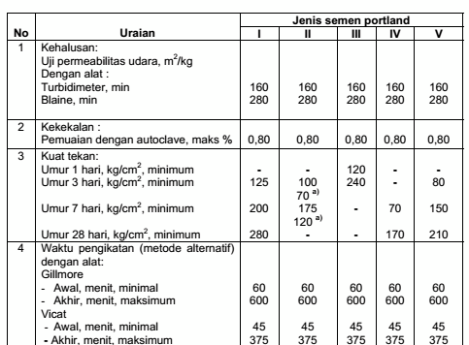Sumber: SNI 15 2049 2004

Tabel 2.4 dibawah ini memperlihatkan syarat fisika tambahan yang harus dimiliki semen.

Tabel 2.4 Syarat Fisika Tambahan Semen

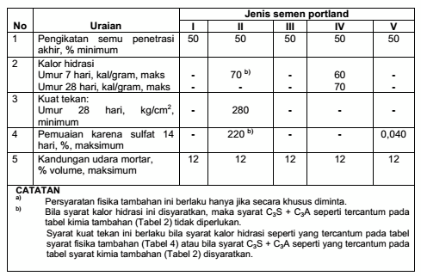Sumber: SNI 15 2049 2004

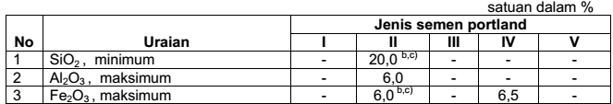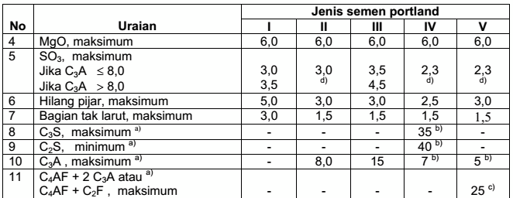Tabel 2.5 dibawah ini memperlihatkan syarat kimiawi utama yang harus dimiliki semen portland.

Tabel 2.5 Syarat Kimiawi Utama Semen Portland

Sumber: SNI 15 2049 2004

Tabel 2.6 dibawah ini memperlihatkan syarat kimiawi tambahan yang harus dimiliki semen portland.

Tabel 2.6 Syarat Kimiawi Tambahan Semen Portland

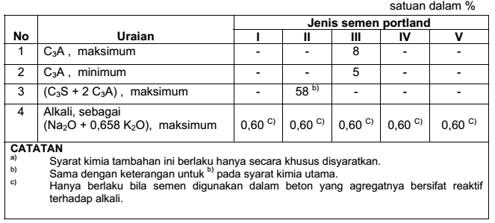Sumber: SNI 15 2049 2004

C. Air

Sesuai SNI 03 2847 2002, air yang digunakan pada campuran beton harus bersih dan bebas dari bahan-bahan merusak yang mengandung oli, asam, alkali, garam, bahan organik, atau bahan-bahan lainnya yang merugikan terhadap beton atau tulangan.
Hampir semua air alami yang dapat diminum dan tidak mempunyai rasa atau bau yang mencolok dapat digunakan sebagai air pencampur untuk pembuatan beton. Ketidakmurnian dalam air campuran, dapat mempengaruhi waktu pengikatan (setting time), kuat beton, stabilitas volume (perubahan panjang), dan dapat mengakibatkan korosi pada tulangan.
Garam atau substansi berbahaya lainnya yang dibawa agregat atau bahan campuran merupakan tambahan pada jumlah yang mungkin sudah terkandung dalam air campuran. Jumlah tambahan ini harus diperhitungkan dalam mengevaluasi penerimaan ketidakmurnian total yang bisa berbahaya terhadap beton atau baja.

2.9 Beton Tipe SCC (Self Compacting Concrete)

Self compacting concrete adalah beton inovasi yang tidak memerlukan getaran untuk penempatan dan pemadatan. Beton ini mampu mengalir, mengisi penuh bekisting dan mencapai kondisi padat. Beton yang mengeras akan padat, homogen dan memiliki sifat serta daya tahan yang sama dengan beton tradisional. (The European Guidelines for Self Compacting Concrete 2005)
Syarat slump-flow beton tipe SCC berdasarkan standar Eropa tahun 2005 adalah sebagai berikut:
➢ SF1 (550 - 650 mm) digunakan pada:

• struktur beton bertulang atau beton tanpa tulangan yang dicor dari atas

(pelat lantai).

• Pengecoran dengan menggunakan sistem injeksi pompa.

• Pondasi dalam.

➢ SF2 (660 - 750 mm) digunakan pada pekerjaan beton normal seperti pengercoran dinding atau kolom.
➢ SF3 (760 – 850 mm) adalah tipe yang dibuat dengan agregat yang memiliki ukuran maksimal terkecil kurang dari 16 mm dan digunakan untuk struktur dengan bentuk yang kompleks. Kelas SF3 biasanya akan memberikan permukaan yang lebih baik dari pada kelas SF2, namun ketahanan terhadap segregasi akan lebih sulit dikontrol.
Tabel 2.7 dibawah ini memperlihatkan syarat kuat tekan beton berbagai kelas

beton.

Tabel 2.7 Syarat Kuat Tekan Beton

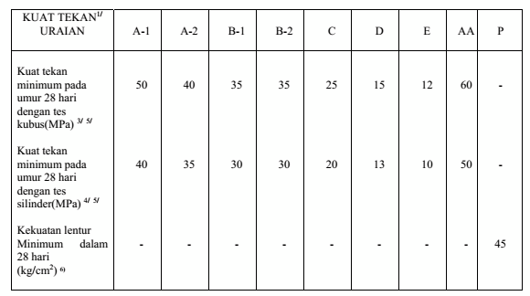Sumber: Spesifikasi Umum Jalan Tol Bab 10 – Struktur Beton

2.10 Metode – Metode Pengujian
Gambar 2.1 dibawah ini memperlihatkan flowchart dari pengujian kadar air yang diambil dari buku pedoman praktek lab uji tanah Politeknik Manado.

Pengujian Kadar Air

Timbang berat cawan (W1)

Timbang berat cawan + sampel basah (W2)

Masukan cawan + sampel basah kedalam

Keluarkan cawan + sampel kering dari dalam oven

Dinginkan

Timbang berat cawan + sampel kering
(W3)

Pengolahan Data

Gambar 2.1 Flowchart Pengujian Kadar Air

Kadar air dapat dihitung dengan rumus sebagai berikut :

ω = Ww
Ws

= W2 − W3 × 100% W3 − W1

.......................................................... (3)

dimana : ω = kadar air

Ww = berat air

Ws = berat benda uji (tanah) kering

Gambar 2.2 dibawah ini memperlihatkan flowchart dari pengujian berat jenis

tanah sesuai SNI 1964-2008.

Pengujian Berat Jenis Tanah
(SNI 1964-2008)

Ambil sampel tanah sebanyak ±100 gr, keringkan dalam oven

Keluarkan sampel tanah kering dari dalam oven, kemudian dinginkan

Timbang berat piknometer (W1)

Masukan sampel uji kedalam piknometer, timbang berat piknometer + sampel uji (W2)

Tambahkan air kedalam piknometer sampai sampel uji terendam

Keluarkan udara dalam sampel uji menggunakan pompa hampa udara atau dengan dipanaskan selama 10 menit

Tambahkan air secukupnya kedalam piknometer berisi sampel uji sampai penuh, kemudian timbang (W3)

Ukur temperatur isi piknometer untuk mendapatkan faktor koreksi

Bersihkan piknometer, kemudian isi dengan air suling sampai penuh, timbang beratnya (W4)

Analisa Data

Gambar 2.2 Flowchart Pengujian Berat Jenis Tanah

Untuk menghitung berat jenis digunakan rumus berikut:
Gs = G L (W2 − W1 )
(W4 − W1 ) − (W3 − W2 )

...................................................................(4)

dimana : Gs  GL | =  = | Berat jenis tanah  Berat jenis cairan yang dipakai
W1 | = | Berat piknometer + tutup
W2 | = | Berat piknometer + contoh tanah + tutup
W3 | = | Berat piknometer + contoh tanah + air + tutup
W4 | = | Berat piknometer + air terkoreksi
Gambar 2.3 dibawah ini memperlihatkan flowchart dari pengujian analisa

saringan tanah sesuai SNI 3423-2008.

Pengujian Analisa Saringan Tanah
(SNI 3423-2008)

Siapkan benda uji kemudian dikeringkan dengan oven

Keluarkan benda uji dalam oven

Saring benda uji dengan susunan saringan sebagai berikut:
3”; 2,5”; 2”; 1”; 3/4”; 1/2”; 3/8”; no.4; no.16; no.30; no.50;
no.100; dan no.200

Saringan digetarkan kurang lebih 15 menit dengan alat pengetar

Timbang benda uji yang tertahan pada masing-masing saringan

Analisa Data:
1. Hitung jumlah berat tertahan untuk masing-masing ukuran saringan secara kumulatif.
2. Hitung jumlah prosentase berat benda uji tertahan,
dihitung terhadap berat total secara kumulatif.
3. Jumlah prosentase berat benda uji yang melalui masing-masing saringan dihitung.

Gambar 2.3 Flowchart Pengujian Analisa Saringan Tanah

Gambar 2.4 dibawah ini memperlihatkan flowchart dari penyiapan benda uji

kepadatan tanah sesuai SNI 1742-2008 dan SNI 1743-2008.

Pengujian Pemadatan Tanah di Laboratorium
(SNI 1742-2008 dan SNI 1743-2008)

Penyiapan benda uji

Jika tanah dalam keadaan basah, keringkan terlebih dahulu

Saring sejumlah tanah gembur dengan saringan no. 4 (4.75 mm) untuk cara A dan cara B, dan dengan saringan 19 mm (3/4”) untuk cara C dan cara D.

Cari kadar air awal benda uji

hitung penambahan kadar air yang direncanakan untuk mendapatkan kadar air optimum dan nilai kepadatan tanahnya.

Masing-masing contoh tanah ditambahkan air dan diaduk sampai merata

Masukan contoh tanah yang telah ditambahkan air dan diaduk tersebut kedalam kantung plastik, kemudian diikat

Diamkan masing-masing contoh tanah tersebut selama :
- 3 jam untuk kerikil dan pasir kelanauan/kelempungan.
- 12 jam untuk jenis tanah lanau
- 24 jam untuk jenis tanah lempung
- Untuk contoh uji berupa kerikil dan pasir tidak perlu didiamkan.

Gambar 2.4 Flowchart Penyiapan Benda Uji Pengujian Kepadatan Tanah

Gambar 2.5 dibawah ini memperlihatkan flowchart dari pengujian

pemadatan tanah sesuai SNI 1742-2008 dan SNI 1743-2008.

Pengujian Pemadatan Tanah di Laboratorium
(SNI 1742-2008 dan SNI 1743-2008)

Pengujian

Timbang berat cetakan dan keping alas serta ukur diameter dalam dan tinggi cetakan

Pasang leher sambungan pada cetakan dan keping alas

Ambil contoh uji yang akan dipadatkan, tuangkan ke dalam baki dan aduk sampai merata

Masukan benda uji kedalam cetakan sebanyak lapis yang direncanakan (3 atau 5 lapis)

Padatkan benda uji setiap lapisnya dengan hammer sebanyak jumlah pukulan yang sesuai dengan metode pengujian yang dipilih

Lepaskan leher sambungan, kemudian potong kelebihan contoh benda uji yang telah dipadatkan dan ratakan permukaannya

Timbang berat cetakan + benda uji + keping alasnya

Keluarkan benda uji dari dalam cetakan menggunakan extruder

Belah benda uji kemudian ambil sejumlah contoh pada bagian atas, bagian tengah dan bagian bawah benda uji untuk pengujian
kadar air

Analisa Data

Gambar 2.5 Flowchart Pengujian Pemadatan Tanah

Untuk menghitung kepadatan tanah dilaboratorium rumus - rumus yang digunakan adalah sebagai berikut:
➢ Berat isi tanah basah
(W − W )
γ wet
= 2 1
V
........................................................................(5)

dimana:
γwet = kepadatan basah (gram/cm3)

W1 = Berat cetakan dan keping alas (gram)

W2 = Berat cetakan dan keping alas dan benda uji (gram) V = Volume cetakan (cm3)
➢ Berat isi tanah kering

γ = γ wet
dry 1 + ω

……………………………………………………. (6)

➢ Berat isi kering ZAVC

γ dry

= Gs × γ w
1 + (ω × Gs)

………………………………………………… (7)

dimana : | γwet  γdry | =  = | berat isi basah  berat isi kering
 | γw | = | berat isi air
 | ZAVC | = | Zero Air Void Curve
 | Gs | = | berat jenis tanah
 | V | = | volume cetakan
 | ω | = | kadar air benda uji
 | W1  W2 | =  = | berat cetakan dengan / tanpa alas  berat cetakan dengan / tanpa alas + benda uji
Dalam pengujian pemadatan tanah di laboratorium terbagi atas dua jenis pengujian yaitu :
➢  Pengujian kepadatan ringan untuk tanah, yang terbagi beberapa metode seperti terlihat pada Table 3.1 Cara uji kepadatan ringan untuk tanah.
➢  Pengujian kepadatan berat untuk tanah, yang terbagi beberapa metode seperti terlihat pada Table 3.2 Cara uji kepadatan berat untuk tanah.
Cara uji untuk menentukan kadar air optimum dan kepadatan kering maksimum dibagi menjadi 4 cara, yaitu cara A, cara B, cara C dan cara D. cara

tersebut dibagi berdasarkan sifat tanah dan harus dinyatakan dalam spesifikasi bahan tanah yang akan diuji seperti berikut:
➢ Cara A dan cara B digunakan untuk campuran tanah yang tertahan saringan

No.4 sebesar 40% atau kurang.

➢ Cara C dan cara D digunakan untuk campuran tanah yang tertahan saringan

19,00 mm sebesar 30% atau kurang.

Tabel 2.8 memperlihatkan kesamaan dan perbedaan dari empat cara uji kepadatan berat untuk tanah.
Tabel 2.8 Cara uji kepadatan ringan untuk tanah

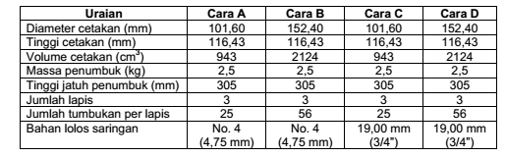Sumber: SNI 1742-2008

Tabel 2.9 memperlihatkan kesamaan dan perbedaan dari empat cara uji kepadatan berat untuk tanah.
Tabel 2.9 Cara uji kepadatan berat untuk tanah

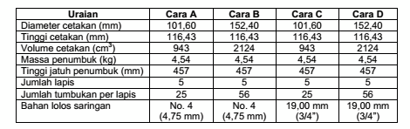Sumber: SNI 1743-2008

Gambar 2.6 dibawah ini memperlihatkan flowchart dari penyiapan benda uji

CBR tanah sesuai SNI 1742-2012.

Pengujian CBR laboratorium
(SNI 1744-2012)

Penyiapan benda uji

Jika tanah dalam keadaan basah, keringkan terlebih dahulu

Saring sejumlah tanah gembur dengan saringan no. 4 (4.75 mm) untuk cara A dan cara B, dan dengan saringan 19 mm (3/4”) untuk cara C dan cara D.

Cari kadar air awal benda uji

hitung penambahan kadar air yang direncanakan untuk mendapatkan kadar air optimum dan nilai kepadatan tanahnya.

Masing-masing contoh tanah ditambahkan air dan diaduk sampai merata

Masukan contoh tanah yang telah ditambahkan air dan diaduk tersebut kedalam kantung plastik, kemudian diikat

Diamkan masing-masing contoh tanah tersebut selama :
- 3 jam untuk kerikil dan pasir kelanauan/kelempungan.
- 12 jam untuk jenis tanah lanau
- 24 jam untuk jenis tanah lempung
- Untuk contoh uji berupa kerikil dan pasir tidak perlu didiamkan.

Gambar 2.6 Flowchart Penyiapan Benda Uji Pengujian CBR Tanah

Gambar 2.7 dibawah ini memperlihatkan flowchart dari pembuatan benda uji

CBR tanah sesuai SNI 1742-2012.

Pengujian CBR laboratorium
(SNI 1744-2012)

Pembuatan benda uji

Pasang cetakan CBR pada keping alas, kemudian timbang beratnya

Masukan keping pemisah ke dalam cetakan dan pasang kertas filter kasar

Pasang leher sambungan kemudian di kunci.

Masukan material kedalam mould dalam 5 lapis jika γd ditentukan sesuai SNI
1743 2008 dan 3 lapis jika γd ditentukan sesuai SNI 1742 2008

Padatkan contoh benda uji

Tentukan kadar air material yang dipadatkan

Buka leher sambungan, potong kelebihan benda uji dan ratakan permukaannya

Keluarkan keping pemisah dari dalam cetakan, balikan cetakan

berisi benda uji, timbang berat cetakan + benda uji

benda uji direndam selama 4 hari, yang dibebani dengan keping beban
4,54 kg

keluarkan benda uji dari bak perendaman, tiriskan air dari permukaan benda uji dan biarkan 15 menit, keluarkan keping beban.

Gambar 2.7 Flowchart Pembuatan Benda Uji Pengujian CBR Tanah

Gambar 2.8 dibawah ini memperlihatkan flowchart dari pengujian CBR

tanah sesuai SNI 1742-2012.

Pengujian CBR laboratorium
(SNI 1744-2012)

Pengujian Penetrasi

Pasang keping beban di atas benda uji dengan massa yang sama dengan keping beban yang digunakan selama perendaman.

Atur piston penetrasi, kemudian atur arloji pengukur penetrasi dan arloji beban pada posisi nol

Catat beban penetrasi 0,32 mm; 0.64 mm; 1,27 mm; 1.91 mm; 2,54 mm;3,81 mm 5,08 mm; 7,62 mm.

Jika CBR pada penetrasi 0,2 inch lebih besar dari CBR pada penetrasi 0,1 inch, pengujian CBR harus diulang. Jika setelah diulang tetap memberikan hasil yang serupa, maka CBR pada
penetrasi 0,2 inch yang digunakan

Analisa Data

Gambar 2.8 Flowchart Pengujian Penetrasi CBR Tanah

CBR = Beban penetrasi ×100% Beban standar

……………………………….………….(8)

CBR 0,1 inch =
, x 100 ……………………………...(9)

CBR 0,2 inch =
, x 100 ……………………………...(10)

Gambar 2.9 dibawah ini memperlihatkan flowchart dari pengujian Sand

Cone tanah yang diambil dari buku pedoman praktek lab uji tanah Politeknik

Manado.

Pengujian Sand Cone

Bersihkan lokasi yang akan dilakukan pengujian selebar pelat dasar

Ratakan permukaan tanah, kemudian letakkan pelat dasar di atasnya

Buat lubang dengan diameter sebesar lubang pada pelat dasar dengan kedalaman kurang lebih sama dengan diameter lubang

Timbang tanah hasil galian (W7), gunakan sebagian tanah galian tersebut untuk dicari kadar air tanah.

Siapkan botol/silinder yang telah berisi pasir uji sebanyak ± 2/3
tinggi, lalu timbang (W8).

Letakkan botol/silinder pada point (3) tepat di atas lubang, kemudian buka keran

Setelah lubang dan kerucut penuh dengan pasir uji, tutup keran lalu angkat dan timbang (W9).

Kembalikan pasir uji yang terisi dalam lubang ke tempat semula

Analisa Data

Gambar 2.9 Flowchart Pengujian Sand Cone Tanah

dari:
Berikut adalah data-data yang didapat dari pekerjaan di lapangan yang terdiri

➢ Berat pasir dalam kerucut, (W6)

➢ Berat tanah hasil galian, (W7)

➢ Berat botol/silinder + pasir uji sebelum pengujian, (W8)

➢ Berat botol/silinder + pasir uji setelah pengujian, (W9)

➢ Kadar air tanah hasil galian, (ω)

Data-data di atas selanjutnya diolah, untuk mendapatkan nilai-nilai berikut:

➢ Berat pasir dalam lubang dan kerucut, (W10) = (W8 − W9) …………..(11)

➢ Berat pasir dalam lubang, (W11) = (W10 − W6) ……………………....(12)

➢ Volume lubang, V = W11
h γ

……………………………….………...(13)

➢ Berat isi tanah basah,
sand

γ wet =

W7
Vh

γ wet

…………………………..…….......(14)
➢ Berat isi tanah kering, γ dry = (1+ ω)
…………………………..……...(15)

Untuk menghitung berat jenis dan penyerapan agregat halus digunakan rumus – rumus sebagai berikut:
➢ Berat jenis curah kering

BJ Bulk = …………………………………………………..(16)

➢ Berat jenis jenuh permukaan kering

BJ SSD = …………………………………………………..(17)

➢ Berat jenis jenuh semu

BJ Apparent = ……………………………………………..(18)

➢ Penyerapan

Penyerapan air = x100………………………………………...(19)

dimana :

A = berat benda uji kering oven (gram);

B = berat piknometer yang berisi air (gram);

C = berat piknometer dengan benda uji dan air sampai batas pembacaan (gr); S = berat benda uji kondisi jenuh kering permukaan (gram).

Gambar 2.10 dibawah ini memperlihatkan flowchart dari pengujian berat

jenis dan penyerapan agregat halus sesuai SNI 1970-2008.

Pengujian Berat Jenis dan Penyerapan Agregat Halus
(SNI 1970 2008)

Siapkan sampel material kurang lebih 2500

Cuci material

Rendam material selama 24 jam

buang air rendaman, kemudian biarkan pasir sebentar sampai pasir sudah tidak terlalu basah

Masukan material kedalam kerucut terpancung dan ditumbuk sebanyak 25 kali

Bersihkan daerah sekitar kerucut terpancung, lalu kerucut tersebut di angkat

Periksa bentuk keruntuhan agregat. Jika bentuk agregatnya runtuh namun ditengahnya masih berbentuk kerucut maka agregat sudah dalam keadaan SSD.

Timbang agregat sebanyak 500 gr

Masukan agregat dalam piknometer, tambahkan air sampai pada tanda batas

Guncangkan piknometer agar gelembung udara keluar

Timbang material + air + piknometer

Keluarkan material kedalam suatu wadah, lalu keringkan

Isi piknometer dengan air hingga penuh lalu di timbang

Timbang material kering, lakukan analisa data

Gambar 2.10 Flowchart pengujian berat jenis dan penyerapan agregat halus

Gambar 2.11 dibawah ini memperlihatkan flowchart dari pengujian berat

jenis dan penyerapan agregat kasar sesuai SNI 1989-2008.

Pengujian Berat Jenis dan Penyerapan Agregat Kasar
(SNI 1969 2008)

Siapkan sampel material

Cuci material

Rendam material selama 24 jam

buang air rendaman, kemudian biarkan sebentar

Periksa keadaan SSD material secara visual. Jika permukaan material sudah tidak terlihat ada air lagi, atau tampak tidak basah maka material tersebut sudah dalam keadaan SSD

Timbang agregat sebanyak 500 gr

Masukan agregat dalam pan, timbang beratnya

Masukan agregat dalam keranjang besi yang digantung pada timbangan, keranjang besi terendam dalam tong berisi air, kemudian ditimbang

Keluarkan material kedalam suatu wadah, lalu keringkan

Timbang material kering, lakukan analisa data

Gambar 2.11 Flowchart pengujian berat jenis dan penyerapan agregat kasar

Perhitungan berat jenis dan penyerapan agregat kasar diberikan sebagai berikut :
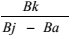1) Berat jenis curah (bulk specific gravity)

…………………………..(20)

2) Berat jenis kering-permukaan jenuh (saturated surface dry)

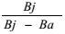 …………………………...(21)

3) Berat jenis semu (apparevt specific grafity)

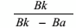 …………………………..(22)

4) Penyerapan

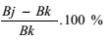 ………………………...(23) Dimana:
Bk = berat benda uji kering oven, dalam gram

Bj = berat benda uji kering permukaan jenuh, dalam gram

Ba = berat benda uji kering permukaan jenuh di dalam air, dalam gram
Gambar 2.12 dibawah ini memperlihatkan Flowchart dari pengujian analisa saringan agregat.

Pengujian Analisa Saringan Agregat

Siapkan benda uji

Benda uji dikeringkan dalam oven dengan suhu (l0 ± 5)°C, sampai berat tetap

Timbang berat awal material

Saring benda uji lewat susunan saringan dengan ukuran saringan paling besar ditempatkan paling atas

Saringan diguncang dengan tangan atau mesin pengguncang selama 15 menit.

Timbang material yang tertahan pada masing-masing saringan. Untuk agregat halus menggunakan saringan 9,5 mm ke bawah, sedangkan agregat kasar menggunakan saringan 9,5 mm keatas.

Gambar 2.12 Flowchart pengujian analisa saringan agregat

Gambar 2.13 dibawah ini memperlihatkan Flowchart dari pengujian DCP

(Dynamic Cone Penetration).

Pengujian DCP

Sambungkan/rangkai seluruh bagian peralatan DCP

Letakan alat DCP tegak lurus pada titik pengujiai n dengan konus berada pada bagian bawah
Tentukan titik penguj an

Berikan sedikit tumbukan, agar konus DCP masuk ke dalam tanah (penetrasi ini merupakan titik nol)

Angkat penumbuk sehingga menyentuh batas penggangan

Lepaskan penumbuk sehingga jatuh bebas dan tertahan pada landasan

Catat jumlah tumbukan dan kedalaman/penetrasi

Lakukan tes hingga mencapai kedalaman 1 m

Untuk mencabut tangkai bawah yang tertanam, angkatlah penumbuk dan pukulkan beberapa kali dengan arah ke atas

Lepaskan bagian-bagian alat DCP yang tersambung, kemudian bersihkan alat dan disimpan

Analisa Data

Gambar 2.13 Flowchart pengujian DCP

Rumus yang digunakan untuk mencari nilai CBR adalah sebagai berikut:

➢ Konus 30°

Log CBR = 1,352 – 1,125 log (penetrasi/tumbukan) ……………..(24)

➢ Konus 60°

Log CBR = 2.8135 – 1,313 log (penetrasi/tumbukan) …..………..(25)

BAB III PEMBAHASAN

3.1 Pengujian Pemadatan Tanah dan CBR di Laboratorium

Dalam pengujian pemadatan dan CBR laboratorium, sampel tanah yang diambil berasal dari STA 1+000, STA 1+200 dan STA 1+575. Pengujian tanah untuk STA 1+000, STA 1+200 dan STA 1+575 dikarenakan ketiga lokasi tersebut merupakan quarry untuk tanah timbunan pada STA 1+175.
Pengujian pemadatan dan CBR laboratorium tanah STA 1+000 dan STA

1+575, menggunakan metode yang sesuai SNI 1743 2008 mengenai cara uji kepadatan berat untuk tanah. Sedangkan untuk tanah STA 1+200 pengujian menggunakan metode kepadatan ringan sesuai SNI 1742 2008.
Pengujian CBR tanah di laboratorium untuk tanah STA 1+000, STA 1+200 dan STA 1+575 mengacu pada standar SNI 1744-2012

3.2 Hasil Pengujian Pemadatan Tanah dan CBR STA 1+000, STA 1+200 dan STA 1+575
Tabel 3.1 di bawah ini menunjukkan data hasil perhitungan dan pengujian

berat jenis tanah STA 1+000 yang selanjutnya akan digunakan pada perhitungan pemadatan tanah pada Tabel 3.3.
PEMERIKSAAN BERAT JENIS TANAH
Proyek

Kedalaman

No Flaks 3 4
Berat flaks W1 (gr) 63.42 60.63
Berat Flaks + tanah kering W2 (gr) 107.82 101.3
Berat tanah kering (Ws = W2 - W1) 44.4 40.67
Berat flaks + tanah kering + air (W3) 201.94 198.34
Berat flaks + air (W4) 175.92 174.96
Temperatur 27 27
Faktor koreksi temperatur (K) 0.9995 0.9995
Berat flaks + air terkoreksi (W5) 175.83 174.87
Berat jenis tanah Ws/[(W5 - W1) - (W3 - W2)] 2.427 2.364
Berat jenis tanah rata - rata (Gs) 2.396
Tabel 3.1 Data pengujian berat jenis tanah STA 1+000

:

:

Dari hasil pengujian tanah pada Tabel 3.1 didapat berat jenis tanah rata-rata

STA 1+000 dari dua sampel yang diuji adalah 2,396.

Tabel 3.2 di bawah menunjukkan data hasil perhitungan dan pengujian kadar air awal tanah STA 1+000 yang selanjutnya akan digunakan pada dasar perhitungan penambahan kadar air untuk sampel pemadatan tanah pada Tabel 3.3.
PEMERIKSAAN KADAR AIR

Proyek Tanggal Sampel Tanah Uji d Lab. Dikerjakan Kedalaman Diperiksa

No Cawan 1 2
Berat tanah basah + cawan (gr) 96.21 88.77
Berat tanah kering + cawan (gr) 92.5 83.8
Berat air (gr) 3.71 4.97
Berat cawan (gr) 26.65 26.82
Berat tanah kering (gr) 65.85 56.98
Kadar air (%) 5.63 8.72
Kadar air rata-rata (%) 7.178

Tabel 3.2 Data pengujian kadar air awal tanah STA 1+000

: :
: i :
: :
.

Dari hasil pengujian tanah pada Tabel 3.1 didapat kadar air awal tanah rata- rata STA 1+000 dari dua sampel yang diuji adalah 7,178 %.
Tabel 3.3 menunjukan data hasil perhitungan dan pengujian pemadatan tanah STA 1+000 dengan menggunakan metode D sesuai SNI 1743-2008 mengenai cara uji kepadatan berat untuk tanah. Alasan digunakannya metode D pada pengujian tanah STA 1+000 berdasarkan pengecekan ukuran butir serta pertimbangan jenis jalan yang akan dibangun yaitu jalan tol yang akan dilalui oleh kendaraan berat. Dalam SNI 1743-2008 mengatakan untuk bahan yang lolos saringan ukuran 19 mm sebesar < 30% menggunakan metode C atau D. untuk pengecekan butir dilakukan bersama konsultan namun hanya melalui visual, sehingga tidak ada catatan untuk prosentase bahan yang lolos saringan ukuran 19 mm.

Tabel 3.3 Data pengujian pemadatan tanah STA 1+000
STANDARD COMPACTION
Lokasi Soil Embankment Dikerjakan Tanggal 02 February 2017 Diperiksa Berat Jenis (Gs) = 2.396
Kada air awal = 7.178 %
Metode Pengu ian = Cara D Modified Compaction
Uku an benda uj
Diamete = 15.2 cm
T nggi = 17 cm Berat hamme 4.5 kg Luas = 181.366 cm² Jumlah lapisan 5 lapis Volume = 3083 23 cm³ Jumlah pukulan lap 56 kali
Tes nomo 1 2 3 4 5
Berat cawan + tanah basah g 107.30 91.28 104 6 108.2 136.38 136.38 139.0 139.0 129 2 129.2
Berat cawan + tanah kering (gr) 98 34 83.97 94.41 97 71 119.85 119.85 119 85 119.85 110.45 110 45
Berat air (gr) 8.96 7 31 10.23 10 48 16.53 16.53 19.10 19 10 18.78 18.78
Berat cawan (gr) 25 70 26.91 26.49 26 69 25.73 25.73 26.70 26 70 26.47 26.47
Berat tanah basah (gr) 81 60 64.37 78.15 81 50 110.65 110.65 112 25 112.25 102.76 102 76
Berat tanah kering (gr 72 64 57.06 67.92 71 02 94.12 94.12 93.15 93 15 83.98 83.98
Kada air tanah 12 33 12.81 15.06 14 76 17.56 17.56 20.50 20 50 22.36 22.36 average 12.57 14.91 17.56 20 50 22.36

Tes nomo 1 2 3 4 5
Penambahan kada air (%) 9 11 13 15 17
Berat mould + tanah basah (gr) 9603 9728 9949 9978 10080
Berat mould g 4512 4512 4512 4512 4512
Berat tanah basah (gr) 5091 5216 5437 5466 5568
Volume tanah basa (V) cm 3083.23 3083.23 3083 23 3083.23 3083.23
Berat isi γ (gr/cm³ 1.651 1.692 1.763 1.773 1 806
Kadar air - ? (%) 12.57 14.91 17.56 20 50 22 36
Bera isi kering - γd (gr/cm ³ ) 1.467 1.472 1.500 1.471 1.476
Berat tnh kering Ws (gr) γd x V 4522.40 4539.24 4624 77 4535.93 4550 41
Volume butir tanah Vs (cm³ Ws Gs 1887.69 1894.72 1930 42 1893.33 1899 38
Volume pori Vv cm³ V Vs 1195.54 1188.51 1152 81 1189.90 1183 85
Angka por e Vv Vs 0 63 0.63 0 60 0.63 0.62
Porositas n Vv V 0 39 0.39 0 37 0.39 0.38
Z A V C (t/m³ 1.841 1.765 1.686 1.607 1 560

: :
: :
r
j
r i r
i r :
:
. / :
r
( r) |  |  | . |  |  |  |  |  | .
 | . |  |  | . |  |  | . |  |  | .
 |  | . |  | . |  |  |  | .
 | . |  |  | . |  |  |  | .
 | . |  |  | . |  |  | . |  |  | .
) | . |  |  | . |  |  |  | .
r | . |  |  | . |  |  |  | .
 |  |  |  |  |  |  | .
r
r

( r)

³
- )

t
-
- ) /
- ( ) - i - /
- /
)
r  ( r)  ³  - )  t  -  - ) /  - ( ) - i - /  - /  ) |  |  |  |  | .
r  ( r)  ³  - )  t  -  - ) /  - ( ) - i - /  - /  ) |  |  |  |  |  |  |  |  | .
r  ( r)  ³  - )  t  -  - ) /  - ( ) - i - /  - /  ) |  |  |  |  |  |  | . |  | .
r  ( r)  ³  - )  t  -  - ) /  - ( ) - i - /  - /  ) |  |  |  |  | . |  |  |  | .
r  ( r)  ³  - )  t  -  - ) /  - ( ) - i - /  - /  ) |  |  |  |  | . |  |  |  | .
r  ( r)  ³  - )  t  -  - ) /  - ( ) - i - /  - /  ) |  |  |  |  | . |  |  |  | .
r  ( r)  ³  - )  t  -  - ) /  - ( ) - i - /  - /  ) | . |  |  |  | .
r  ( r)  ³  - )  t  -  - ) /  - ( ) - i - /  - /  ) | . |  |  |  | .
r  ( r)  ³  - )  t  -  - ) /  - ( ) - i - /  - /  ) |  |  |  |  |  |  |  |  | .

Dari perhitungan Tabel 3.3 didapat nilai kadar air, dry density, dan ZAVC dari masing-masing sampel. Dari data tersebut dibuat grafik hubungan antara kadar air dan dry density yang dibatasi garis ZAVC.

1.850
Grafik ω vs γd

1.800

1.750

ZAVC

1.700

1.650
γd (gr/cm³

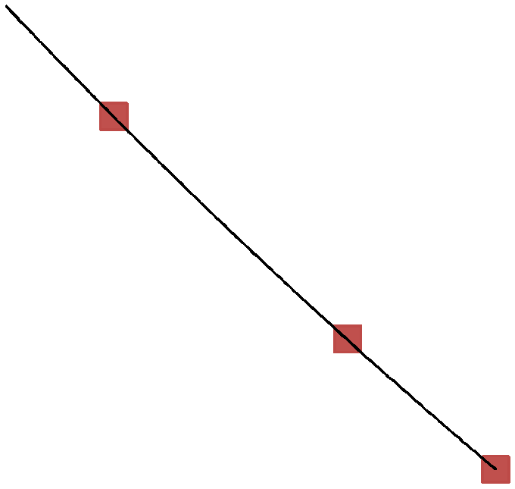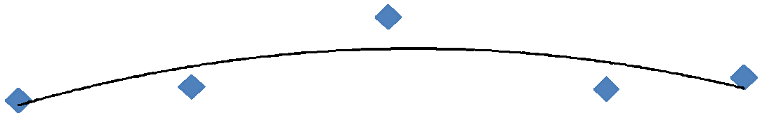1.600

1.550

1.500

1.450

1.400
10.00 12.00 14.00 16.00 18.00 20.00 22.00 24.00

ω (%)

t .
. /c
ω op = 17 8 %
γd max = 1 487 g m3

Gambar 3.1 Grafik hubungan kadar air dan γd STA 1+000

Dari Gambar 3.1 didapatkan hasil kadar air optimum adalah 17,8 % dan γd maksimum adalah 1,487 g/cm3, data kadar air optimum dan γd maksimum ini akan digunakan pada pengujian kepadatan di lapangan. Sedangkan kurva ZAVC (Zero Air Void Curve), adalah hubungan teoritis antara berat isi kering dengan kadar air bilamana derajat kejenuhan adalah 100%, yaitu bila pori tanah sama sekali tidak mengandung udara. ZAVC (Zero Air Void Curve) merupakan kurva kontrol, dimana

kurva hubungan antara kadar air dan γd tidak boleh melewatinya. Bila grafik

hubungan antara kadar air dan γd melewati atau bersentuhan dengan kurva ZAVC (Zero Air Void Curve) artinya tanah telah jenuh air sehingga tidak dapat dipadatkan.
Tabel 3.4 memperlihatkan perhitungan CBR untuk 10 tumbukan untuk tanah

STA 1+000

Tabel 3.4 Data perhitungan CBR 10 tumbukan tanah STA 1+000
CBR LABORATORIUM
Dp s on 1 89 n
Ap s on 2 80 n2
P ov ng ng capac y 60 KN

T me Pene ra on Read ng Load S ress
Ca bra on
m n sec nch mm d v b b n2

0 00 0 00 0 000 0 000 0 00 53 930 0 00 0 00

0 50 30 0 025 0 635 0 50 53 930 26 97 9 62

1 00 60 0 050 1 270 1 50 53 930 80 90 28 85

1 50 90 0 075 1 905 2 00 53 930 107 86 38 47

2 00 120 0 100 2 540 4 00 53 930 215 72 76 93

2 50 150 0 125 3 175 5 00 53 930 269 65 96 16

3 00 180 0 150 3 810 6 00 53 930 323 58 115 40

3 50 210 0 175 4 445 7 00 53 930 377 51 134 63

4 00 240 0 200 5 080 8 00 53 930 431 44 153 86

6 00 360 0 300 7 620 11 50 53 930 620 20 221 17

8 00 480 0 400 10 160 14 50 53 930 781 99 278 87

10 00 600 0 500 12 700 18 00 53 930 970 74 346 19

Pene ra on 0 1 nch 0 2 nch

CBR va ue 7 19% 9 59%

i t : . i
i t : . i r i ri it :
i |  | t ti |  | i | li ti |  | t
( i ) | ( ) | (i ) | ( ) | ( i ) | li ti | (l ) | (l /i )
. | . | . | . | . | . | . | .
. |  | . | . | . | . | . | .
. |  | . | . | . | . | . | .
. |  | . | . | . | . | . | .
. |  | . | . | . | . | . | .
. |  | . | . | . | . | . | .
. |  | . | . | . | . | . | .
. |  | . | . | . | . | . | .
. |  | . | . | . | . | . | .
. |  | . | . | . | . | . | .
. |  | . | . | . | . | . | .
. |  | . | . | . | . | . | .
t ti |  |  |  | . i |  | . i
l |  |  |  | . |  | .

Dari hasil perhitungan CBR untuk 10 tumbukan tanah STA 1+000 pada tabel di atas adalah:
➢ Nilai CBR pada penetrasi 0,1 inch adalah beban pada penetrasi 0,1 inch yaitu

215,72 dibagi dengan 3000 dan dikali dengan 100 sehingga didapatkan nilai

7,19%

➢  Nilai CBR pada penertrasi 0,2 inch adalah beban pada penetrasi 0,2 inch yaitu 431,44 dibagi dengan 4500 dan dikali dengan 100 sehingga didapatkan nilai 9,59%
Data nilai CBR pada penetrasi 0,2 inch akan digunakan untuk membuat grafik CBR desain.
Gambar 3.2 memperlihatkan grafik CBR untuk 10 tumbukan tanah STA

1+000.

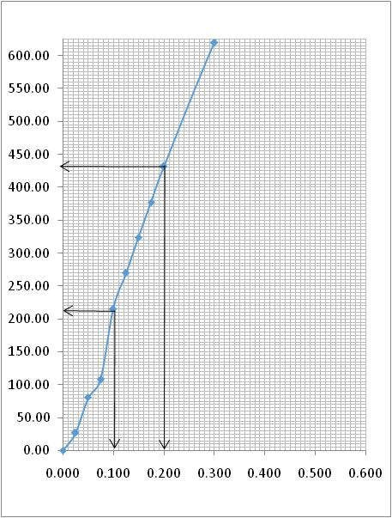

Gambar 3.2 Grafik CBR 10 Tumbukan STA 1+000

Dari grafik CBR untuk 10 tumbukan pada Gambar 3.2 diambil bacaan beban pada penetrasi 0,2 inch yaitu 431 Lb dibagi dengan 4500 kemudian dikali 100 hasilnya 9,58%. Sedangkan beban untuk penetrasi 0,1 inch adalah 215 Lb yang kemudian dibagi dengan 3000 dan dikali dengan 100 hasilnya 7,16%

Tabel 3.5 memperlihatkan perhitungan CBR untuk 35 tumbukan untuk tanah

STA 1+000

Tabel 3.5 Data perhitungan CBR 35 tumbukan tanah STA 1+000
CBR LABORATORIUM
Dp s on 1 89 n
Ap s on 2 80 n2
P ov ng ng capac y 60 KN

T me Pene ra on Read ng Load S ress
Ca bra on
m n sec nch mm d v b b n2

0 00 0 00 0 000 0 000 0 00 53 930 0 00 0 00

0 50 30 0 025 0 635 4 00 53 930 215 72 76 93

1 00 60 0 050 1 270 9 50 53 930 512 34 182 71

1 50 90 0 075 1 905 15 00 53 930 808 95 288 49

2 00 120 0 100 2 540 20 00 53 930 1078 60 384 65

2 50 150 0 125 3 175 24 50 53 930 1321 29 471 20

3 00 180 0 150 3 810 29 00 53 930 1563 97 557 74

3 50 210 0 175 4 445 33 50 53 930 1806 66 644 29

4 00 240 0 200 5 080 35 50 53 930 1914 52 682 76

6 00 360 0 300 7 620 46 00 53 930 2480 78 884 70

8 00 480 0 400 10 160 54 00 53 930 2912 22 1038 56

10 00 600 0 500 12 700 62 00 53 930 3343 66 1192 42

Pene ra on 0 1 nch 0 2 nch

CBR va ue 35 95% 42 54%

i t : . i
i t : . i r i ri it :
i |  | t ti |  |  |  | i | li ti |  | t
( i ) | ( ) | (i ) |  | ( ) |  | ( i ) | li ti | (l ) | (l /i )
. | . | . |  | . |  | . | . | . | .
. |  | . |  | . |  | . | . | . | .
. |  | . |  | . |  | . | . | . | .
. |  | . |  | . |  | . | . | . | .
. |  | . |  | . |  | . | . | . | .
. |  | . |  | . |  | . | . | . | .
. |  | . |  | . |  | . | . | . | .
. |  | . |  | . |  | . | . | . | .
. |  | . |  | . |  | . | . | . | .
. |  | . |  | . |  | . | . | . | .
. |  | . |  | . |  | . | . | . | .
. |  | . |  | . |  | . | . | . | .
t ti |  |  |  |  |  | . i |  | . i
 |  |  |  |  |  | . |  | .
l

Dari hasil perhitungan CBR untuk 35 tumbukan tanah STA 1+000 pada tabel di atas adalah:
➢ Nilai CBR pada penetrasi 0,1 inch adalah beban pada penetrasi 0,1 inch yaitu

1078,60 dibagi dengan 3000 dan dikali dengan 100 sehingga didapatkan nilai

35,95 %

➢  Nilai CBR pada penertrasi 0,2 inch adalah beban pada penetrasi 0,2 inch yaitu 1914,52 dibagi dengan 4500 dan dikali dengan 100 sehingga didapatkan nilai 42,54%

Data nilai CBR pada penetrasi 0,2 inch akan digunakan untuk membuat grafik CBR desain.
Gambar 3.3 memperlihatkan grafik CBR untuk 35 tumbukan tanah STA

1+000.

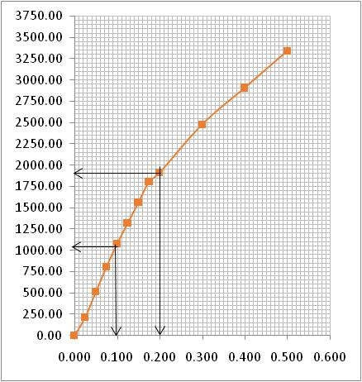

Gambar 3.3 Grafik CBR 35 Tumbukan STA 1+000

Dari grafik CBR untuk 35 tumbukan pada Gambar 3.3 diambil bacaan beban pada penetrasi 0,2 inch yaitu 1900 Lb dibagi dengan 4500 kemudian dikali 100 hasilnya 42,22%. Sedangkan beban untuk penetrasi 0,1 inch adalah 1050 Lb yang kemudian dibagi dengan 3000 dan dikali dengan 100 hasilnya 35%

Tabel 3.6 memperlihatkan perhitungan CBR untuk 65 tumbukan untuk tanah

STA 1+000

Tabel 3.6 Data perhitungan CBR 65 tumbukan tanah STA 1+000
CBR LABORATORIUM
Dp s on 1 89 n
Ap s on 2 80 n2
P ov ng ng capac y 60 KN

T me Pene ra on Read ng Load S ress
Ca bra on
m n sec nch mm d v b b n2

0 00 0 00 0 000 0 000 0 00 53 930 0 00 0 00

0 50 30 0 025 0 635 2 00 53 930 107 86 38 47

1 00 60 0 050 1 270 6 00 53 930 323 58 115 40

1 50 90 0 075 1 905 13 00 53 930 701 09 250 02

2 00 120 0 100 2 540 20 00 53 930 1078 60 384 65

2 50 150 0 125 3 175 26 00 53 930 1402 18 500 05

3 00 180 0 150 3 810 33 00 53 930 1779 69 634 67

3 50 210 0 175 4 445 39 00 53 930 2103 27 750 07

4 00 240 0 200 5 080 43 00 53 930 2318 99 827 00

6 00 360 0 300 7 620 60 00 53 930 3235 80 1153 95

8 00 480 0 400 10 160 74 00 53 930 3990 82 1423 21

10 00 600 0 500 12 700 87 50 53 930 4718 88 1682 85

Pene ra on 0 1 nch 0 2 nch

CBR va ue 35 95% 51 53%

i t : . i
i t : . i r i ri it :
i |  | t ti |  | i | li ti |  | t
( i ) | ( ) | (i ) | ( ) | ( i ) | li ti | (l ) | (l /i )
. | . | . | . | . | . | . | .
. |  | . | . | . | . | . | .
. |  | . | . | . | . | . | .
. |  | . | . | . | . | . | .
. |  | . | . | . | . | . | .
. |  | . | . | . | . | . | .
. |  | . | . | . | . | . | .
. |  | . | . | . | . | . | .
. |  | . | . | . | . | . | .
. |  | . | . | . | . | . | .
. |  | . | . | . | . | . | .
. |  | . | . | . | . | . | .
t ti |  |  |  | . i |  | . i
l |  |  |  | . |  | .

Dari hasil perhitungan CBR untuk 65 tumbukan tanah STA 1+000 pada tabel di atas adalah:
➢ Nilai CBR pada penetrasi 0,1 inch adalah beban pada penetrasi 0,1 inch yaitu

1078,60 dibagi dengan 3000 dan dikali dengan 100 sehingga didapatkan nilai

35,95 %

➢  Nilai CBR pada penertrasi 0,2 inch adalah beban pada penetrasi 0,2 inch yaitu 2318,99 dibagi dengan 4500 dan dikali dengan 100 sehingga didapatkan nilai 51,53%
Data nilai CBR pada penetrasi 0,2 inch akan digunakan untuk membuat grafik CBR desain.

1+000.
Gambar 3.4 memperlihatkan grafik CBR untuk 65 tumbukan tanah STA

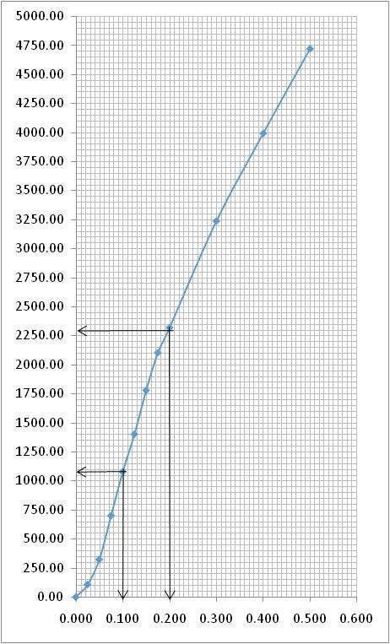

Gambar 3.4 Grafik CBR 65 Tumbukan STA 1+000

Dari grafik CBR untuk 65 tumbukan pada Gambar 3.4 diambil bacaan beban pada penetrasi 0,2 inch yaitu 2300 Lb dibagi dengan 4500 kemudian dikali 100 hasilnya 52,11%. Sedangkan beban untuk penetrasi 0,1 inch adalah 1050 Lb yang kemudian dibagi dengan 3000 dan dikali dengan 100 hasilnya 35%

Tabel 3.7 Data CBR desain tanah STA 1+000



CBR LABORATORIUM

Mod ed Compac on Acco d ng o AAHSTO T 180 Soaked

Samp e No 1 2 3 4 5 10 35 65
Compac on
D y dens y g cm3 1 47 1 47 1 50 1 47 1 48 b ow b ow b ow

Wa e con en w % 12 57 14 91 17 56 20 50 22 36 D y dens y g cm3 1 25 1 43 1 50

1 53 CBR % 9 71 42 78 51 11
ifi ti | r i t
l . |  |  |  |  |  | ti | l | l | l
r it ( r/ ) | . | . | . | . | .
t r t t ( ) | . | . | . | . | . | r it ( r/ ) | . | . | .
. |  |  |  |  |  | ( ) | . | . | .

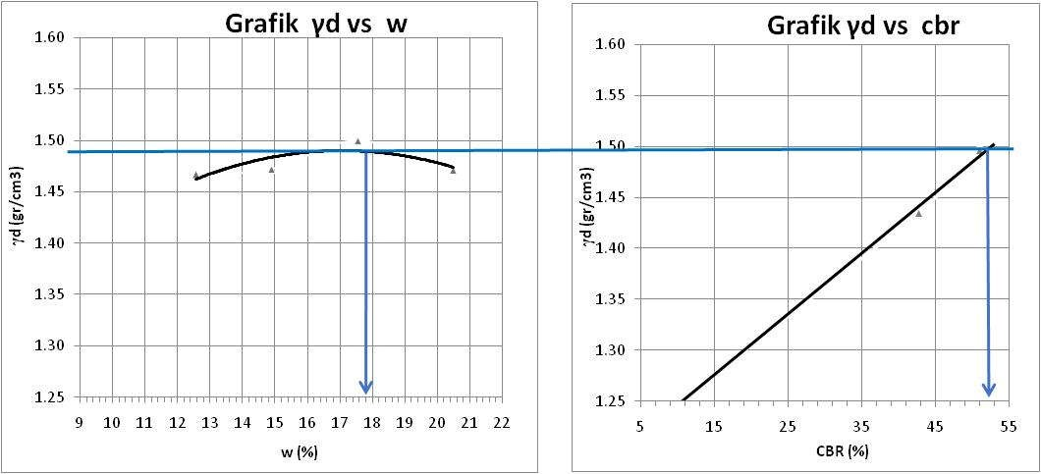

Gambar 3.5 Grafik CBR desain tanah STA 1+000

Dari grafik pada Gambar 3.5, nilai CBR Desain tanah STA 1+000 untuk pembacaan adalah 51%.
Tabel 3.8 di bawah ini menunjukkan data hasil perhitungan dan pengujian berat jenis tanah STA 1+200 yang selanjutnya akan digunakan pada perhitungan pemadatan tanah pada Tabel 3.10.

Tabel 3.8 Data berat jenis tanah STA 1+200

SPECIFIC GRAVITY TEST

P o ec To Road Deve opmen o Manado B ung CSU 01

Loca on SRBGC HK JO Labo a o y

Da e Feb ua 25 h 2017

F aks No A B

We gh o aks W1 g am 38 03 34 57

We gh o aks + d y so W2 g am 54 33 54 74

We gh o d y so Ws = W2 – W1 g am 16 30 20 17

We gh o aks + d y so + wa e 290 97 15 96 08

Tempe a u e Co ec ed Fac o K 0 9977 0 9977

We gh o aks + d y so + wa e 290 co ec ed W3 g am 96 93 95 86

We gh o aks + wa e 300 W4 g am 87 50 83 92

We gh o aks + wa e 300 co ec ed W5 87 27 83 70

Spec c g av y o so Ws W5 – W1 – W3 – W2 2 453 2 517

Spec c G av y Ave age Gs 2 485

r j t : | ll | l | t f | - it | ( - )
ti : |  | - ( ) | r t r
t : | r | ri t

l .
i t f fl ( r ) | . | .
i t f fl r il ( r ) | . | .
i t f r il ( r ) | . | .
i t f fl r il t r ( ) | . | .
r t r rr t t r ( ) | . | .
i t f fl r il t r ( ) rr t ( r ) | . | .
i t f fl t r ( ) ( r ) | . | .
i t f fl t r ( ) rr t ( ) | . | .
ifi r it f il /[( ) ( )] | . | .
ifi r it r ( ) | .

Dari hasil pengujian tanah pada Tabel 3.8 didapat berat jenis tanah rata-rata

STA 1+200 dari dua sampel yang diuji adalah 2,485.

Tabel 3.9 di bawah menunjukkan data hasil perhitungan dan pengujian kadar air awal tanah STA 1+200 yang selanjutnya akan digunakan pada dasar perhitungan penambahan kadar air untuk sampel pemadatan tanah pada Tabel 3.10.
PEMER KSAAN KADAR A R

Proyek Tangga 3 November 2015
Sampe Tanah U d Lab D ker akan Ke ompok 2
Keda aman D per ksa Denny P nansang SST

No Cawan 1 2
Berat tanah basah + cawan (gr) 81 2 77 5
Berat tanah ker ng + cawan (gr) 79 75 2
Berat a r (gr) 2 2 2 3
Berat cawan (gr) 27 26 4
Berat tanah ker ng (gr) 52 48 8
Kadar a r (%) 4 23 4 71
Kadar a r rata-rata (%) 4 472

Tabel 3.9 Data kadar air awal tanah STA 1+200

I I
: l :
l : ji i . i j : l
l : i i : i
.  i i  i i | .  .  . | .  .  .  .  .  .
i | .

Dari hasil pengujian tanah pada Tabel 3.9 didapat kadar air awal tanah rata- rata STA 1+000 dari dua sampel yang diuji adalah 4,472 %.
Tabel 3.10 menunjukkan data hasil perhitungan dan pengujian pemadatan tanah STA 1+200 dengan menggunakan metode C sesuai SNI 1742-2008 mengenai cara uji kepadatan ringan untuk tanah.
STANDARD COMPACTION
P o ec So Embankmen
Da e o es Feb ua y 23 d 2017
Type o wo k So Embankmen STA 1+200
Tes ed by De
Spec c G av y SG = 2 485
Beg nn ng wa e con en = S anda d Compac on Me hod C Tes ng Me hod = 4 472 %
Sample:
D ame e = 9 9 cm
He gh = 12 75 cm We gh o Hamme = 2 493 kg
A ea = 76 938 cm² Amoun o Laye = 3 aye
Vo ume = 980 96 cm³ Amoun o B ow Laye = 25 b ow
Tes nomo 1 2 3 4 5
We gh o pan + we so g 64 30 66 60 79 3 73 3 71 70 74 20 87 6 85 4 98 0 96 7
We gh o pan + d y so g 59 80 62 00 72 40 67 00 65 00 67 20 77 80 75 40 84 80 83 80
We gh o wa e g 4 50 4 60 6 90 6 30 6 70 7 00 9 80 10 00 13 20 12 90
We gh o pan g 25 80 26 30 26 30 26 50 25 70 26 80 27 00 26 50 27 00 26 40
We gh o we so g 38 50 40 30 53 00 46 80 46 00 47 40 60 60 58 90 71 00 70 30
We gh o d y so g 34 00 35 70 46 10 40 50 39 30 40 40 50 80 48 90 57 80 57 40
Wa e con en % 13 24 12 89 14 97 15 56 17 05 17 33 19 29 20 45 22 84 22 47 ave age 13 06 15 26 17 19 19 87 22 66

Samp e No 1 2 3 4 5
Add ona wa e con en % 11 13 15 17 21
We gh o mou d + we so g 3379 3444 3458 3457 3506
We gh o mou d g 1922 1922 1922 1922 1922
We ght of wet so (gr) 1457 1522 1536 1535 1584
Vo ume of wet so (V) cm 980 96 980 96 980 96 980 96 980 96
Dens y γ g cm³ 1 485 1 552 1 566 1 565 1 615
Wa er con en - ? (%) 13 06 15 26 17 19 19 87 22 66
Dry dens y - γd (gr cm ³ ) 1 314 1 346 1 336 1 305 1 316
We gh o d y so Ws g γd x V 1288 69 1320 48 1310 72 1280 55 1291 42
Vo ume o So Vs cm Ws Gs 518 60 531 39 527 47 515 33 519 70
Vo ume o vo d Vv cm V Vs 462 35 449 56 453 49 465 63 461 26
Vo d a o e Vv Vs 0 89 0 85 0 86 0 90 0 89
Po os y n Vv V 0 47 0 46 0 46 0 47 0 47
Z A V C m³ 1 862 1 786 1 725 1 646 1 572

Tabel 3.10 Data pengujian pemadatan tanah STA 1+200

r j t : il t t f t t : r r r
f r : il t
t : ril
i i ti | fi r it ( ) .  i t r t t t r ti - t t .  t r .  t . i t f r .  . t f r l r  . t f l / r l
i
i r
l
r
i t f t il ( r) |  | . | . | . | . | . | . | . | . | . | .
i t f r il( r) |  | . | . | . | . | . | . | . | . | . | .
i t f t r ( r) |  | . | . | . | . | . | . | . | . | . | .
i t f ( r) |  | . | . | . | . | . | . | . | . | . | .
i t f t il ( r) |  | . | . | . | . | . | . | . | . | . | .
i t f r il( r) |  | . | . | . | . | . | . | . | . | . | .
t r t t ( ) |  | . | . | . | . | . | . | . | . | . | .
r |  | . |  | . |  | . |  | . |  | .
l .
iti l t r t t ( )
i t f l t il ( r)
i t f l ( r)
i il
l il ³
it - ( r/ )
t t t
it /
i t f r il- ( r)
l f il- ( ³) / l f i - ( ³) - i r ti - /
r it - / (t/ )
 |  | . |  | . |  | . |  | . |  | .
 |  | . |  | . |  | . |  | . |  | .
 |  | . |  | . |  | . |  | . |  | .
 |  | . |  | . |  | . |  | . |  | .
 |  | . |  | . |  | . |  | . |  | .
 |  | . |  | . |  | . |  | . |  | .
 |  | . |  | . |  | . |  | . |  | .
 |  | . |  | . |  | . |  | . |  | .
 |  | . |  | . |  | . |  | . |  | .
 |  | . |  | . |  | . |  | . |  | .

Dari perhitungan Tabel 3.10 didapat nilai kadar air, dry density, dan ZAVC dari masing-masing sampel. Dari data tersebut dibuat grafik hubungan antara kadar air dan dry density yang dibatasi garis ZAVC.

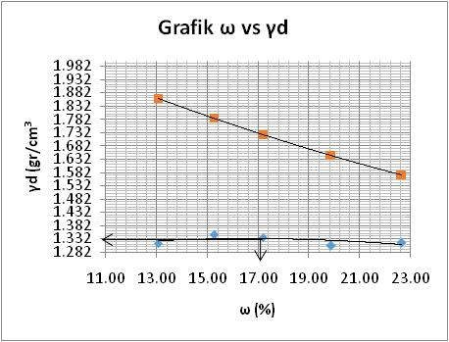

t .
. r/c
ω op = 17 0 %
γd max = 1 332g m3

Gambar 3.6 Grafik hubungan kadar air dan γd STA 1+200

Dari Gambar 3.6 didapatkan hasil kadar air optimum adalah 17,0 % dan γd maksimum adalah 1,332 g/cm3, data kadar air optimum dan γd maksimum ini akan digunakan pada pengujian kepadatan di lapangan. Sedangkan kurva ZAVC (Zero Air Void Curve), adalah hubungan teoritis antara berat isi kering dengan kadar air bilamana derajat kejenuhan adalah 100%, yaitu bila pori tanah sama sekali tidak mengandung udara. ZAVC (Zero Air Void Curve) merupakan kurva kontrol, dimana kurva hubungan antara kadar air dan γd tidak boleh melewatinya. Bila grafik
hubungan antara kadar air dan γd melewati atau bersentuhan dengan kurva ZAVC (Zero Air Void Curve) artinya tanah telah jenuh air sehingga tidak dapat dipadatkan.
Tabel 3.11 memperlihatkan perhitungan CBR untuk 10 tumbukan untuk tanah STA 1+200

Tabel 3.11 Data perhitungan CBR 10 tumbukan tanah STA 1+200
CBR LABORATORIUM
Dp s on 1 89 n
Ap s on 2 80 n2
P ov ng ng capac y 20 30 KN

T me Pene ra on Read ng Load S ress
Ca bra on
m n sec nch mm d v b b n2

0 00 0 00 0 000 0 000 0 00 26 995 0 00 0 00

0 50 30 0 025 0 635 1 00 26 995 27 00 9 63

1 00 60 0 050 1 270 1 50 26 995 40 49 14 44

1 50 90 0 075 1 905 2 00 26 995 53 99 19 25

2 00 120 0 100 2 540 3 00 26 995 80 99 28 88

2 50 150 0 125 3 175 3 50 26 995 94 48 33 69

3 00 180 0 150 3 810 4 50 26 995 121 48 43 32

3 50 210 0 175 4 445 5 00 26 995 134 98 48 13

4 00 240 0 200 5 080 6 00 26 995 161 97 57 76

6 00 360 0 300 7 620 9 00 26 995 242 96 86 64

8 00 480 0 400 10 160 11 50 26 995 310 44 110 71

10 00 600 0 500 12 700 15 00 26 995 404 93 144 40

Pene ra on 0 1 nch 0 2 nch

CBR va ue 2 70% 3 60%

i t : . i
i t : . i r i ri it : -
i |  | t ti |  | i | li ti |  | t
( i ) | ( ) | (i ) | ( ) | ( i ) | li ti | (l ) | (l /i )
. | . | . | . | . | . | . | .
. |  | . | . | . | . | . | .
. |  | . | . | . | . | . | .
. |  | . | . | . | . | . | .
. |  | . | . | . | . | . | .
. |  | . | . | . | . | . | .
. |  | . | . | . | . | . | .
. |  | . | . | . | . | . | .
. |  | . | . | . | . | . | .
. |  | . | . | . | . | . | .
. |  | . | . | . | . | . | .
. |  | . | . | . | . | . | .
t ti |  |  |  | . i |  | . i
l |  |  |  | . |  | .

Dari hasil perhitungan CBR untuk 10 tumbukan tanah STA 1+200 pada tabel di atas adalah:
➢ Nilai CBR pada penetrasi 0,1 inch adalah beban pada penetrasi 0,1 inch yaitu

80,99 dibagi dengan 3000 dan dikali dengan 100 sehingga didapatkan nilai

2,70 %

➢  Nilai CBR pada penertrasi 0,2 inch adalah beban pada penetrasi 0,2 inch yaitu 161,97 dibagi dengan 4500 dan dikali dengan 100 sehingga didapatkan nilai 3,60%
Data nilai CBR pada penetrasi 0,2 inch akan digunakan untuk membuat grafik CBR desain.
Gambar 3.7 memperlihatkan grafik CBR untuk 10 tumbukan tanah STA

1+200.

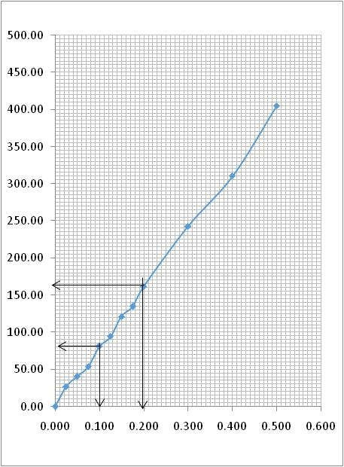

Gambar 3.7 Grafik CBR 10 Tumbukan STA 1+200

Dari grafik CBR untuk 10 tumbukan pada Gambar 3.7 diambil bacaan beban pada penetrasi 0,2 inch yaitu 160 Lb dibagi dengan 4500 kemudian dikali 100 hasilnya 3,5%. Sedangkan beban untuk penetrasi 0,1 inch adalah 80 Lb yang kemudian dibagi dengan 3000 dan dikali dengan 100 hasilnya 2,6%
Tabel 3.12 memperlihatkan perhitungan CBR untuk 35 tumbukan untuk tanah STA 1+200

Tabel 3.12 Data perhitungan CBR 35 tumbukan tanah STA 1+200
CBR LABORATORIUM
Dp s on 1 89 n
Ap s on 2 80 n2
P ov ng ng capac y 20 30 KN

T me Pene ra on Read ng Load S ress
Ca bra on
m n sec nch mm d v b b n2

0 00 0 00 0 000 0 000 0 00 26 995 0 00 0 00

0 50 30 0 025 0 635 3 00 26 995 80 99 28 88

1 00 60 0 050 1 270 7 50 26 995 202 46 72 20

1 50 90 0 075 1 905 12 20 26 995 329 34 117 45

2 00 120 0 100 2 540 16 80 26 995 453 52 161 73

2 50 150 0 125 3 175 21 00 26 995 566 90 202 17

3 00 180 0 150 3 810 25 00 26 995 674 88 240 67

3 50 210 0 175 4 445 28 00 26 995 755 86 269 56

4 00 240 0 200 5 080 31 00 26 995 836 85 298 44

6 00 360 0 300 7 620 42 00 26 995 1133 79 404 33

Pene ra on 0 1 nch 0 2 nch

CBR va ue 15 12% 18 60%

i t : . i
i t : . i r i ri it : -
i |  | t ti |  | i | li ti |  | t
( i ) | ( ) | (i ) | ( ) | ( i ) | li ti | (l ) | (l /i )
. | . | . | . | . | . | . | .
. |  | . | . | . | . | . | .
. |  | . | . | . | . | . | .
. |  | . | . | . | . | . | .
. |  | . | . | . | . | . | .
. |  | . | . | . | . | . | .
. |  | . | . | . | . | . | .
. |  | . | . | . | . | . | .
. |  | . | . | . | . | . | .
. |  | . | . | . | . | . | .
t ti |  |  |  | . i |  | . i
l |  |  |  | . |  | .

Dari hasil perhitungan CBR untuk 35 tumbukan tanah STA 1+200 pada tabel di atas adalah:
➢ Nilai CBR pada penetrasi 0,1 inch adalah beban pada penetrasi 0,1 inch yaitu

453,52 dibagi dengan 3000 dan dikali dengan 100 sehingga didapatkan nilai

15,12 %

➢  Nilai CBR pada penertrasi 0,2 inch adalah beban pada penetrasi 0,2 inch yaitu 836,85 dibagi dengan 4500 dan dikali dengan 100 sehingga didapatkan nilai 18,60%
Data nilai CBR pada penetrasi 0,2 inch akan digunakan untuk membuat grafik CBR desain.
Gambar 3.8 memperlihatkan grafik CBR untuk 35 tumbukan tanah STA

1+200.

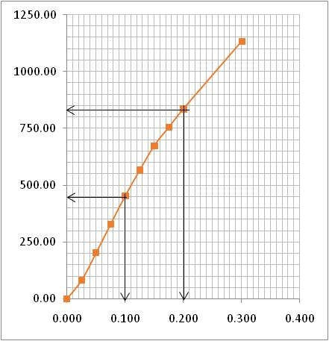

Gambar 3.8 Grafik CBR 35 Tumbukan STA 1+200

Dari grafik CBR untuk 35 tumbukan pada Gambar 3.8 diambil bacaan beban pada penetrasi 0,2 inch yaitu 830 Lb dibagi dengan 4500 kemudian dikali 100 hasilnya 18,44%. Sedangkan beban untuk penetrasi 0,1 inch adalah 450 Lb yang kemudian dibagi dengan 3000 dan dikali dengan 100 hasilnya 15%
Tabel 3.13 memperlihatkan perhitungan CBR untuk 65 tumbukan untuk tanah STA 1+200

Tabel 3.13 Data perhitungan CBR 65 tumbukan tanah STA 1+200
CBR LABORATORIUM
Dp s on 1 89 n
Ap s on 2 80 n2
P ov ng ng capac y 20 30 KN

T me Pene ra on Read ng Load S ress
Ca bra on
m n sec nch mm d v b b n2

0 00 0 00 0 000 0 000 0 00 26 995 0 00 0 00

0 50 30 0 025 0 635 3 50 26 995 94 48 33 69

1 00 60 0 050 1 270 9 50 26 995 256 45 91 46

1 50 90 0 075 1 905 16 50 26 995 445 42 158 85

2 00 120 0 100 2 540 23 50 26 995 634 38 226 23

2 50 150 0 125 3 175 31 00 26 995 836 85 298 44

3 00 180 0 150 3 810 39 50 26 995 1066 30 380 27

3 50 210 0 175 4 445 46 00 26 995 1241 77 442 84

4 00 240 0 200 5 080 53 20 26 995 1436 13 512 16

6 00 360 0 300 7 620 78 20 26 995 2111 01 752 83

8 00 480 0 400 10 160 97 00 26 995 2618 52 933 82

Pene ra on 0 1 nch 0 2 nch

CBR va ue 21 15% 31 91%

i t : . i
i t : . i r i ri it : -
i |  | t ti |  | i | li ti |  | t
( i ) | ( ) | (i ) | ( ) | ( i ) | li ti | (l ) | (l /i )
. | . | . | . | . | . | . | .
. |  | . | . | . | . | . | .
. |  | . | . | . | . | . | .
. |  | . | . | . | . | . | .
. |  | . | . | . | . | . | .
. |  | . | . | . | . | . | .
. |  | . | . | . | . | . | .
. |  | . | . | . | . | . | .
. |  | . | . | . | . | . | .
. |  | . | . | . | . | . | .
. |  | . | . | . | . | . | .
t ti |  |  |  | . i |  | . i
l |  |  |  | . |  | .

Dari hasil perhitungan CBR untuk 65 tumbukan tanah STA 1+200 pada tabel di atas adalah:
➢ Nilai CBR pada penetrasi 0,1 inch adalah beban pada penetrasi 0,1 inch yaitu

634,38 dibagi dengan 3000 dan dikali dengan 100 sehingga didapatkan nilai

21,15 %

➢  Nilai CBR pada penertrasi 0,2 inch adalah beban pada penetrasi 0,2 inch yaitu 1436,13 dibagi dengan 4500 dan dikali dengan 100 sehingga didapatkan nilai 31,91%
Data nilai CBR pada penetrasi 0,2 inch akan digunakan untuk membuat grafik CBR desain.
Gambar 3.9 memperlihatkan grafik CBR untuk 65 tumbukan tanah STA

1+200.

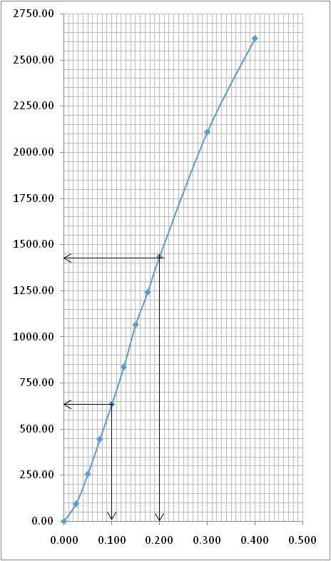

Gambar 3.9 Grafik CBR 65 Tumbukan STA 1+200

Dari grafik CBR untuk 65 tumbukan pada Gambar 3.9 diambil bacaan beban pada penetrasi 0,2 inch yaitu 1430 Lb dibagi dengan 4500 kemudian dikali 100

hasilnya 31,77%. Sedangkan beban untuk penetrasi 0,1 inch adalah 630 Lb yang kemudian dibagi dengan 3000 dan dikali dengan 100 hasilnya 21

Tabel 3.14 Data CBR desain tanah STA 1+200

t r ti r i t

l .
ti

CBR LABORATORIUM

S anda d Compac on Acco d ng o AAHSTO T 180 Soaked

Samp e No 1 2 3 4 5 10 35 65
Compac on
D y dens y g cm3 1 314 1 346 1 336 1 305 1 316 b ow b ow b ow

Wa e con en w % 13 06 15 26 17 19 19 87 22 66 D y dens y g cm3 1 174 1 285 1 349
γ d max = 1 332

CBR % 3 60 18 60 31 91
r it ( r/ ) . . . . . l l l

t r t t ( ) . . . . . r it ( r/ ) . . .
,

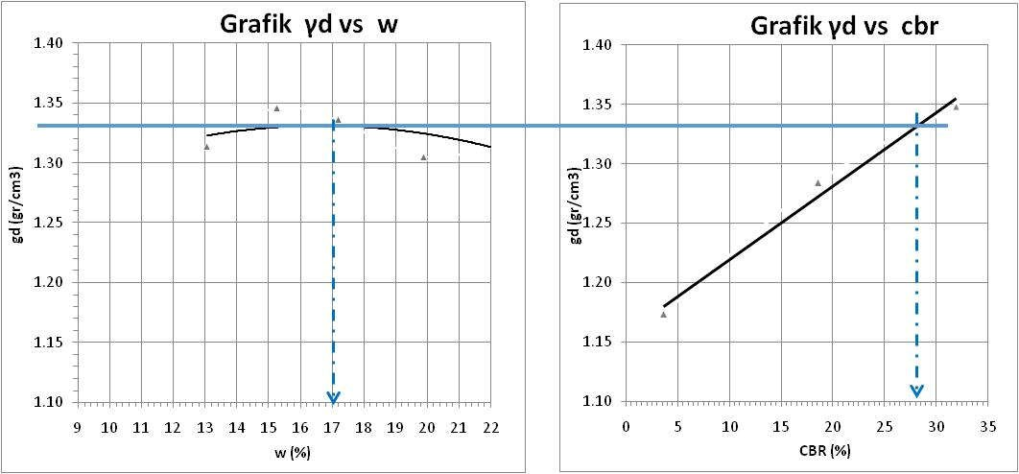( ) . . .

Gambar 3.10 Grafik CBR desain tanah STA 1+200

28%.
Dari grafik pada Gambar 3.10, nilai CBR Desain tanah STA 1+200 adalah

1+575.
Tabel 3.15 memperlihatkan data hasil pengujian kepadatan tanah STA

Tabel 3.15 Data pengujian pemadatan tanah STA 1+575

r j t : ll l t f - it ( - )
t f t t : r r
f r : il t t :
ifi r it ( )
i i t r t t
. ( r/ ³)
.
ti t ifi ti - t

i t r .
i t . i t f r .
r . t f r l r l . . t f l / r l
r
i t f t il ( r)
i t f r il( r)
. . . . . . . . . .
. . . . . . . . . .

. . . . .
MODIEFIED COMPACTION
P o ec To Road Deve opmen o Manado B ung CSU 01
Da e o es Ma ch 13 d 2017
Type o wo k So Embankmen STA 1+575
Tes ed by
Spec c G av y SG = 2 457 g cm
Beg nn ng wa e con en = 6 463 %
Tes ng Me hod = Mod ed Compac on Me hod B
Sample:
D ame e = 15 16 cm
He gh = 11 94 cm We gh o Hamme = 4 5 kg
A ea = 180 50 cm² Amoun o Laye = 5 aye
Vo ume = 2155 22 cm³ 31 22 un o B ow Laye = 56 b ow
Tes nomo 1 2 3 4 5
We gh o pan + we so g 76 04 74 29 78 28 77 48 84 25 73 04 76 54 78 4 79 15 85 59
We gh o pan + d y so g 70 41 68 75 71 51 70 90 75 79 66 10 68 49 69 87 70 38 75 18
We gh o wa e g 5 63 5 54 6 77 6 58 8 46 6 94 8 05 8 48 8 77 10 41
We gh o pan g 26 52 26 28 26 82 26 91 27 03 26 42 27 00 26 50 26 82 26 98
We gh o we so g 49 52 48 01 51 46 50 57 57 22 46 62 49 54 51 85 52 33 58 61
We gh o d y so g 43 89 42 47 44 69 43 99 48 76 39 68 41 49 43 37 43 56 48 20
Wa e con en % 12 83 13 04 15 15 14 96 17 35 17 49 19 40 19 55 20 13 21 60 ave age 12 94 15 05 17 42 19 48 20 87

Samp e No 1 2 3 4 5
Add ona wa e con en % 13 15 17 19 21
We gh o mou d + we so g 8169 64 8262 27 8393 68 8497 8486
We gh o mou d g 4499 4499 4499 4499 4499
We ght of wet so (gr) 3670 64 3763 27 3894 68 3998 3987
Vo ume of wet so (V) cm 2155 22 2155 22 2155 22 2155 22 2155 22
Dens y γ g cm³ 1 703 1 746 1 807 1 855 1 850
Wa er con en - ? (%) 12 94 15 05 17 42 19 48 20 87
Dry dens y - γd (gr cm ³ ) (1+(?) 100)) 1 508 1 518 1 539 1 553 1 531
We gh o d y so Ws g γd x V 3250 19 3270 89 3316 88 3346 24 3298 71
Vo ume o So Vs cm Ws Gs 1322 74 1331 16 1349 88 1361 82 1342 48
Vo ume o vo d Vv cm V Vs 832 49 824 06 805 35 793 40 812 74
Vo d a o e Vv Vs 0 63 0 62 0 60 0 58 0 61
Po os y n Vv V 0 39 0 38 0 37 0 37 0 38
Z A V C m³ Gs 1+ ? 100 *Gs 1 865 1 794 1 721 1 662 1 624

t
i t f t r ( r) |  |  | . |  |  |  |  | . | . |  |  |  |  | . |  | . |  |  |  |  | . | . |  |  |  |  | . |  | . |  |  |  |  | .
i t f ( r) |  |  |  | . |  |  |  | . |  | . |  |  |  |  | . |  | . |  |  |  | . |  | . |  |  |  |  | . |  | . |  |  |  | .
i t f t il ( r) |  |  |  | . |  |  |  | . |  | . |  |  |  |  | . |  | . |  |  |  | . |  | . |  |  |  |  | . |  | . |  |  |  | .
i t f r il( r) |  |  |  | . |  |  |  | . |  | . |  |  |  |  | . |  | . |  |  |  | . |  | . |  |  |  |  | . |  | . |  |  |  | .
t r t t ( ) |  |  |  | . |  |  |  | . |  | . |  |  |  |  | . |  | . |  |  |  | . |  | . |  |  |  |  | . |  | . |  |  |  | .
r
l |  | .
iti l t r t |  | t ( )
i t f l |  | il ( r) |  |  |  |  | . |  |  |  |  |  | . |  |  |  |  |  |  | .
i t f l ( r)
i il |  |  |  |  |  |  | . |  |  |  |  |  | . |  |  |  |  |  |  | .
l il |  | ³ |  |  |  |  | . |  |  |  |  |  | . |  |  |  |  |  |  | . |  |  |  |  |  | . |  |  |  |  |  |  | .
it - ( r/ ) |  |  |  |  | . |  |  |  |  |  | . |  |  |  |  |  |  | . |  |  |  |  |  | . |  |  |  |  |  |  | .
t t t
it / |  | / / |  |  | . |  |  |  |  |  | . |  |  |  |  |  |  | . |  |  |  |  |  | . |  |  |  |  |  |  | .

. . . . .

i t f r il- ( r)
l f il- ( ³) / l f i - ( ³) - i r ti - /
r it - /
(t/ ) /( (( / ) ))
. . . . .
. . . . .
. . . . .
. . . . .
. . . . .
. . . . .

Dari perhitungan Tabel 3.15 didapat nilai kadar air, dry density, dan ZAVC dari masing-masing sampel. Dari data tersebut dibuat grafik hubungan antara kadar air dan dry density yang dibatasi garis ZAVC.
Gambar 3.7 Memperlihatkan grafik hubungan antara kadar air dan dry density yang dibatasi garis ZAVC.

. ZAVC

.

.

.

.

.

.

.

.

.
. . . . . . . . . . . . . . .

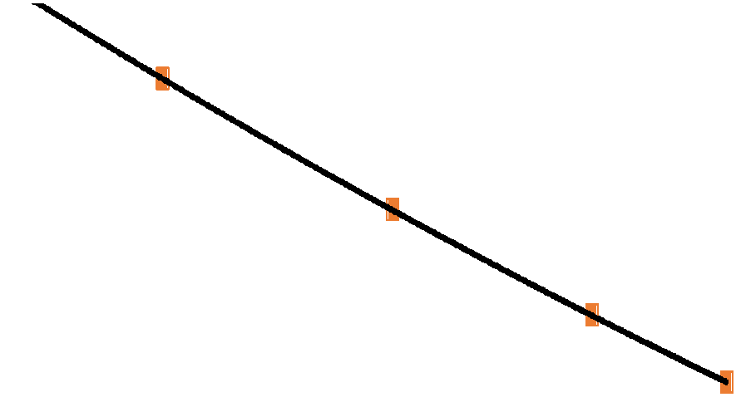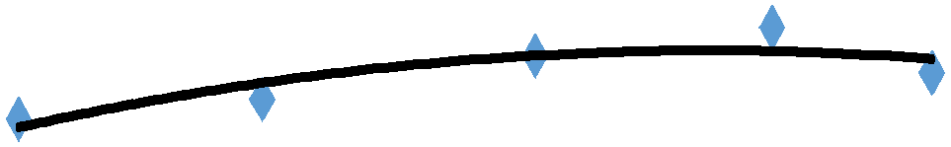( )

1 792

1 742

1 692
³
m
c 1 642
/
r
g
(
d 1 592
γ
1 542

1 492

1 442

1 392

1 342
10 00 11 00 12 00 13 00 14 00 15 00 16 00 17 00 18 00 19 00 20 00 21 00 22 00 23 00 24 00

ω %

t .
. /c

ω op = 19 0 %
γd max = 1 542 g m3

Gambar 3.11 Grafik hubungan kadar air dan γd STA 1+575

Dari Gambar 3.7 didapatkan hasil kadar air optimum adalah 19 % dan γd maksimum adalah 1,542 g/cm3, data kadar air optimum dan γd maksimum ini akan digunakan pada pengujian kepadatan di lapangan. Sedangkan kurva ZAVC (Zero Air Void Curve), adalah hubungan teoritis antara berat isi kering dengan kadar air bilamana derajat kejenuhan adalah 100%, yaitu bila pori tanah sama sekali tidak mengandung udara. ZAVC (Zero Air Void Curve) merupakan kurva kontrol, dimana kurva hubungan antara kadar air dan γd tidak boleh melewatinya. Bila grafik
hubungan antara kadar air dan γd melewati atau bersentuhan dengan kurva ZAVC (Zero Air Void Curve) artinya tanah telah jenuh air sehingga tidak dapat dipadatkan.
Tabel 3.12 Memperlihatkan perhitungan kadar air awal dari sampel tanah

STA 1+575 untuk pengujian kepadatan menggunakan mesin.

Tabel 3.16 Kadar air awal sampe tanah STA 1+575
WATER CONTENT

P o ec To Road Deve opmen o Manado B ung CSU 01

Da e o es Ma ch 13 d 2017
Type o wo k So Embankmen STA 1+575
Test Number 1 2
We ght of pan + wet so (gr) 89 68 97 05
We ght of pan + dry so (gr) 85 85 92 75
We ght of water (gr) 3 83 4 3
We ght of pan (gr) 26 52 26 29
We ght of dry so (gr) 59 33 66 46
Water content (%) 6 46 6 47 average (%) 6 463

r j t : ll l t f - it ( - )

t f t t : r r
f r : il t
i il | . | .
i il | . | .
i | . | .
i | . | .
i il | . | .
 | . | .
 | .

Dari hasil perhitungan dari dua sampel benda uji yang hasilnya dibuat rata- rata pada Tabel 3.16 kadar air awal tanah STA 1+575 adalah 6,463 %.
Tabel 3.17 memperlihatkan perhitungan berat jenis tanah STA 1+575 .

SPECIFIC GRAVITY TEST

P o ec To Road Deve opmen o Manado B ung CSU 01

Loca on SRBGC HK JO Labo a o y

Da e Ma ch 15 h 2017

F aks No A 200 B 220

We gh o aks W1 g am 38 04 34 99

We gh o aks + d y so W2 g am 58 98 56 45

We gh o d y so Ws = W2 – W1 g am 20 94 21 46

We gh o aks + d y so + wa e 100 1 97 54

Tempe a u e Co ec ed Fac o K 1 0000 0 9996

We gh o aks + d y so + wa e co ec ed W3 g am 100 10 97 50

We gh o aks + wa e W4 g am 87 71 84 78

We gh o aks + wa e co ec ed W5 87 71 84 75

Spec c g av y o so Ws W5 – W1 – W3 – W2 2 449 2 465

Spec c G av y Ave age Gs 2 457

Tabel 3.17 Berat jenis tanah STA 1+575

r j t : | ll | l | t f | - it ( | - )
ti :  t : | r | - ( )  t | r t r

l . | ( ) | ( )
i t f fl ( r ) | . | .
i t f fl r il ( r ) | . | .
i t f r il ( r ) | . | .
i t f fl r il t r | . | .
r t r rr t t r ( ) | . | .
i t f fl r il t r rr t ( r ) | . | .
i t f fl t r ( r ) | . | .
i t f fl t r rr t ( ) | . | .
ifi r it f il /[( ) ( )] | . | .
ifi r it r ( ) | .

Dari hasil perhitungan dari dua sampel benda uji yang hasilnya dibuat rata- rata pada Tabel 3.17 berat jenis tanah STA 1+575 adalah 2,457. Data hasil perhitungan ini digunakan dalam perhitungan kepadatan tanah menggunakan mesin pada Tabel 3.15.
Tabel 3.18 memperlihatkan perhitungan CBR untuk 10 tumbukan tanah STA

1+575.
P o ec To Road Deve opmen o Manado B ung CSU 01
Da e o es Ma ch 3 d 2017
Type o Wo k CBR Labo a o um
Tes ed by
CBR LABORATORIUM
Dp s on 1 89 n
Ap s on 2 80 n2
P ov ng ng capac y 20 30 KN

T me Pene ra on Read ng Load S ress
Ca bra on
m n sec nch mm d v b b n2

0 00 0 00 0 000 0 000 0 00 26 995 0 00 0 00

0 50 30 0 025 0 635 1 20 26 995 32 39 11 55

1 00 60 0 050 1 270 3 50 26 995 94 48 33 69

1 50 90 0 075 1 905 6 00 26 995 161 97 57 76

2 00 120 0 100 2 540 9 00 26 995 242 96 86 64

2 50 150 0 125 3 175 12 50 26 995 337 44 120 34

3 00 180 0 150 3 810 16 00 26 995 431 92 154 03

3 50 210 0 175 4 445 19 50 26 995 526 40 187 73

4 00 240 0 200 5 080 22 00 26 995 593 89 211 79

6 00 360 0 300 7 620 33 00 26 995 890 84 317 69

8 00 480 0 400 10 160 41 50 26 995 1120 29 399 52

10 00 600 0 500 12 700 49 00 26 995 1322 76 471 72

Pene ra on 0 1 nch 0 2 nch

CBR va ue 8 10% 13 20%

Rema k
CBR = Beban pene as 0 1" × 100 %
0 1" 3 × 1000

CBR = Beban pene as 0 2" × 100 %
0 2" 3 × 1500

Tabel 3.18 Data perhitungan CBR 10 tumbukan STA 1+575

r j t : ll l t f - it ( - )
t f t t : r r
f r : r t ri t :
i t : . i
i t : . i r i ri it : -
i |  | t ti |  | i | li ti |  | t
( i ) | ( ) | (i ) | ( ) | ( i ) | li ti | (l ) | (l /i )
. | . | . | . | . | . | . | .
. |  | . | . | . | . | . | .
. |  | . | . | . | . | . | .
. |  | . | . | . | . | . | .
. |  | . | . | . | . | . | .
. |  | . | . | . | . | . | .
. |  | . | . | . | . | . | .
. |  | . | . | . | . | . | .
. |  | . | . | . | . | . | .
. |  | . | . | . | . | . | .
. |  | . | . | . | . | . | .
. |  | . | . | . | . | . | .
t ti |  |  |  | . i |  | . i
l |  |  |  | . |  | .
r :
tr i .
.

tr i .
.

adalah:
Dari hasil perhitungan CBR untuk 10 tumbukan STA 1+575 pada Tabel 3.18

➢ Nilai CBR pada penetrasi 0,1 inch adalah 8,10%

➢ Nilai CBR pada penertrasi 0,2 inch adalah 13,20%

Gambar 3.12 memperlihatkan perhitungan CBR untuk 10 tumbukan STA

1+575.

1400.00

1300.00

1200.00

1100.00

1000.00

900.00

800.00

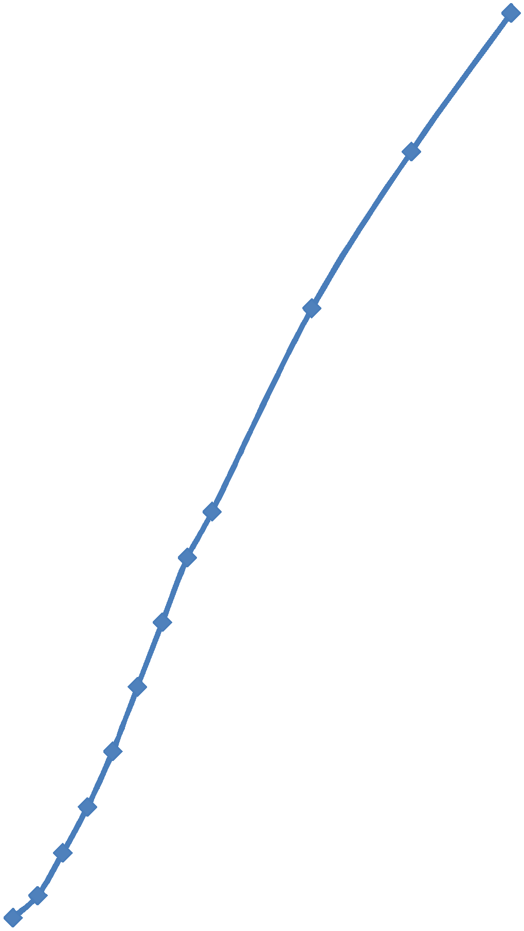700.00
Load (Lb)

600.00

500.00

400.00

300.00

200.00

100.00

0.00
-0.100 0.000 0.100 0.200 0.300 0.400 0.500 0.600

Penetration (inch

Gambar 3.12 Grafik CBR 10 Tumbukan STA 1+575

Dari grafik CBR untuk 10 tumbukan STA 1+575 pada Gambar 3.12 diambil bacaan beban pada penetrasi 0,2 inch yaitu 600 Lb dibagi dengan 4500 kemudian dikali 100 hasilnya 13,20%. Data ini akan digunakan untuk membuat grafik CBR
desain.

1+575.

Tabel 3.19 memperlihatkan perhitungan CBR untuk 35 tumbukan STA

Tabel 3.19 Data perhitungan CBR 35 tumbukan STA 1+575
CBR LABORATORIUM
Dp s on 1 89 n
2
Ap s on 2 80 n
P ov ng ng capac y 20 30 KN

T me Pene ra on Read ng Load S ress
Ca bra on
m n sec nch mm d v b b n2

0 00 0 00 0 000 0 000 0 00 26 995 0 00 0 00

0 50 30 0 025 0 635 4 00 26 995 107 98 38 51

1 00 60 0 050 1 270 12 00 26 995 323 94 115 52

1 50 90 0 075 1 905 22 00 26 995 593 89 211 79

2 00 120 0 100 2 540 31 50 26 995 850 34 303 25

2 50 150 0 125 3 175 41 00 26 995 1106 80 394 71

3 00 180 0 150 3 810 52 00 26 995 1403 74 500 60

3 50 210 0 175 4 445 61 50 26 995 1660 19 592 06

4 00 240 0 200 5 080 70 00 26 995 1889 65 673 89

6 00 360 0 300 7 620 101 00 26 995 2726 50 972 32

Pene ra on 0 1 nch 0 2 nch

CBR va ue 28 34% 41 99%

Rema k Beban pene as 0 1"
CBR 0 1" = × 100 %
3 × 1000

CBR = Beban pene as 0 2" × 100 %
0 2" 3 × 1500

i t : . i
i t : . i r i ri it : -
i |  | t ti |  | i | li ti |  | t
( i ) | ( ) | (i ) | ( ) | ( i ) | li ti | (l ) | (l /i )
. | . | . | . | . | . | . | .
. |  | . | . | . | . | . | .
. |  | . | . | . | . | . | .
. |  | . | . | . | . | . | .
. |  | . | . | . | . | . | .
. |  | . | . | . | . | . | .
. |  | . | . | . | . | . | .
. |  | . | . | . | . | . | .
. |  | . | . | . | . | . | .
. |  | . | . | . | . | . | .
t ti |  |  |  | . i |  | . i
l |  |  |  | . |  | .
r : tr i .
.

tr i .
.

adalah:
Dari hasil perhitungan CBR untuk 35 tumbukan STA 1+575 pada Tabel 3.19

➢ Nilai CBR pada penetrasi 0,1 inch adalah 28,34%

➢ Nilai CBR pada penertrasi 0,2 inch adalah 41,99%

Gambar 3.13 memperlihatkan perhitungan CBR untuk 35 tumbukan STA

1+575.

3000.00

2750.00

2500.00

2250.00

2000.00

1750.00

1500.00

1250.00

1000.00

750.00

500.00

250.00

0.00
0.000 0.100 0.200 0.300 0.400

Gambar 3.13 Grafik CBR 35 Tumbukan STA 1+575

Dari grafik CBR untuk 35 tumbukan pembacaan awal pada Gambar 3.9 diambil bacaan beban pada penetrasi 0,2 inch yaitu 1850 Lb dibagi dengan 4500 kemudian dikali 100 hasilnya 41,99%. Data ini akan digunakan untuk membuat grafik CBR desain.
Tabel 3.20 memperlihatkan perhitungan CBR untuk 65 tumbukan STA

1+575.
CBR LABORATORIUM
Dp s on 1 89 n
Ap s on 2 80 n2
P ov ng ng capac y 20 30 KN

T me Pene ra on Read ng Load S ress
Ca bra on
m n sec nch mm d v b b n2

0 00 0 00 0 000 0 000 0 00 26 995 0 00 0 00

0 50 30 0 025 0 635 7 00 26 995 188 97 67 39

1 00 60 0 050 1 270 15 50 26 995 418 42 149 22

1 50 90 0 075 1 905 25 00 26 995 674 88 240 67

2 00 120 0 100 2 540 34 50 26 995 931 33 332 13

2 50 150 0 125 3 175 45 00 26 995 1214 78 433 21

3 00 180 0 150 3 810 56 00 26 995 1511 72 539 11

3 50 210 0 175 4 445 66 00 26 995 1781 67 635 38

4 00 240 0 200 5 080 77 00 26 995 2078 62 741 28

6 00 360 0 300 7 620 115 00 26 995 3104 43 1107 10

Pene ra on 0 1 nch 0 2 nch

CBR va ue 31 04% 46 19%

Rema k Beban pene as 0 1"
CBR 0 1" = × 100 %
3 × 1000

CBR = Beban pene as 0 2" × 100 %
0 2" 3 × 1500

Tabel 3.20 Data perhitungan CBR 65 tumbukan STA 1+575

i t : . i
i t : . i r i ri it : -
i |  | t ti |  | i | li ti |  | t
( i ) | ( ) | (i ) | ( ) | ( i ) | li ti | (l ) | (l /i )
. | . | . | . | . | . | . | .
. |  | . | . | . | . | . | .
. |  | . | . | . | . | . | .
. |  | . | . | . | . | . | .
. |  | . | . | . | . | . | .
. |  | . | . | . | . | . | .
. |  | . | . | . | . | . | .
. |  | . | . | . | . | . | .
. |  | . | . | . | . | . | .
. |  | . | . | . | . | . | .
t ti |  |  |  | . i |  | . i
l |  |  |  | . |  | .
r : tr i .
.

tr i .
.

adalah:
Dari hasil perhitungan CBR untuk 65 tumbukan STA 1+575 pada Tabel 3.20

➢ Nilai CBR pada penetrasi 0,1 inch adalah 31,04%

➢ Nilai CBR pada penertrasi 0,2 inch adalah 46,19%

Gambar 3.14 memperlihatkan perhitungan CBR untuk 65 tumbukan STA

1+575.

3500.00

3250.00

3000.00

2750.00

2500.00

2250.00

2000.00

1750.00

1500.00

1250.00

1000.00

750.00

500.00

250.00

0.00
0.000 0.100 0.200 0.300 0.400

Gambar 3.14 Grafik CBR 65 Tumbukan STA 1+575

Dari grafik CBR untuk 65 tumbukan pembacaan awal pada Gambar 3.14 diambil bacaan beban pada penetrasi 0,2 inch yaitu 2080 Lb dibagi dengan 4500 kemudian dikali 100 hasilnya 46,19%. Data ini akan digunakan untuk membuat grafik CBR desain.
Tabel 3.21 memperlihatkan data CBR tanah STA 1+575 dan data pemadatan tanah STA 1+575. Dari data ini dibuat grafik, dimana grafik γd maksimum akan memotong grafik CBR desain.

Tabel 3.21 Data CBR desain tanah STA 1+575



CBR LABORATORIUM

S anda d Compac on Acco d ng o AAHSTO T 180 Soaked

Samp e No 1 2 3 4 5 10 35 65
Compac on
D y dens y g cm3 1 508 1 518 1 539 1 553 1 531 b ow b ow b ow

Wa e con en w % 12 94 15 05 17 42 19 48 20 87 D y dens y g cm3 1 330 1 451 1 557

CBR % 13 20 41 99 46 19
t r ti | r i t
l . |  |  |  |  |  | ti | l | l | l
r it ( r/ ) | . | . | . | . | .
t r t t ( ) | . | . | . | . | . | r it ( r/ ) | . | . | .
 |  |  |  |  |  | ( ) | . | . | .

. .
. .
.
. . . . .
.
. .
. .
. .
. . .
. .
. .
. .
. .

CBR LABORATORIUM
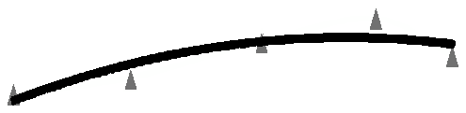. .

1 53
G a k γd v w G a k γd v b
1 60 1 60
1 58 1 58
1 56 1 553 1 56 1 557
1 54 1 54
1 52 1 518 1 539 1 531 1 52
1 50 1 508 1 50
1 48 1 48
1 46 1 46
) 1 44 ) 1 44 1 451
3 3
m 1 42 m 1 42
/ 1 40 / 1 40
c c
g 1 38 g 1 38
r r
1 36 d 1 36
(
(
d
g 1 34 g 1 34
1 32 1 32 1 330
1 30 1 30
1 28 1 28
1 26 1 26
1 24 1 24
1 22 1 22
1 20 1 20
1 18 1 18
1 16 1 16
1 14 1 14
9 10 11 12 13 14 15 16 17 18 19 20 21 22 11 16 21 26 31 36 41 46 51
w % CBR %
.
. .
. . .
. .
. .
. .
. .
. .
. .
. .
. .

( ) ( )
.

Gambar 3.15 Grafik CBR desain tanah STA 1+575

46%.
Dari grafik pada Gambar 3.15, nilai CBR Desain tanah STA 1+575 adalah

3.3 Perhitungan Kepadatan Lapangan pada STA 1+175

Tabel 3.22 memperlihatkan hasil perhitungan pengujian Sand Cone pada

STA 1+175.

Tabel 3.22. Data Pengujian Sand Cone


SAND CONE TEST

STA 1+175 R1
Amount o Pass ng 6 Pass ng
We ght o bott e + cone + sand be ore test (W8) 6809
We ght o bott e + cone + sand a ter test (W9) 2376
We ght o sand Berat pas r n the ho e and cone (W8 W9) 4433
We ght o sand n cone (W6) 1692 8
We ght o sand n ho e (W11=(W8 W9) (W6) 2740 2
We ght o sand (gr/cm3) (γsand) 1 434
Vo ume n ho e (cm3) (Vh=W11/γsand) 1910 9
We ght o wet so (gr/cm3) (W7) 3262
We ght o wet so (gr/cm3) γwet=(W7)/Vh 1 707
Water content (%) (w) 20 30
Dry bu k dens ty (gr/cm3) γdry=γwet/(1+w) 1 419
Dens ty degree on e d DR=γd e d/γd ab 95 43
:
f i | i
i f l f
i f l f
i f i i l -
i f i | .
i f i l - - | .
i f | .
l i l | .
i f il
i f il | .
 | .
l i | .
i fi l fi l l . | .

Dari hasil perhitungan pada Tabel 3.22, kepadatan dilapangan pada STA

1+175 telah memenuhi syarat dengan nilai kepadatan 95,43%, hasil ini didapat dengan cara nilai γdry yaitu 1,419 dibagi dengan nilai γd tanah STA 1+000 yang didapat di laboratorium yaitu 1,487 kemudian dikali dengan 100.
Tabel 3.23 memperlihatkan hasil perhitungan kadar air setelah pemadatan pada STA 1+175.

Tabel 3.23 Hasil Pengujian Kadar Air Setelah Pemadatan
Samp e no

We gh o we so + pan W2 g 500 16

We gh o d y so + pan W3 g 415 75

We gh o wa e WW=W2 W3 g 84 41

We gh o pan W1 g 0 00

We gh o d y so WS=W3 W1 g 415 75

Wa e con en % 20 30

l .
i t f t il ( r) | .
i t f r il ( r) | .
i t f t r - ( r) | .
i t f ( r) | .
i t f r il - ( r) | .
t r t t ( ) | .

Dari hasil perhitungan pada Tabel 3.23, kadar air setelah pemadatan pada

STA 1+175 adalah 20,30%.

3.4 Analisa Hasil Perhitungan Kepadatan Lapangan STA 1+175

Dari tabel 3.22 dapat dilihat bahwa hasil pengujian kepadatan lapangan STA

1+175 dengan metode sand cone yaitu 95,43% telah memenuhi persyaratan > 95%. Namun untuk hasil pengujian kadar air setelah pemadatan adalah 20,30% nilai ini di atas kadar air optimum 17,8%. Selisih kadar air dari kedua data tersebut adalah 2,5
% sedangkan syarat rentang kadar air pada Toll Road Project – Specification in

Section Seven – Subgrade yaitu -3% dan +1% dari kadar air optimum.

Kadar air di atas rentang syarat, dikarenakan saat sebelum pemadatan kadar air awal tanah yang dihampar tidak dilakukan pengujian, sehingga kondisi kadar air sebenarnya tidak diketahui.
Bila kondisi kadar air sebelum pemadatan lebih dari -3% dari kadar air optimum, maka tanah gembur yang dihamparkan belum boleh dipadatkan, karena harus ditambahkan sejumlah air untuk mencapai rentang kadar air yang disyaratkan. Untuk mengetahui banyaknya air yang harus ditambahkan adalah dengan menghitung volume tanah area pemadatan kemudian dikali dengan selisih prosentase antara kadar air aktual dengan kadar air optimum.
Penambahan air secara merata pada tanah di area pemadatan, sangat dipengaruhi kecepatan kendaraan water tank. Sehingga perlu dilakukan percobaan sebelumnya.

Bila kondisi kadar air sebelum pemadatan lebih dari +1% dari kadar air optimum, maka tanah yang dihamparkan harus dijemur terlebih dahulu sampai kadar airnya mencapai rentang syarat kadar air yang ditetapkan, kemudian boleh dipadatkan.

3.5 Hasil Uji Fisik Pasir Tendeki

Tabel 3.24 memperlihatkan hasil perhitungan berat jenis dan penyerapan dari pasir Tendeki menggunakan piknometer 1000 ml.

Tabel 3.24 Data Pengujian Berat Jenis dan Penyerapan Pasir Tendeki

t : il t
: i t :
SPECIFIC GRAVITY OF FINE AGGREGATE TEST REPORT

Da e Apr 5 h 2017

Quarry Tendek Sand CBSP Tes ed by

Samp e No I II
We gh o samp e sa u a ed su ace d y SSD (B ) 1000 00 1000 00
We gh o samp e oven d y (B2) 914 50 912 60
We gh o p cnome e w h wa e (B3) 1204 40 1230 40
We gh o p cnome e w h wa e + samp e (B1) 1773 70 1799 20

Samp e No I II Average

Bu k oven spec c g av y = B2 B3 + B B1 2 123 2 116 2 120

SSD spec c g av y = B B3 + B B1 2 322 2 319 2 320

Appa en spec c g av y = B2 B3 + B2 B1 2 649 2 654 2 652

Abso p on = B B2 B2 *100% 9 35 9 58 9 463

l .
i t f l t r t rf r ( ) j | . | .
i t f l r | . | .
i t f i t r it t r | . | .
i t f i t r it t r l | . | .

l .
l / ifi r it /( j - ) | . | . | .
ifi r it j/( j - ) | . | . | .
r t ifi r it /( - ) | . | . | .
r ti (( j - )/ ) | . | . | .

Dari perhitungan pada Tabel 3.24 berat jenis jenuh permukaan kering / SSD (saturated surface dry) dari pasir Tendeki adalah 2,320, berat jenis curah / bulk adalah 2,120, berat jenis semu / apparent adalah 2,652 dan absorpsi 9,463%
Tabel 3.25 memperlihatkan hasil perhitungan analisa saringan dari pasir

Tendeki.

Tabel 3.25 Data Analisa Saringan Pasir Tendeki

i
( )

. . .
cific ti

. . .

. . .
i t t i  ( ) | f | t i |  |  | ( ) t i |  | l ti  ( | ) |  | ( )
. |  |  |  |  |  |  |  |  | .
. |  |  |  |  |  |  |  |  | .
. |  |  |  |  |  |  |  |  | .
. |  |  |  | . |  |  | . |  | .
. |  |  |  | . |  |  | . |  | .
. |  |  |  | . |  |  | . |  | .
. |  |  |  | . |  |  | . | .
. |  |  |  | . |  |  | . | .
. |  |  |  | . |  |  | . | .

.

.

.

.

.

i
.

We gh o Cummu a ve
S eve Number Re a ned Spe a on
mm gr Re a ned gr Re a ned % Passed % ASTM C 33

9 50 0 00 0 00 0 00 100 00 100-100

4 75 2 90 2 90 0 44 99 56 95 100

2 36 25 60 28 50 4 30 95 70 80 - 100

1 18 83 40 111 90 16 89 83 11 50 - 85

0 60 224 20 336 10 50 72 49 28 25-60

0 30 242 10 578 20 87 26 12 74 5 - 30

0 15 72 80 651 00 98 25 1 75 0-10

0 075 8 50 659 50 99 53 0 47

Pan 3 10 662 60 100 00 0 00

ous ng
yFs INE MODULUS (FM) = 2 579
on Agency XV

2,579.
Dari perhitungan pada Tabel 3.25 fine modulus dari pasir Tendeki adalah

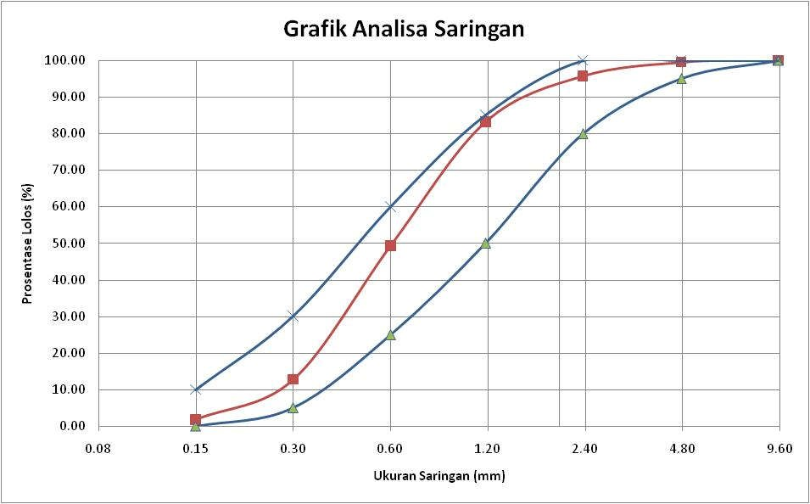

Gambar 3.16 Grafik Analisa Saringan

Gambar 3.16 menunjukan bahwa gradasi pasir Tendeki masuk dalam rentang syarat ASTM C 33. Jika pasir tidak masuk dalam rentang syarat yang ditentukan maka pasir perlu diganti atau dikombinasikan dengan pasir lain yang perbandingannya dibuat sedemikian rupa sehingga memenuhi rentang syarat.

Tabel 3.26 menunjukan syarat fisik agregat yang digunakan untuk beton dalam standar ACI E1 – 16.
Tabel 3.26 Syarat fisik agregat untuk beton normal (ACI E1-16)

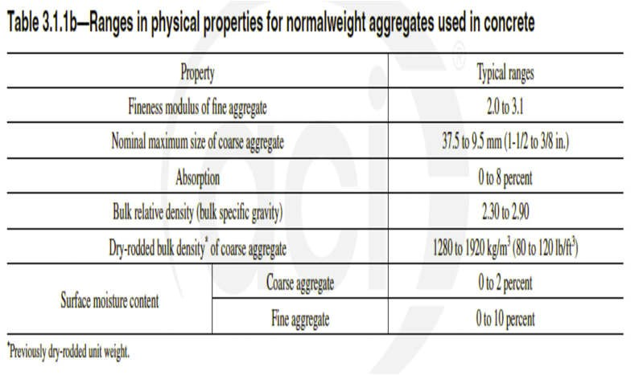

Berdasarkan data fisik pasir Tendeki pada uraian di atas maka jika ditinjau dari syarat yang ditetapkan pada ACI E1-16, absorpsi pasir Tendeki adalah 9,463 % lebih besar dari syarat maksimum 8 % dan untuk berat jenis bulk pasir Tendeki adalah 2,1 lebih kecil dari syarat minimum yaitu 2,3. Sedangkan untuk fine modulus pasir Tendeki adalah 2,579 masuk rentang syarat yang ditetapkan yaitu 2,0 – 3,1.

3.6 Hasil Pengujian Flow Beton B2 Tipe SCC Menggunakan Pasir Tendeki

Data hasil pengujian flow beton B2 tipe SCC menggunakan pasir Tendeki dengan penggunaan aditif jenis superlastisizer sebanyak 1,1% dari berat semen, pada tanggal 25 Maret 2017 yang dilakukan di laboratorium SRBGC-HK adalah sebagai berikut:
➢ Mulai pencampuran (dihitung ketika air dimasukan) pada pukul 10:18 WITA

dengan suhu udara adalah 29,1˚C.

➢ Tes flow pertama pada pukul 10:40 WITA (22 menit setelah pencampuran)

didapat hasil 57 cm dan 54 cm.

➢ Tes flow kedua pada pukul 10:55 WITA (37 menit setelah pencampuran)

didapat hasil 53 cm dan 52 cm.

➢  Tes flow ketiga pada pukul 11:43 WITA (48 menit setelah pencampuran) didapat hasil 55 cm dan 56 cm. tes ini dilakukan setelah penambahan aditif jenis superlastisizer yaitu Consol P200 R1S sebesar 0,1% pada pukul 11:40
WITA, sehingga jumlah aditif jenis superlastisizer yang digunakan adalah

1,2 %.

➢ Tes flow keempat pada pukul 11:58 WITA (63 menit setelah pencampuran)

didapat hasil 48 cm dan 49 cm.

Berdasarkan data di atas, dapat dilihat bahwa angka flow akan menurun seiring lamanya waktu jeda pengujian dengan waktu pencampuran karena beton mulai mengeras.
Dari data di atas menunjukan hasil pengujian flow beton B2 tipe SCC yang menggunakan pasir Tendeki adalah 57 cm dan 54 cm pada tes pertama sehingga memenuhi rentang syarat 55 cm – 65cm. Untuk mengantisipasi menurunnya angka flow saat proses pengiriman dan saat menunggu pelaksanaan pengecoran, maka saat pencampuran di batching plant direncanakan untuk menggunakan aditif jenis superlastisizer sebanyak 1,1% terlebih dahulu, kemudian ditambah aditif sebesar
0,1% saat truk mixer tiba di lokasi pengecoran agar supaya rentang syarat flow tetap terpenuhi saat pengecoran.
Untuk data job mix formula yang digunakan dan data tes flow yang lebih jelas dapat dilihat pada lampiran A.

4.7 Hasil Pengujian Kuat Tekan Beton B2 Tipe SCC yang Menggunakan

Pasir Tendeki

Hasil pengujian kuat tekan beton B2 tipe SCC yang menggunakan pasir

Tendeki dengan benda uji silinder adalah sebagai berikut:

➢ Kuat tekan pada umur 3 hari

Sampel beton silinder yang diuji kekuatan tekannya pada umur 3 hari sebanyak 6 sampel yang terdiri atas 3 sampel dengan aditif sebanyak 1,1 % dan 3 sampel dengan aditif 1,2%. Dari hasil uji kuat tekan rata – rata kekuatannya adalah 18,82 Mpa, prosentase desainnya 62,74% dari standar yaitu 40% .
➢ Kuat tekan pada umur 7 hari

Sampel beton silinder yang diuji kekuatan tekannya pada umur 7 hari sebanyak 3 sampel yang terdiri atas 2 sampel dengan aditif sebanyak 1,1 % dan 1 sampel dengan aditif 1,2%. Dari hasil uji kuat tekan rata – rata kekuatannya adalah 26,7 Mpa, prosentase desainnya 89,26% dari standar yaitu 65% .

➢ Kuat tekan pada umur 28 hari

Sampel beton silinder yang diuji kekuatan tekannya pada umur 28 hari sebanyak 7 sampel yang terdiri atas 3 sampel dengan aditif sebanyak 1,1 % dan 4 sampel dengan aditif 1,2%. Dari hasil uji kuat tekan rata – rata kekuatannya adalah 37,25 Mpa, prosentase desainnya 124,5% dari standar yaitu 100% .
Hasil pengujian yang lebih detail dapat dilihat pada lampiran A dan untuk hasil pengujian suhu beton pada lampiran B. Sedangkan untuk mutu semen yang digunakan dapat dilihat pada lampiran C.

4.8 Metode Pelaksanaan Subgrade

Metode pelaksanaan subgrade atau tanah dasar yang digunakan pada Proyek Jalan Tol Manado-Bitung CSU-01 STA 1+175, berdasarkan pengamatan di lapangan adalah sebagai berikut:
1. Hal pertama yang harus dilakukan adalah mobilisasi alat-alat di lapangan yaitu excavator, bulldozer, dump truk, vibrator roller, motor grader dan water tank.
2. Setelah mobilisasi alat-alat berat di lapangan, selanjutnya dilakukan pembersihan lahan dari pohon-pohon, akar pohon dan mengeluarkan tanah humus setebal ±2 m. adapun tahap pengerjaannya adalah sebagai berikut:
➢ Bulldozer akan membersihkan lahan dari pohon - pohon

➢ Excavator akan menggali tanah humus sampai kedalaman ±2 m/sampai terlihat jenis tanah yang baik atau tidak berwarna kehitaman. Tanah yang digali oleh excavator dimasukan kedalam dump truck.
➢ Dump truck akan membuang tanah galian tersebut di area pembuangan yang telah ditentukan.
➢ Kemudian vibrator roller akan memadatkan area bekas galian.

3. Selama proses pembersihan lahan, di laboratorium akan dilakukan pengujian-pengujian tanah untuk daerah timbunan. Tanah yang diambil untuk diuji di laboratorium berasal dari daerah cuttingan. Pengujian tanah ini dilakukan untuk mencari nilai kadar air optimum, γd dan nilai CBR tanah.
4. Setelah proses pembersihan selesai dan area hasil galian telah dipadatkan, selanjutnya dilakukan tes CBR tanah dasar dengan menggunakan alat DCP.

Adapun langkah kerja pengujian CBR dengan menggunakan alat DCP

adalah sebagia berikut:

➢ Sambungkan/rangkai seluruh bagian peralatan DCP seperti pada lampiran D.
➢ Tentukan titik pengujian.

➢ Letakan konus dari alat DCP tegak lurus pada titik uji di atas lapisan yang akan diuji.
➢ Angkat penumbuk ±5 cm dan dan lepaskan agar konus DCP masuk sedikit kedalam tanah, kemudian catat bacaan penetrasi pada mistar pengukur kedalaman. Penetrasi ini merupakan titik nol.
➢ Angkat penumbuk sehingga menyentuh batas pegangan.

➢ Lepaskan penumbuk sehingga jatuh bebas dan tertahan pada landasan.

➢ Catat jumlah tumbukan dan kedalaman/penetrasi yang ditunjukan pada mistar pengukur kedalaman.
➢ Lakukan tes hingga mencapai kedalaman 1 m.

➢ Jika telah mencapai kedalaman 1 m, angkat penumbuk dan pukulkan beberapa kali dengan arah ke atas sehingga menyentuh batas pegangan, ini dilakukan untuk mencabut tangkai bawah yang tertanam.
➢ Lepaskan bagian-bagian alat DCP yang tersambung, kemudian bersihkan alat dan disimpan.
Jika CBR tanah ≥ 6% maka pekerjaan selanjutnya dapat dilakukan. Namun jika CBR tanah dasar < 6% maka tanah dasar harus diganti atau dikeluarkan sesuai kedalaman hasil DCP. Setelah tanah dasar yang memiliki nilai CBR <
6% digali oleh excavator kemudian dimasukan ke dump truck yang akan membuangnya ke area yang telah ditentukan, selanjutnya vibrator roller akan memadatkan area bekas galian. Setelah itu dilakukan tes DCP kembali. Jika hasil CBR tanah dasar ≥ 6% maka boleh dilakukan pekerjaan selanjutnya. Adapun nilai CBR hasil tes DCP STA 1 + 175 yang menggunaka konus 60˚ setelah proses pembersihan dan pemadatan adalah ≥ 6% yang dapat dilihat pada lampiran E.

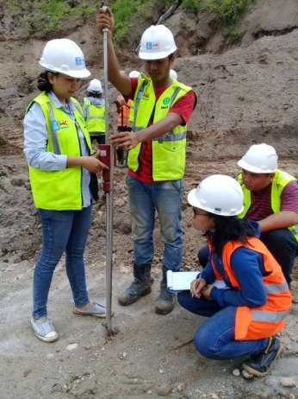

Gambar 3.17 Uji DCP Tanah Dasar

5. Setelah tes DCP, selanjutnya dilakukan pekerjaan pembuatan drainase pada daerah timbunan. Drainase pada daerah timbunan dibuat dengan tujuan mengalirkan air hujan sehingga daerah timbunan nantinya tidak rusak.
6. Selanjutnya dilakukan trial compaction untuk mencari jumlah passing atau lintasan alat pemadat yang tepat untuk memadatkan tanah. Adapun proses pemadatan tanah dasar adalah sebagai berikut:
➢ Pengecekan elevasi awal daerah timbunan oleh surveyor.

➢ Tanah dari quarry yang telah ditentukan akan diangkut oleh dump truk dengan kapasitas 20 m3 kemudian dibuang pada sepanjang daerah pemadatan tanpa memperhitungkan jarak antar buangan tanah gembur. Bila tanah gembur yang dibuang oleh dump truk telah cukup atau telah memenuhi seluruh area pemadatan, selanjutnya dilanjutkan dengan pekerjaan penghamparan.

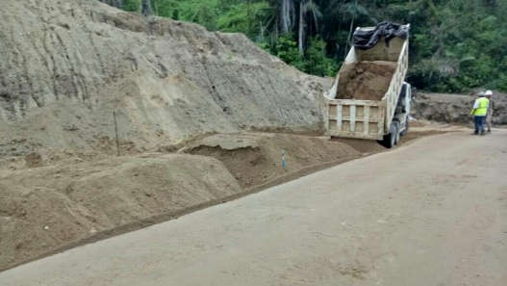

Gambar 3.18 Dump Truck Membuang Tanah di Area Pemadatan

➢ Kemudian motor grader akan membuat tanah hamparan yang dibuang dump truck pada area pemadatan menjadi sama tebal yaitu 20 cm untuk tanah gembur karena tebal tanah setelah dipadatkan akan menjadi ±15 cm. 20 cm tersebut merupakan ketebalan untuk setiap layer/lapisan yang akan dipadatkan. Ketebalan tanah gembur 20 cm merupakan syarat dan kesepakatan bersama yang ditentukan oleh konsultan pengawas dan kontraktor. Adapun pengecekan tebal tanah gembur dilakukan oleh surveyor atau dibuat patok penanda yang telah diberikan tanda setiap 20 cm.
➢ Setelah itu akan diambil sampel dari tanah hamparan itu untuk diuji kadar airnya. Syarat rentang kadar air untuk pemadatan tanah di lapangan adalah -3% dan +1% dari kadar air optimum yang diuji dilaboratorium. Jika kadar air tanah lebih dari -3% dari kadar air optimum artinya tanah hamparan terlalu kering, sehingga perlu ditambahkan sejumlah air dengan menggunakan water tank. Jika kadar air tanah hamparan lebih dari +1% dari kadar air optimum artinya tanah terlalu basah, sehingga perlu untuk dijemur dan diangin-anginkan untuk menurunkan kadar airnya.
➢ Jika rentang kadar air yang disyaratkan telah terpenuhi, maka selanjutnya dilakukan pemadatan dengan vibrator roller dengan berat 5-6.5 ton, sebanyak enam passing. Satu passing artinya vibrator roller bergerak maju sepanjang daerah pemadatan dan kembali ke tempat awal mulai. Jumlah passing alat pemadat merupakan salah satu bagian terpenting

yang akan menentukan padat atau tidaknya tanah. Jika jumlah passing alat pemadat kurang maka tanah tidak akan padat dan sebaliknya jika jumlah passing alat pemadat terlalu banyak maka butiran tanah akan rusak atau mengalami over compaction yang mengakibatkan tanah tidak padat.

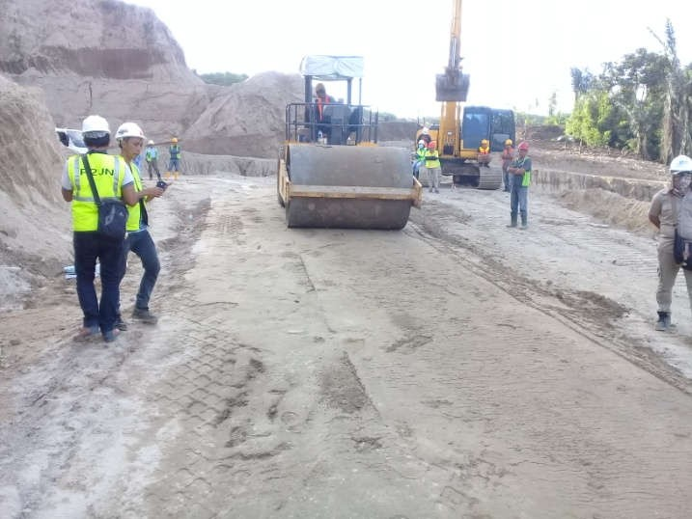

Gambar 3.19 Proses Pemadatan Dengan Vibrator Roller

➢ Setelah selesai dipadatkan, selanjutnya dilakukan uji sand cone. Untuk data γd laboratorium dan ωoptimum diambil dari data pengujian tanah STA
1+000 karena tanah untuk timbunan diambil dari daerah tersebut. Jika

hasil uji sand cone didapat ≥ 95%, maka dapat dilakukan pemadatan tiap layer dengan menggunakan 6 passing, namun apabila hasil uji sand cone
< 95% maka pemadatan harus ditambah satu passing menggunakan vibrator roller dan diuji sand cone lagi, sampai mendapatkan jumlah passing yang dapat menghasilkan hasil uji sand cone ≥ 95%.

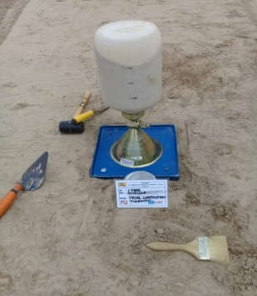

Gambar 3.20 Pengujian Sand Cone

7. Setelah didapatkan jumlah passing yang akan digunakan, selanjutnya pemadatan dilakukan tiap layer atau lapis dengan ketebalan tanah gembur 20 cm. Untuk setiap pemadatan 1 m, dilakukan test DCP setiap 25 meter panjang lokasi pemadatan untuk mengetahui nilai CBR tanah. Jika nilai CBR tanah yang didapat ≥ 6%, maka pemadatan dapat dilajutkan pada layer selanjutnya. Namun jika CBR tanah dasar ≤ 6% maka tanah dasar harus diganti atau dikeluarkan sesuai kedalaman hasil DCP, baru kemudian pemadatan boleh dilanjutkan.

4.9 Evaluasi Hasil Keseluruhan Pengujian

Evaluasi dari hasil pengujian tanah, pengujian agregat, dan pengujian beton yang telah diuraikan di atas adalah sebagai berikut:

4.9.1 Pengujian Kepadatan Tanah dan CBR Laboratorium

Pengujian kepadatan tanah di laboratorium STA 1+000, STA 1+200 dan STA 1+575 dilakukan dengan metode yang berbeda-beda sesuai ukuran butir tanah. Pengujian kepadatan tanah laboratorium STA 1+000 menggunakan metode D Modified dan STA 1+575 menggunakan metode B Modified, keduanya merupakan metode sesuai SNI 1743-2008. Sedangkan STA 1+200 menggunakan metode C kepadatan ringan untuk tanah sesuai SNI 1742-2008.

Cara A dan cara B digunakan untuk campuran tanah yang tertahan saringan No.4 sebesar 40% atau kurang. Cara C dan cara D digunakan untuk campuran tanah yang tertahan saringan 19,00 mm sebesar 30% atau kurang.
Penentuan jenis metode yang digunakan hanya berdasarkan visual dan tidak dilakukan pengayakkan sehingga tidak terdapat catatan pembuktian.
Dari hasil pengujian kepadatan tanah laboratorium dan CBR desain diperoleh hasil yang berbeda-beda seperti yang dilihat pada Tabel 3.27 yaitu sebagai berikut.

Tabel 3.27 Hasil Pengujian γd laboratorium dan CBR desain

STA  Hasil  Pengujian | 1+000 | 1+200 | 1+575
γd laboratorium  (gr/cm3) | 1,487 | 1,332 | 1,542
CBR desain (%) | 51 | 28 | 46

4.9.2 Pengujian Sand Cone STA 1+175

Pengujian kepadatan lapangan STA 1+175 dengan metode sand cone diperoleh hasil 95,43% dan telah memenuhi persyaratan ≥ 95%. Namun untuk hasil pengujian kadar air setelah pemadatan adalah 20,30% nilai ini di atas kadar air optimum 17,8%. Syarat rentang kadar air pada Toll Road Project – Specification in Section Seven – Subgrade yaitu -3% dan +1% dari kadar air optimum.
Kadar air di atas rentang syarat, dikarenakan saat sebelum pemadatan kadar air awal tanah yang dihampar tidak dilakukan pengujian, sehingga kondisi kadar air sebenarnya tidak diketahui.
Walaupun kadar air setelah pemadatan tidak sesuai rentang syarat yang ditentukan, namun hasil pengujian kepadatannya telah memenuhi sehingga proses pemadatan dapat dilanjutkan.

4.9.3 Pengujian Berat Jenis dan Absorpsi Pasir Tendeki

Berdasarkan data fisik pasir Tendeki didapat hasil absorpsi pasir Tendeki adalah 9,463 % lebih besar dari syarat maksimum 8% dan untuk berat jenis bulk pasir Tendeki adalah 2,1 lebih kecil dari syarat minimum yaitu 2,3 pada ACI E1-16.
Namun pada Proyek Jalan Tol Manado-Bitung CSU-01 untuk menghitung job mix design beton tidak menggunakan berat jenis bulk melainkan digunakan berat jenis jenuh permukaan kering/SSD. Penggunaan berat jenis jenuh permukaan kering karena material yang digunakan saat pembuatan campuran beton pada batching plant tidak dikeringkan terlebih dahulu.
Berdasarkan data pada uraian di atas maka berat jenis dan penyerapan dari pasir Tendeki tidak memenuhi syarat, namun untuk mengoptimalisasi penggunaan pasir lokal maka pengamatan untuk pengaruh penggunaan pasir Tendeki pada beton tipe SCC dilanjutkan pada hasil kuat tekan beton yang ternyata memenuhi syarat.

4.9.4 Pengujian Analisa Saringan Pasir Tendeki

Pengujian analisa saringan dari pasir Tendeki didapat dua hasil yaitu fine modulus pasir Tendeki adalah 2,579 masuk rentang syarat yang ditetapkan yaitu 2,0 sampai dengan 3,1. Untuk gradasi dari pasir Tendeki masuk dalam syarat daerah gradasi yang ditetapkan ASTM C 33.

4.9.5 Pengujian Flow Beton B2 Tipe SCC yang Menggunakan Pasir Tendeki

Dari data hasil pengujian flow beton B2 tipe SCC yang menggunakan pasir Tendeki dengan aditif sebesar 1,1% didapat 57 cm dan 54 cm dan rata-ratanya 55,5 cm pada tes pertama sehingga memenuhi rentang syarat 55 cm – 65 cm. Untuk mengantisipasi menurunnya angka flow maka direncanakan untuk melakukan penambahan aditif sebesar 0,1% sehingga total aditif menjadi 1,2%, penambahan ini dilakukan pada saat truk mixer tiba di lokasi pengecoran agar supaya rentang syarat flow tetap terpenuhi.
.

4.9.6 Pengujian Kuat Tekan Beton B2 Tipe SCC yang Menggunakan Pasir

Tendeki

Dari hasil uji kuat tekan rata-rata pada umur 3 hari, kekuatannya adalah

18,82 Mpa dan prosentase desainnya 62,74% dari melebihi standar yaitu 40%. Untuk hasil uji kuat tekan rata-rata pada umur 7 hari kekuatannya adalah 26,7 Mpa dan prosentase desainnya 89,26% dari standar yaitu 65% . sedangkan hasil uji kuat tekan rata-rata pada umur 28 hari kekuatannya adalah 37,25 Mpa, prosentase desainnya 124,5% dari standar yaitu 100% .
Berdasarkan data pada uraian di atas, kuat tekan beton tipe SCC yang menggunakan pasir Tendeki melebihi standar yang ditetapkan untuk kuat tekan beton tipe B2 yaitu 30 Mpa.

4.9.7 Metode Pelaksanaan Subgrade

Berdasarkan hasil pengamatan di lapangan mengenai metode pelaksanaan subgrade pada proses pembuangan tanah gembur oleh dump truck dilakukan sepanjang area pemadatan tanpa memperhitungakan jarak antar buangan tanah gembur, sehingga banyaknya tanah gembur yang dibuang pada daerah pemadatan tidak sama banyak. Hal ini membuat proses penghamparan tidak efisien.
Untuk mengefisiensi proses pengahamparan maka jarak antar buangan tanah gembur perlu diperhitungkan. Adapun perhitungannya sebagai berikut:
Diketahui data:

➢ Detail area pemadatan: Panjang (p) = 25 m Lebar (l) = 6 m
➢ Volume dump truck = 20 m3

➢ Tebal tanah gembur (t) = 0,25 m

Volume tanah gembur keseluruhan pada area pemadatan: Vgembur = p x l x t
= 25 m x 6 m x 0,2 m x 1,2
= 36 m3

Untuk mendapatkan jarak buangan tanah gembur adalah: Jarak =

=
,

= 13,3 m dibulatkan 14 m
Karena untuk satu tumpuk tanah sebanyak 20 m3 (satu dump truck) terlalu banyak maka dibagi menjadi 4 tahap. Sehingga 14 m dibagi 4 hasilnya 3,33 m. jadi jarak buangan tanah gembur adalah 4 m (hasil pembulatan dari 3,33 m)

BAB IV PENUTUP

4.1 Kesimpulan

Mengacu pada hasil-hasil yang diuraikan pada bab III, maka dapat ditarik kesimpulan adalah sebagai berikut:
1. Dari hasil pengujian kepadatan tanah dan CBR di laboratorium didapat hasil yang beragam, yaitu sebagai berikut:
Tabel 4.1 Hasil Pengujian γd laboratorium dan CBR desain

STA  Hasil  Pengujian | 1+000 | 1+200 | 1+575
γd laboratorium (gr/cm3) | 1,487 | 1,332 | 1,542
CBR desain (%) | 51 | 28 | 46

2. Hasil pengujian sand cone pada STA 1+175 telah memenuhi standar karena hasilnya 95,43% ≥ 95%. Namun untuk hasil pengujian kadar air setelah pemadatan adalah 20,30 nilai ini di atas kadar air optimum yaitu 17,8 %.
3. Hasil pengujian fisik pasir Tendeki didapat hasil sebagai berikut:

absorpsi = 9,463 % > syarat maksimum 8 %

berat jenis bulk = 2,1 < syarat minimum 2,3

Sedangkan untuk sifat mekanis pasir Tendeki didapat hasil:

➢ pengujian flow = 55,5 cm pada tes pertama sehingga memenuhi rentang syarat 55 cm – 65cm
➢ Kuat tekan rata – rata umur 3 hari = 18,82 Mpa

➢ Kuat tekan rata – rata umur 7 hari = 26,7 Mpa

➢ Kuat tekan rata – rata umur 28 hari = 37,25 Mpa

Berdasarkan data di atas, menunjukkan beton yang menggunakan pasir Tendeki dapat menghasilkan kekuatan yang baik dan sesuai standar, walaupun berat jenis dan penyerapan tidak memenuhi standar.
4. Pelaksanaan subgrade pada proses pembuangan tanah gembur oleh dump truck tidak memperhitungakan jarak antar buangan tanah gembur, sehingga membuat proses penghamparan dengan menggunakan motor grader tidak efisien.

4.2 Saran

1. Karena banyaknya quarry tanah untuk daerah timbunan, sebaiknya dilakukan pengecekan asal quarry tanah yang digunakan sehingga data γd dan ωoptimum yang digunakan saat pengujian sand cone pada pekerjaan pemadatan tidak salah.
2. Sebaiknya dilakukan pengujian kadar air tanah sebelum dipadatkan pada pengujian Sand Cone, sehingga kadar air tanah dapat diketahui (syarat -3% dan +1% dari kadar air optimum)..
3. Untuk penggunaan pasir dengan absorbsi yang tinggi pada beton SCC, sebaiknya kontrol untuk penyesuaian jumlah air yang digunakan harus diperketat dan sebaiknya dilakukan penelitian lebih lanjut mengenai pengaruh penggunaan pasir dengan absorbsi tinggi pada beton SCC.
4. Untuk mengefisiensi proses penghamparan tanah gembur pada pelaksanaan pekerjaan pemadatan, sebaiknya jarak antar buangan tanah gembur dihitung.

DAFTAR PUSTAKA

ACI Committee E-701. 2 0 1 6 . Aggregates for Concrete (ACI E1-99). American
Concret Institute.
ASTM. 2013. C33-03 Standard Specification for Concrete Aggregates. Annual

Book of ASTM Standards.

ASTM. 2007. C-150 Standard Specification for Portland Cement. Annual Book of

ASTM Standards.

Badan Standardisasi Nasional. 2008. SNI 1742-2008 Cara Uji Kepadatan Ringan

Untuk Tanah. Jakarta: BSN.

Badan Standardisasi Nasional. 2008. SNI 1743-2008 Cara Uji Kepadatan Berat

Untuk Tanah. Jakarta: BSN.

Badan Standardisasi Nasional. 2012. SNI 1744-2012 Metode Uji CBR Laboratorium. Jakarta: BSN.
Badan Standardisasi Nasional. 2008. SNI 3423-2008 Cara Uji Analisis Ukuran Butir

Tanah. Jakarta: BSN.

Badan Standardisasi Nasional. 2008. SNI 1964-2008 Cara Uji Berat Jenis Tanah.

Jakarta: BSN.

Badan Standardisasi Nasional. 2011. SNI 1974-2011 Cara Uji Kuat Tekan Beton

Dengan Benda Uji Silinder. Jakarta: BSN.

Badan Standardisasi Nasional. 2004. SNI 15-2049-2004 Semen Portland. Jakarta: BSN.
Badan Standardisasi Nasional. 2008. SNI 1969-2008 Berat Jenis dan Penyerapan

Agregat Kasar. Jakarta: BSN.

Badan Standardisasi Nasional. 2008. SNI 1970-2008 Berat Jenis dan Penyerapan

Agregat Kasar. Jakarta: BSN.

EFNARC. 2005. The European Guidelines for Self Compacting Concrete.

Gogot Setyo Budi. 2011. Pengujian Tanah di Laboratorium Penjelasan dan Panduan.

Yogyakarta: Graha Ilmu.

Indonesia Toll Road Project – Specifications

Irika Widiasanti dan Lenggogeni. 2013. Manajemen Konstruksi. Bandung: PT Remaja Rosdakarya.
Joseph M, Juran. 1999. Juran’s Quality Handbook. New York: Mc-Graw Hill.

